**YOLOv1、YOLOv2、YOLOv3目标检测算法原理与实战**

1.6万 191 2024-08-12 09:00:46

<https://www.bilibili.com/video/BV1WT421r72w/?spm_id_from=333.1387.homepage.video_card.click&vd_source=4212b105520112daf65694a1e5944e23>

1）课程的资料在在评论的置顶中获取。 这个课程是目标检测系列的开篇之作，希望大家会喜欢，该课程从原理到实战讲解很详细，希望大家能从我的课程中有所收获。

同时如果你的基础是小白基础，建议先去学习我的《Pytorch框架与经典卷积神经网络与实战》和《手把手教你搭建3DCNN视频行为检测平台》这两门课。同时为了促进大家讨论和交流学习，我们提供了学习㪊： 一㪊：301727635 二㪊：458484227

2）炮哥带你学：

请大家看看，本课程是目标检测系列的开篇之作，大家一定要好好的去学习。同时这里也和大家道个歉让大家久等了，我后续一定会更加快速高质量出计算机视觉相关的课程。这里也提醒大家不要因为这个课程的yolo版本较为基础而不屑学习，**v1到v3作为yolo系列的基础知识是及其重要的**，把这里的基础打好对后续版本的yolo学习有很大的帮助。同时如果你的基础较为薄弱这里建议将我前面的两门课程学好：

【Pytorch框架与经典卷积神经网络与实战】 Pytorch框架与经典卷积神经网络与实战

【手把手教你搭建3DCNN视频行为检测平台】 手把手教你搭建3DCNN视频行为检测平台

这里我祝大家学习和事业都有成，身体健康，万事如意，同时如果你们有想学的课程可以在这个评论下面留言，我后续会根据你们的要求出课。

2024-08-12 10:36

3）拼命努力的奋斗者2024-08-31 14:19:炮哥可以推荐一下深度学习，机器学习的入门书籍嘛，想和炮哥视频配套着看

炮哥带你学 2024-08-31 14:25回复： 《深度学习入门基于python的理论和实践》俗称鱼书，写的很好。你可以买过了看看，机器学习的书籍一时间也想不到哦。

4）奇点xk2024-08-27 11:27:炮哥，我在购买之前的图象分类的课程后，我的网络准确率也可以到95以上，但是在test中的准确率太低了，能请教一下是什么原因吗？

炮哥带你学 2024-08-27 11:29回复 : 这就是典型图像过拟合的情况。

奇点xk 2024-08-27 11:31回复 @炮哥带你学 :需要重新做数据集吗

炮哥带你学 2024-08-27 12:28回复 @奇点xk :方法有，整理数据集，调整网络结构，优化算法调整网络。

5）大大zzzi 2024-09-17 18:35: 炮哥，请问第28讲那个yolov2的多尺度训练这块，所讲的每10个batch或每10个epoch，模型会随机选择一个不同size作为输入进行模型训练，请问这个的话，假如以10个epoch，那么我们是得到10个epoch内对应最佳的那个输入的size模型，然后这个不同size的输入，对于模型鲁棒性方面，是体现在哪啊，假如训练170epoch，那么我输入了17个不同的size图像大小，请问这不同的17个size是如何接着模型训练的过程中继续进行train啊？望解答

炮哥带你学 2024-09-17 18:53回复: 首先，论文中有说多尺度训练这个方法加入后，模型的map有提高，这是针对在同一尺寸下的map，比如416，第二论文中也有提及，随着尺寸变大，模型的map有提高，比如512，614这样的大小。第三，多尺度训练的时候是把不同分辨率的图片输入到模型中。也就是32倍数大小的图片都对模型的参数更新有贡献，最终的方法提高了模型的map，这就是模型鲁棒性提高的体现。

大大zzzi 2024-09-17 22:15回复 @炮哥带你学 : 喔喔，意思就是这个多尺度训练的方法，他按照不同尺寸的输入图像会得到不同的模型，然后文章中是将不同尺寸对应的模型的性能进行比较的吗？然后这个对应的结论就是，以32倍大小的输入图像，输入的像素越大，训练的模型就越好撒？

然后就是关于那个每过10epoch或10batch就随机选取一个32倍的输入尺寸图像进行训练，就是这个点有点模型，他的意思是我假设我第一次拿416*416尺寸的图像作为输入，那么我这个尺寸的输入数据训练好0个epoch或10个batch后，是将这10个epoch或10个batch过程中保留其中最好的模型参数，然后通过迁移学习就是finetunning的方法将另外的输入尺寸进行train吗

# 1.1、yolov1-yolov3算法原理与实战课程先导

10:49

## 1)架构图

yolov1-yolov3目前依然是工业中用的比较多的算法。

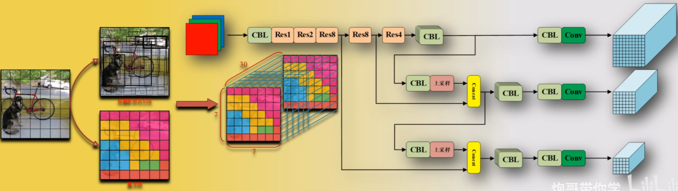

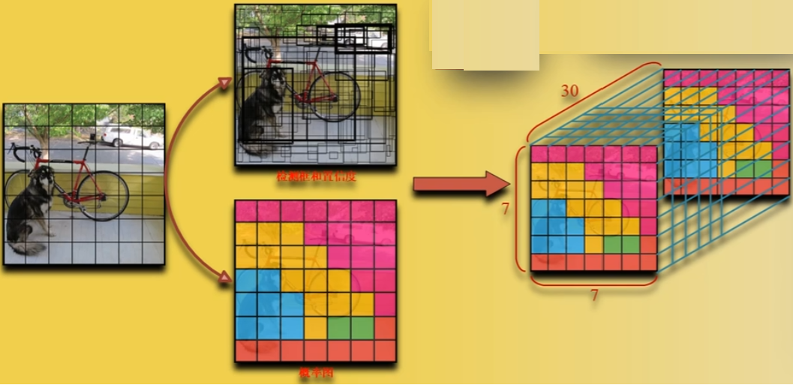

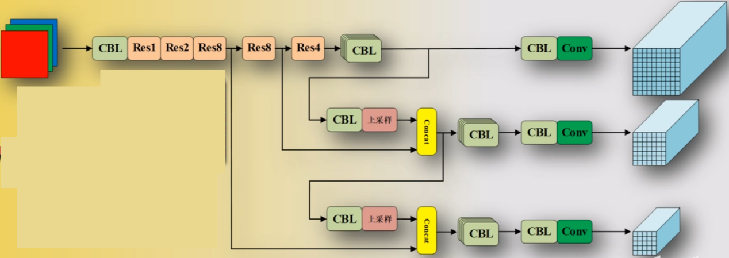

## 2).目录

第1章 课程先导

第2章 Yolov1目标检测算法原理

2.1、yolov1算法原理先导

2.2、yolo目标检测背景

2.3、yolov1整体结构分析

2.4、yolov1网络细节详解

2.5、yolov1网络参数详解

2.6、yolov1结果解析

2.7、(x，y，w，h)解析

2.8、交井比和置信度

2.9、概率值与输出结果解析

2.10、类别置信度

2.11、非极大值抑制及其输出结构后处理

2.12、yolov1损失函数

2.13、yolov1损失函数详解

2.14、yolov1训练过程

2.15、yolov1总结

第3章 Yolov2目标检测算法原理

3.1、yolov2算法原理先导

3.2、yolov2算法背景介绍

3.3、Yolov2模型改进点

3.4、添加BN层

3.5、更高分辨的检测模型

3.6、全卷积和anchor框的添加

3.7、DarkNet19网络

3.8、聚类寻找anchor框

3.9、改进聚类寻找anchor框

3.10、直接位置预测

3.11、Passthrough

3.12、多尺度训练

3.13、更高分辨率图像的检测输入

3.14、yolov2的损失函数

3.15、yolov2的背景置信度损失

3.16、yolov2的有物体的损失值计算

3.17、yolov2算法总结

第4章 Yolov3目标检测算法原理

4.1、yolov3算法先导与背景

4.2、yolov3网络整体结构

4.3、yolov3主千网络架构及其分类模型参

4.4、yolov3图像金字塔(颈部)

4.5、yolov3网络头部

4.6、yolov3检测模型参数详解

4.7、yolov3正负样本

4.8、yolov3损失函数

4.9、yolov3总结

4.10、评价指标先导

4.11、4个评价指标定义

4.12、分类评价指标计算案例

4.13、目标检测评价指标前置知识复习

4.14、目标检测精度和召回计算

4.15、目标检测PR曲线和MAP指标

4.16、模型检测速度评价指标

第5章 基于Yolov3训练自己的数据集

5.1、yolov3实战先导

5.2、pycharm与anaconda的安装

5.3、python环境安装

5.4、pytorch环境安装

5.5、yolov3代码背景介绍

5.6、yolov3环境安装

5.7、yolov3代码整体结构分析

5.8、推理核心参数代码讲解

5.9、labelimg标注软件的使用

5.10、训练数据集划分

5.11、训练自己的数据集

5.12、训练结果解析

5.13、训练好的权重推理结果

5.14、训练核心参数代码讲解

5.15、测试代码参数讲解

5.16、yolo.py代码讲解

5.17、conv和bottleneck模块代码讲解

5.18、backbone网络模块代码讲解

5.19、neck和head结构代码讲解

5.20、是否佩戴口罩检测项目实战先导

5.21、是否佩戴口罩检测模型训练

5.22、是否佩戴口罩检测模型推理和测试

# 2.1、yolov1算法原理先导

02:27

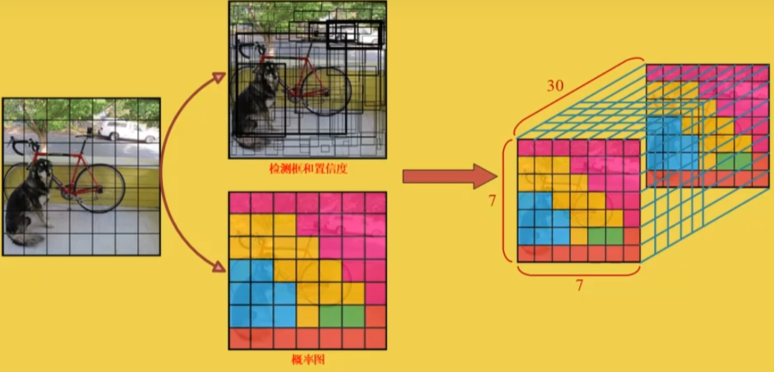

Yolo的V1、V2是yolo理论的基础。

# 2.2、yolo目标检测背景12:52

<https://www.bilibili.com/video/BV1WT421r72w?spm_id_from=333.788.player.switch&vd_source=4212b105520112daf65694a1e5944e23&p=3>

目标检测的两个步骤可以概括为:

步骤一:检测目标位置(生成矩形框(w,h,x,y) )

步骤二:对目标物体进行分类

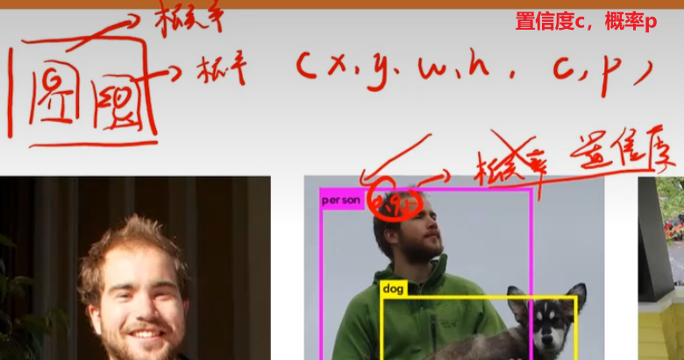

主流的算法分为两种：

（1）单阶段的，例如yolo系列算法；

(w,h,x,y, c,p)同时产生，速度快。

（2）双阶段，例如fasterRCNN。慢，可能更准确。

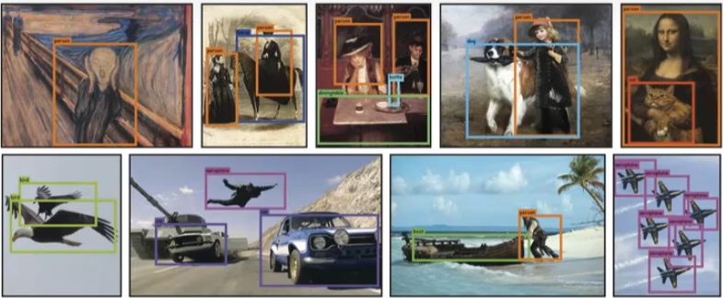

YOLO(You Only Look Once)是一种目标检测算法，由Joseph Redmon等人在2015年提出。它的主要思想是将目标检测任务看作是一个回归问题，并且可以在一个神经网络中同时预测目标的位置和类别。该算法被命名为YOLOv1。其中在2016年，YOLOv2发布，YOLOv3在2018年发布。

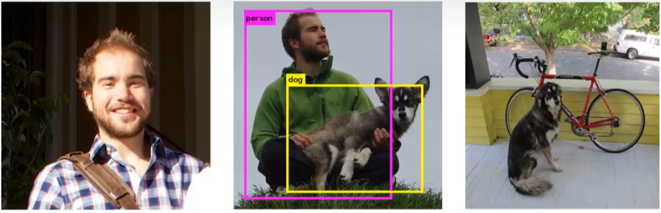

# 2.3、yolov1整体结构分析10:49

## 1) Yolov1网络结构

注：大分辨率的输入，分类或目标检测的最终效果比较好。

注：全连接层 容易导致过拟合，所以yolov2、yolov3拿掉了全连接层。

注：Yolo的 特征提取部分（卷积池化部分） 处理 使得 分辨率越来越小、通道数越来越多。

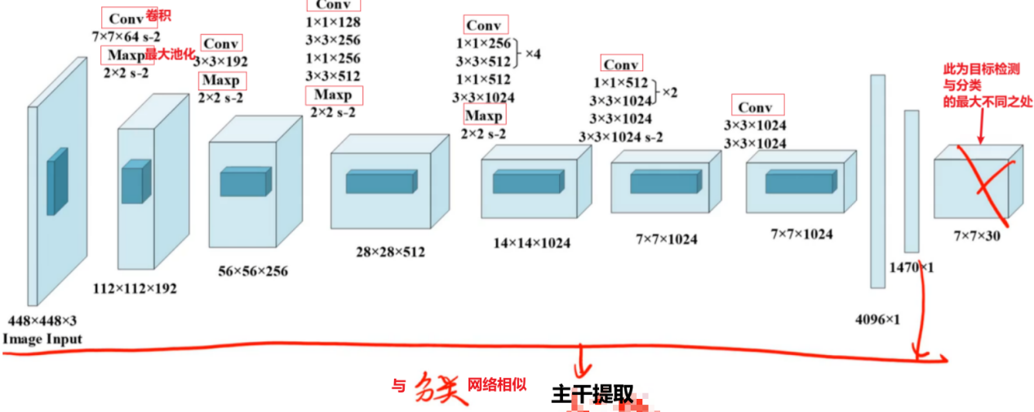

1、输入图像大小为448*448，经过若干个卷积层与池化层（Maxpool），变为7*7*1024张量。

2、最后经过两层全连接层，输出张量维度为7*7*30，这就是Yolov1的整个神经网络结构，和一般的卷积分类网络没有太多区别。

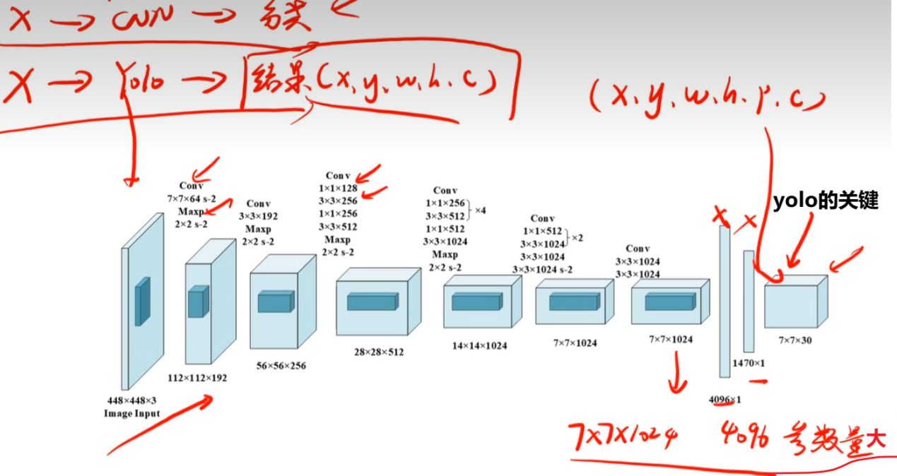

# 2.4、yolov1网络细节详解07:06

<https://www.bilibili.com/video/BV1WT421r72w?spm_id_from=333.788.videopod.episodes&vd_source=4212b105520112daf65694a1e5944e23&p=5>

## 1)Yolov1网络参数

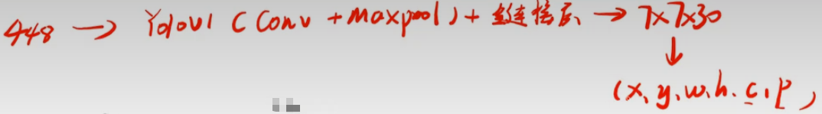

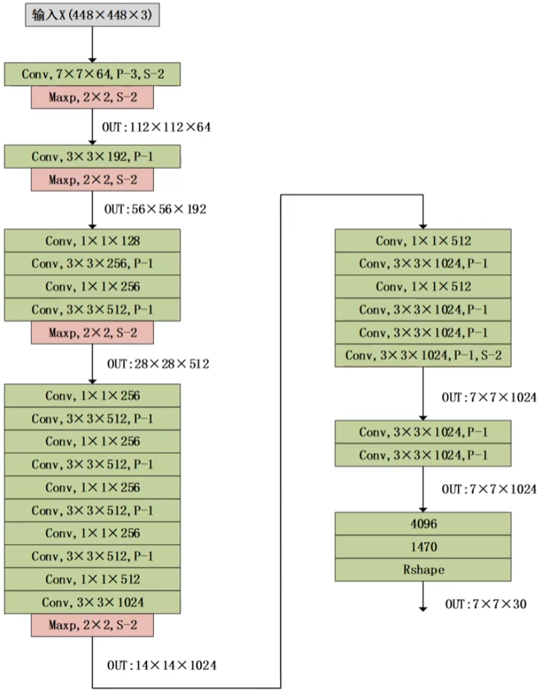

1、除了最后一层使用了线性激活函数外，其余层的激活函数为 Leaky ReLU 。

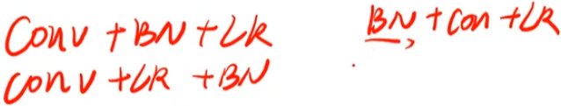

2、在训练中使用了Dropout 与数据增强的方法来防止过拟合。

3、对于最后一个卷积层，它输出一个形状为(7,7,1024)的张量。然后张量展开。使用2个全连接层作为一种线性回归的形式，它输出1470个参数，然后reshape为(7,7,30)。

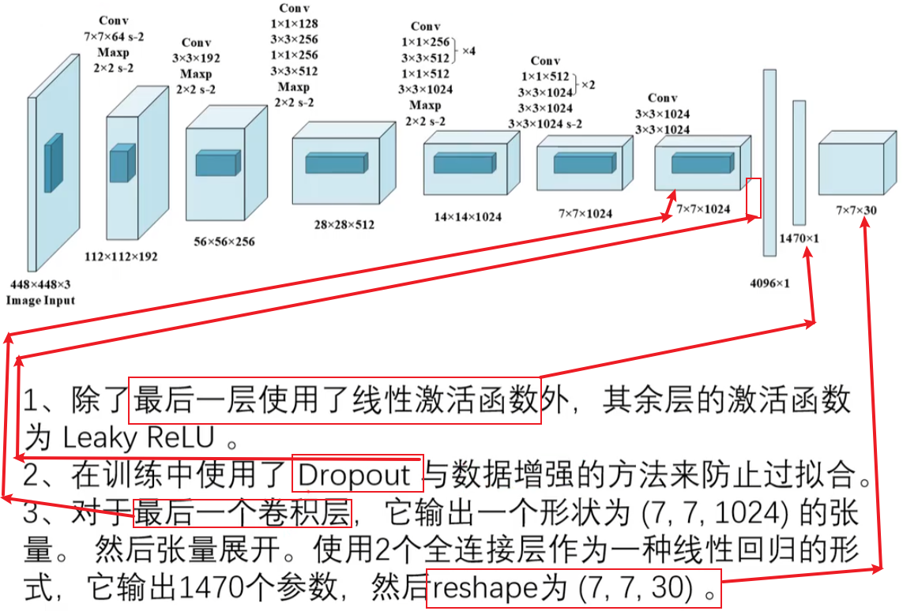

# 2.5、yolov1网络参数详解15:19

<https://www.bilibili.com/video/BV1WT421r72w?spm_id_from=333.788.videopod.episodes&vd_source=4212b105520112daf65694a1e5944e23&p=6>

00:07 / 15:19

OH = (H+2P -FH)/S +1; OW = (W+2P - FW)/S + 1;

池化一般是下采样的。

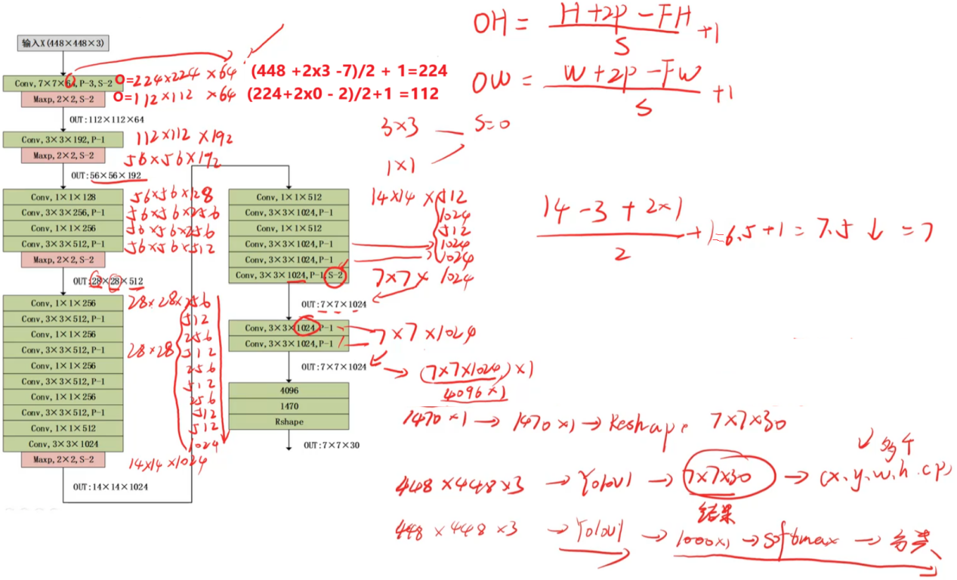

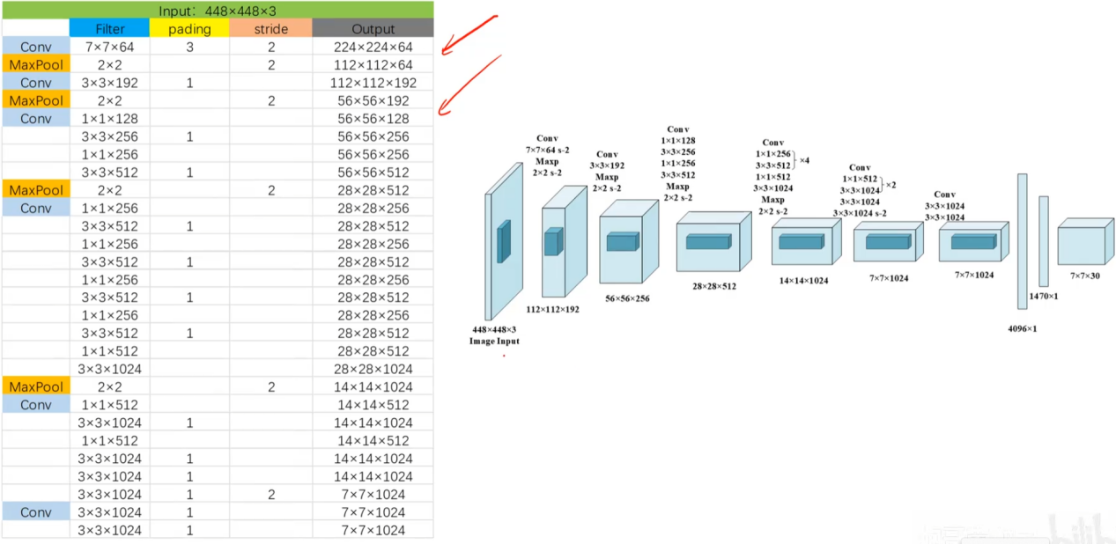

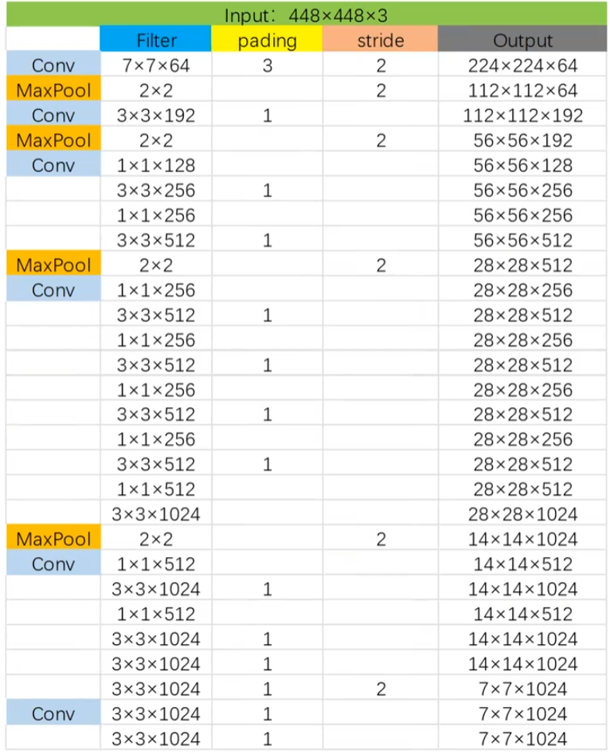

# 2.6、yolov1结果解析25:30

## 1)Yolov1模型输出结果解析

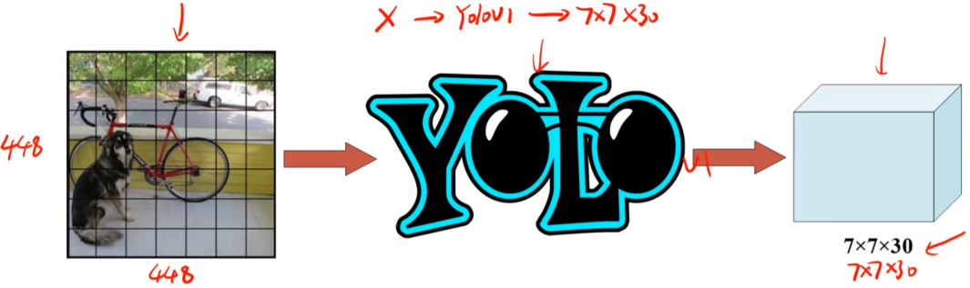

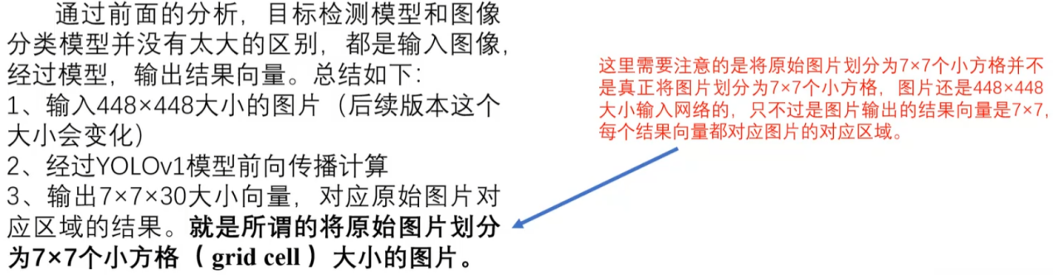

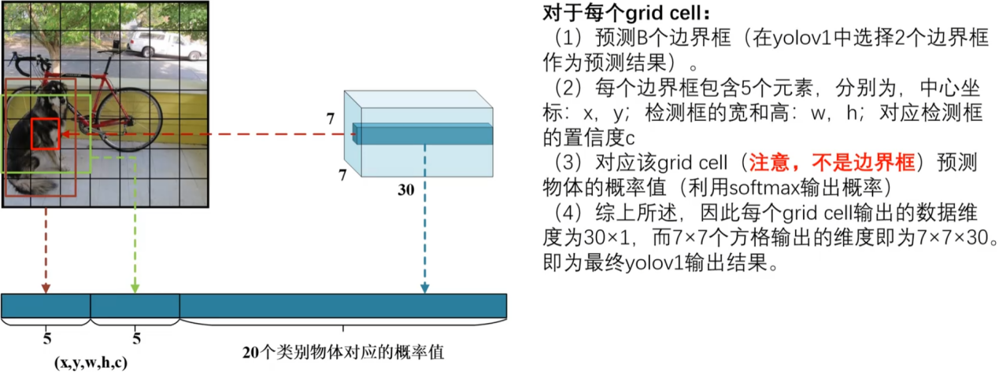

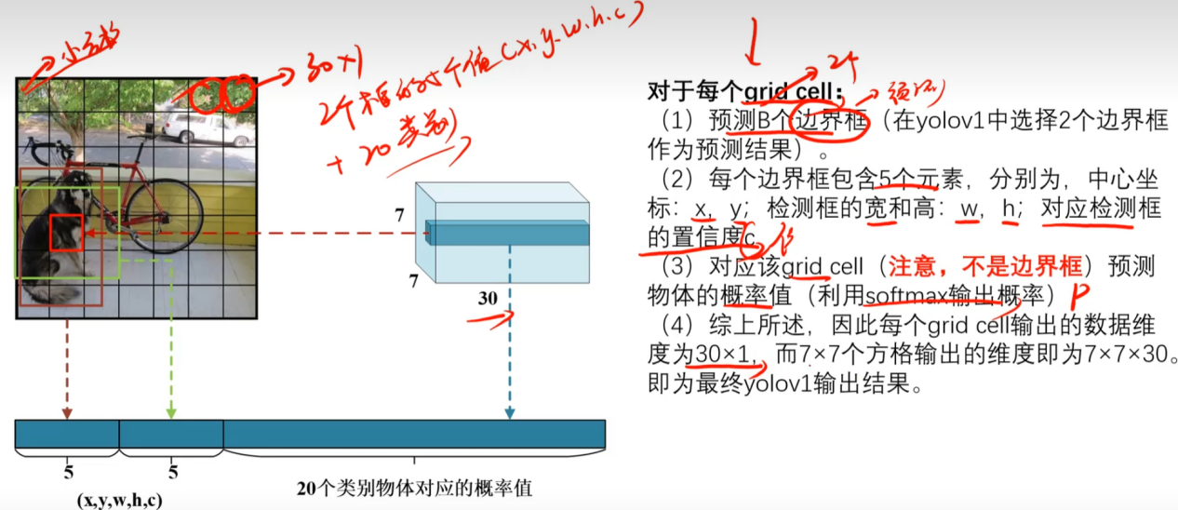

# 2.7、（x，y，w，h）解析10:38

## 2)结果解析-(x,y,w,h)

### 2.1) x,y

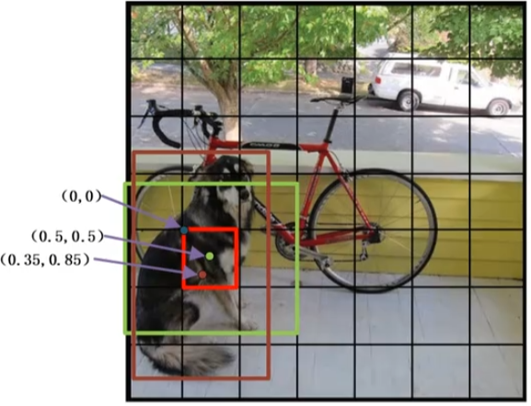

1、大红色框代表grid cell，蓝色点表示该grid cell的左上角坐标，为(0，0)；

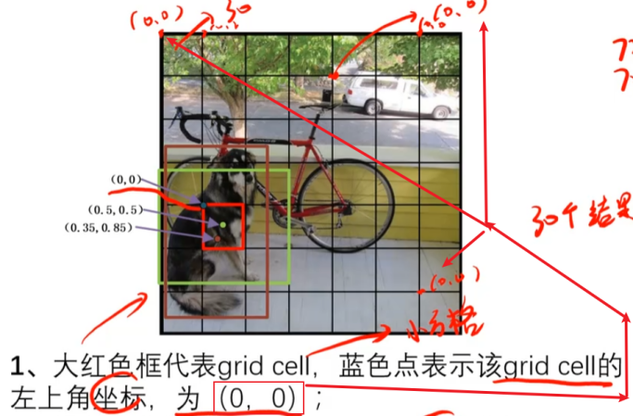

2、深红色和绿色框代表该grid cell包含的**两个bounding box（2个预测框）**，深红点和绿色点表示这两个bounding box的中心坐标 ( bounding box的中心坐标一定在该grid cell内部 )

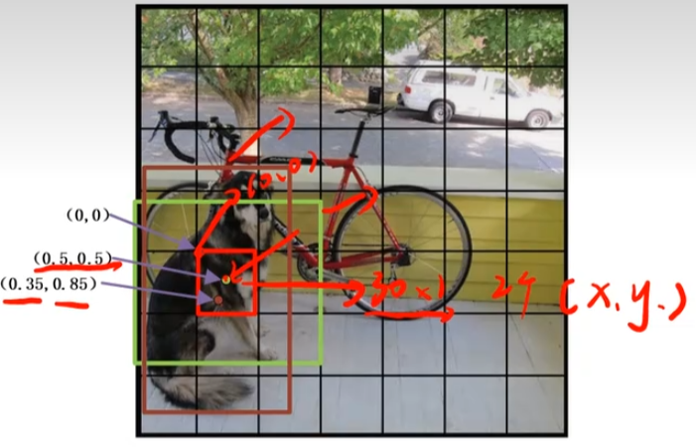

3、x，y坐标值为归一化后的坐标值，在0-1之间(1对应于grid cell的宽448/7=64像素)，以左上坐标(0,0)的为参考，因此，绿色边界框的坐标为(0.5,0.5)。深红色边界框的坐标为(0.35.0.85)

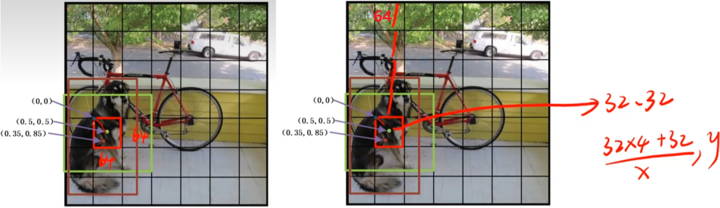

### 2.2) w,h

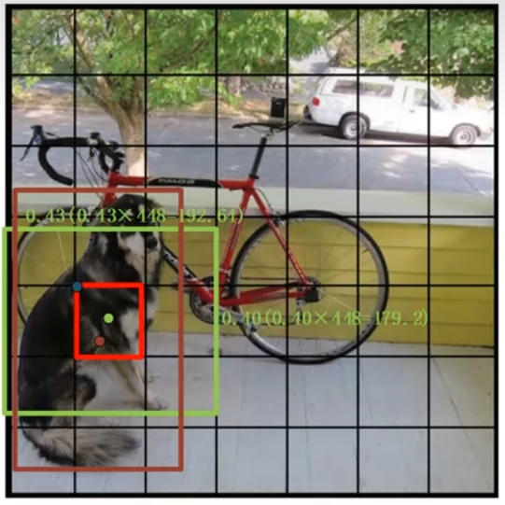

1、w，h:是指该bounding box的宽和高，也归一化到了0-1之间，表示相较于原始图像的宽

和高(即448个像素)

2、比如图中的bounding box预测的框宽为w=0.43，高为h=0.40.

0.43*448 = 192.64像素； 0.40*448 = 179.2像素

# 2.8、交并比和置信度11:15

<https://www.bilibili.com/video/BV1WT421r72w?spm_id_from=333.788.player.switch&vd_source=4212b105520112daf65694a1e5944e23&p=9>

## 3)结果解析-置信度之IOU

IOU的全称为交并比(Intersection Over Union)，通过这个名称我们大概可以猜到IOU的计算方法。IOU计算的是**“预测的边框”（注：预测值，即你的答案）和“真实的边框”（注：标注框，即标准答案）的交集和并集的比值**。

在目标检测任务中，IOU用于匹配预测的边界框(bounding box)和真实的边界框。通过计算两者之间的IOU，可以判断预测是否正确地检测到了目标。同时在**非极大值抑制**计算中IOU作为其中的重要指标。

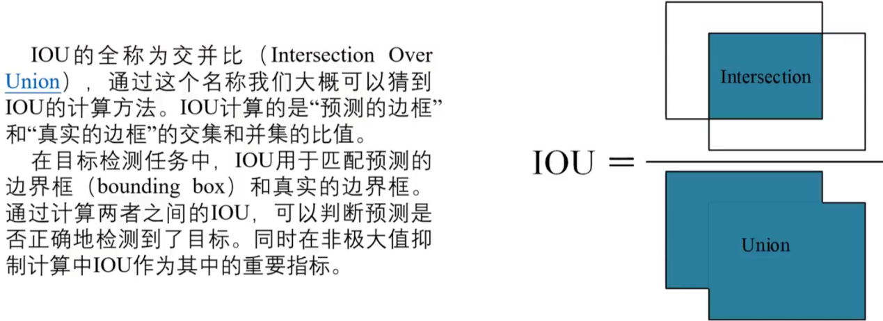

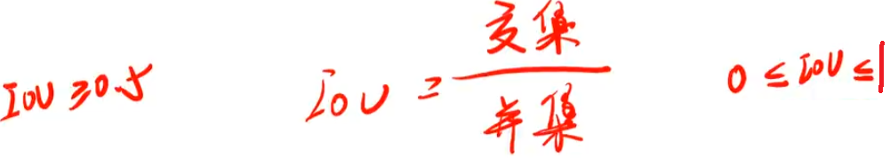

代码中，设置IOU >= 0.5,就认为检测到了。

## 4)结果解析-置信度(c)

置信度作用定义有两重：

1、代表当前box**是否有对象**的概率Pr(0bject)，这个概率值为1或者0，注意，这里是对象，不是某个类别的对象，也就是说它用来说明当前box内只是个背景(backgroud)还是有某个

物体(对象)。

2、表示当前的box有对象时，它自己预测的box与物体真实的box之间的IOU交并比，**注意:这里所说的物体真实的box实际是不存在的，这只是模型表达自己框出了物体的自信程度。**

因此此时置信度的公式为

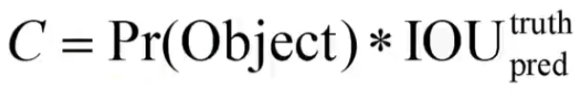

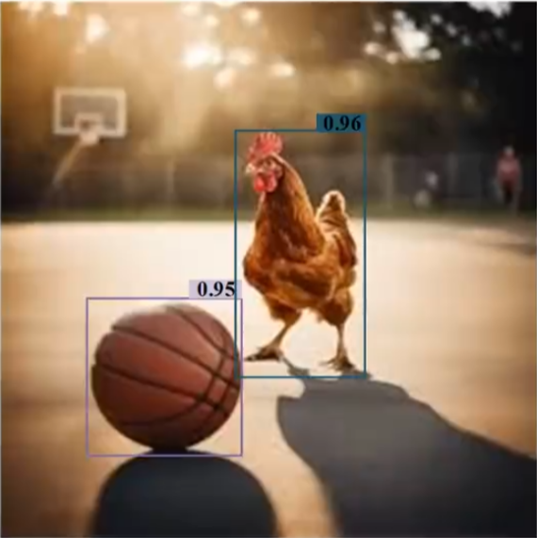

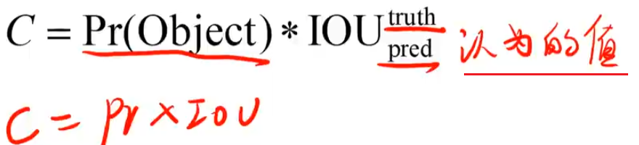

# 2.9、概率值与输出结果解析08:19

<https://www.bilibili.com/video/BV1WT421r72w?spm_id_from=333.788.videopod.episodes&vd_source=4212b105520112daf65694a1e5944e23&p=10>

## 5)结果解析-概率值

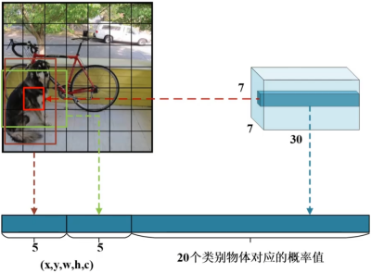

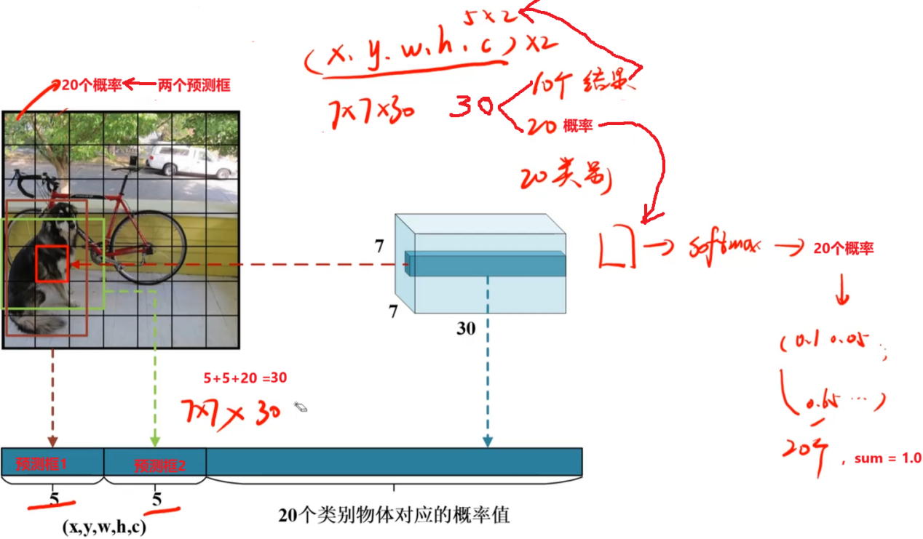

每个小方格都会输出对应的20个类别中概率最高的类别，输出的概率利用Softmax函

数进行映射，维度为20x1：

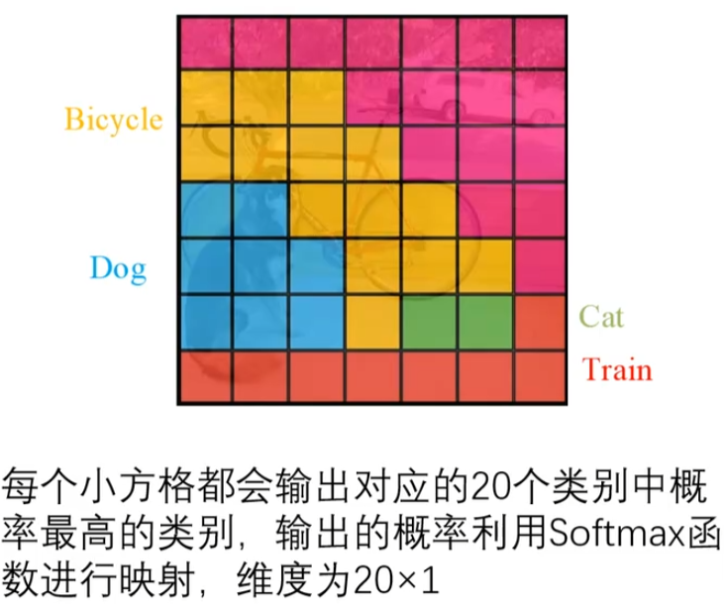

## 6)Yolov1模型输出结果解析

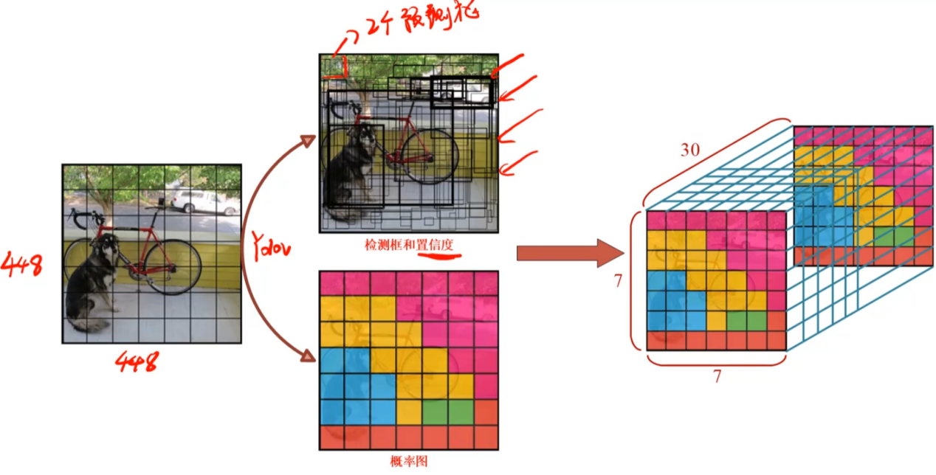

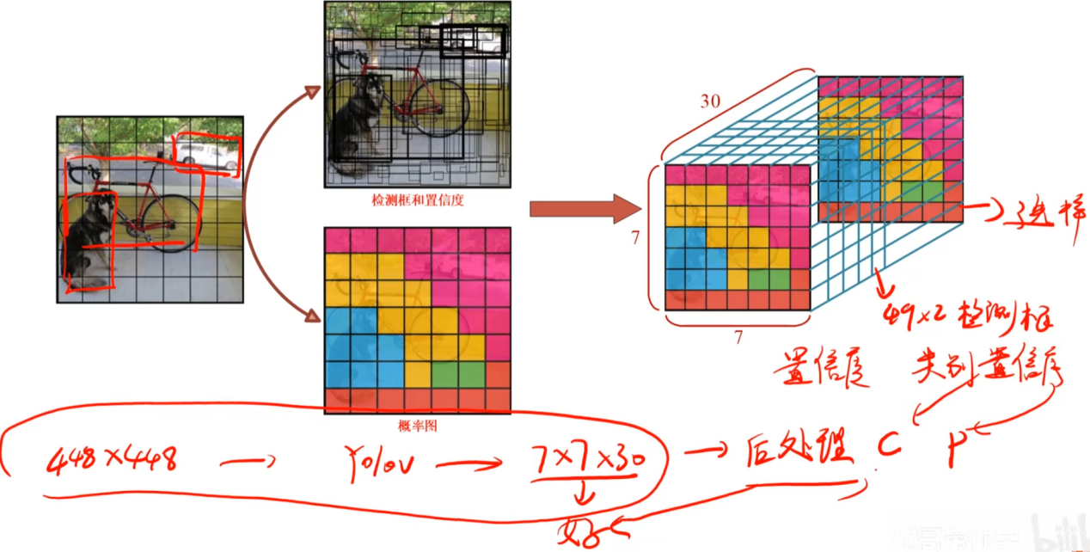

# 2.10、类别置信度07:51

## 7)结果解析-类别置信度

注： 结果筛选 依赖于 后处理。后处理需要两个参数：(1)置信度(类别置信度)。(2)非极大值抑制。 结果筛选 从49x2个预测框中找出一些合适的预测框。

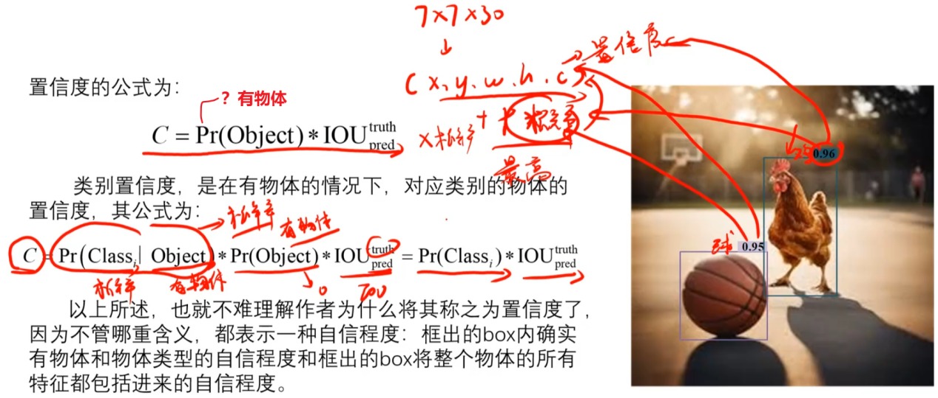

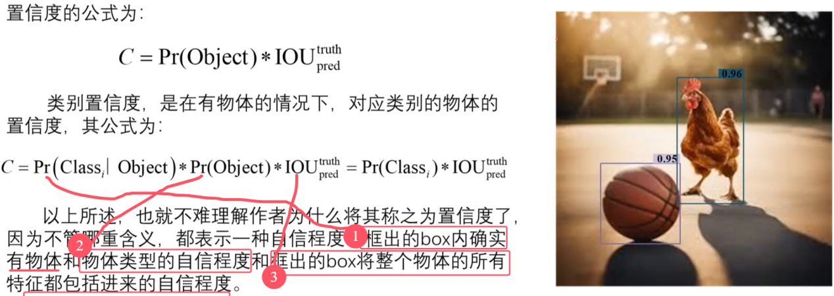

# 2.11、非极大值抑制及其输出结构后处理

11:29

<https://www.bilibili.com/video/BV1WT421r72w?spm_id_from=333.788.player.switch&vd_source=4212b105520112daf65694a1e5944e23&p=12>

## 8)非极大值抑制(NMS)

如图所示，利用Yolo系列的目标检测算法对图像中的鸡和篮球进行检测，如果不经过NMS算法对其进行矩形框去重，可以发现一个目标会有多个矩形框。这是由于Yolo系列算法会针对输出图片的规定区域输出多个预测框。

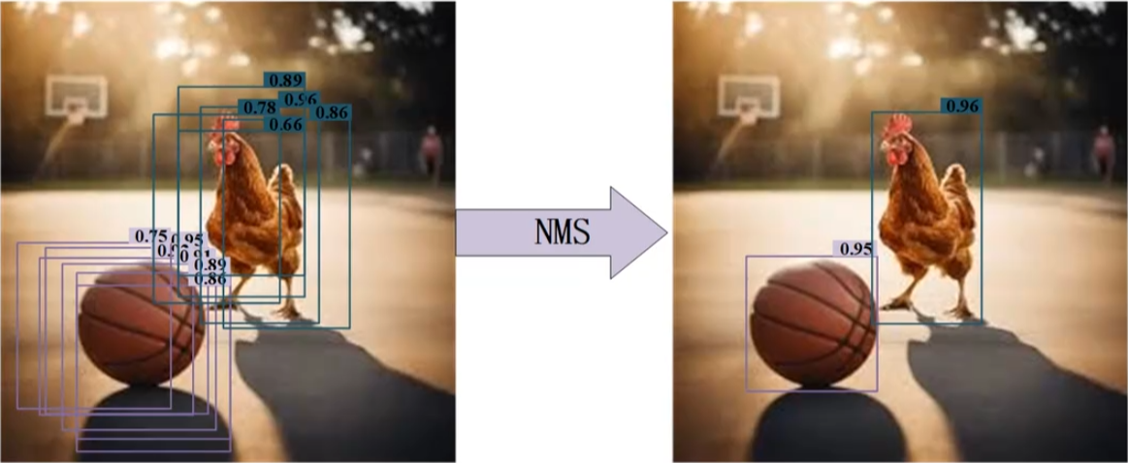

NMS是针对不同类别检测框独立且并行处理，以篮球检测为例，NMS算法流程

1、选取篮球检测box中的置信度最大的那一个box，记为box best,并保留它。

2、计算box best与其余篮球检测的box的IOU。在计算该步骤之前，需要设置一个IOU的阈值，该阈值往往设为0.5。

3、如果IOU>0.5，那么就舍弃这个box(由于可能两个box表示同一目标，所以保留分数高的那一个)

4、从最后剩余的boxes中，再找到最大置信度的那一个，如此循环往复。

## 9)Yolov1经过后处理输出结果

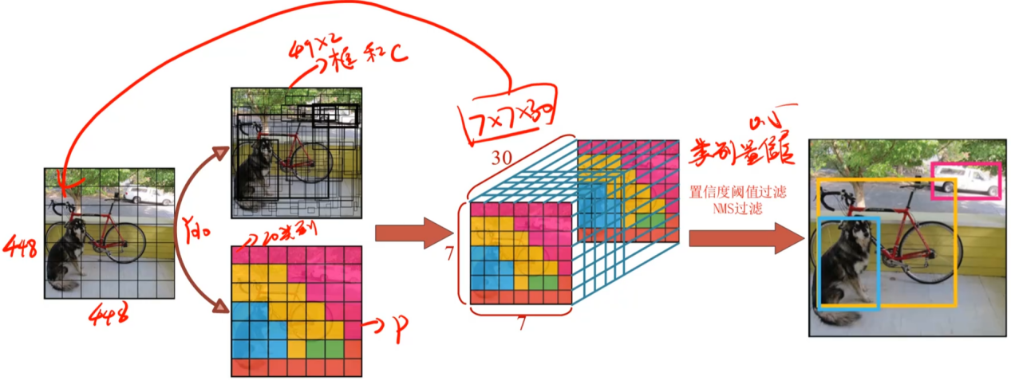

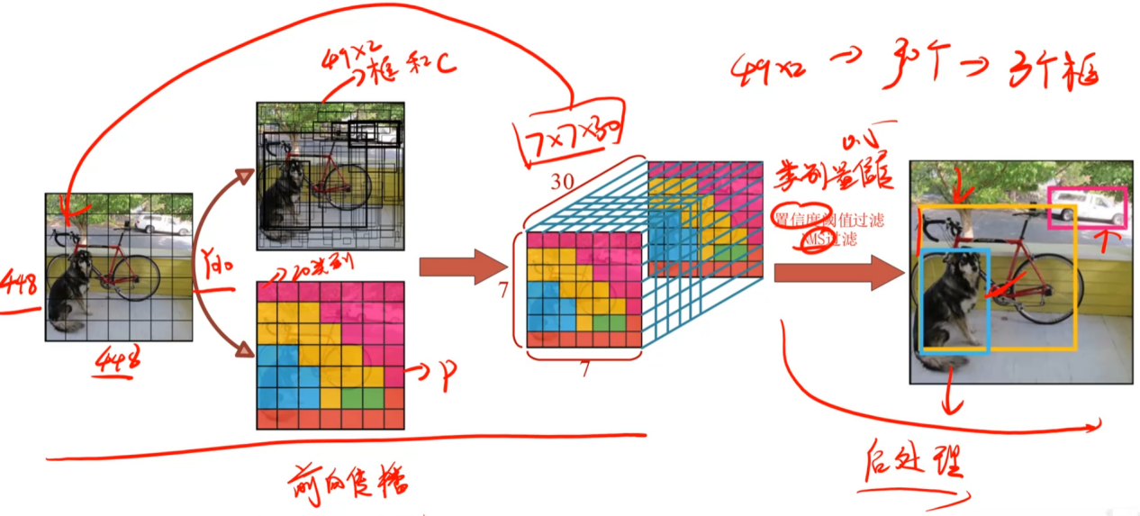

# 2.12、yolov1损失函数

10:55

<https://www.bilibili.com/video/BV1WT421r72w?spm_id_from=333.788.videopod.episodes&vd_source=4212b105520112daf65694a1e5944e23&p=13>

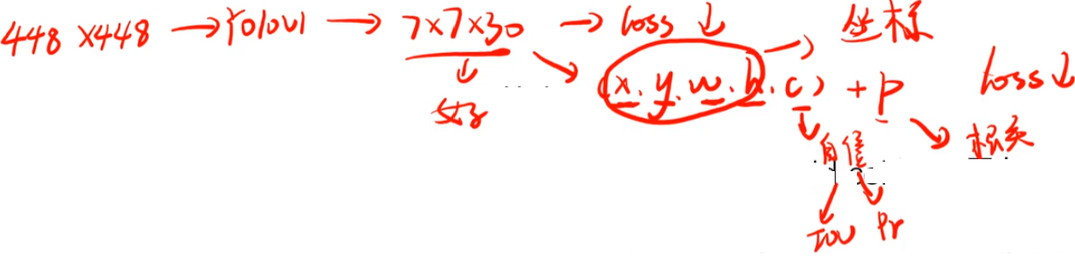

## 1)Yolov1损失函数

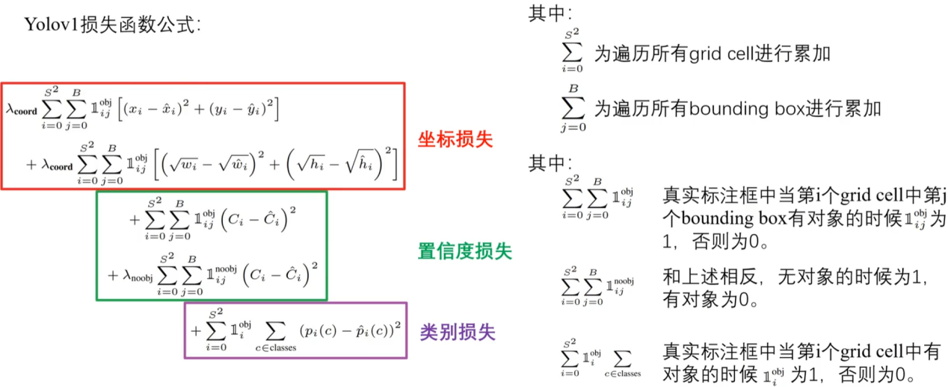

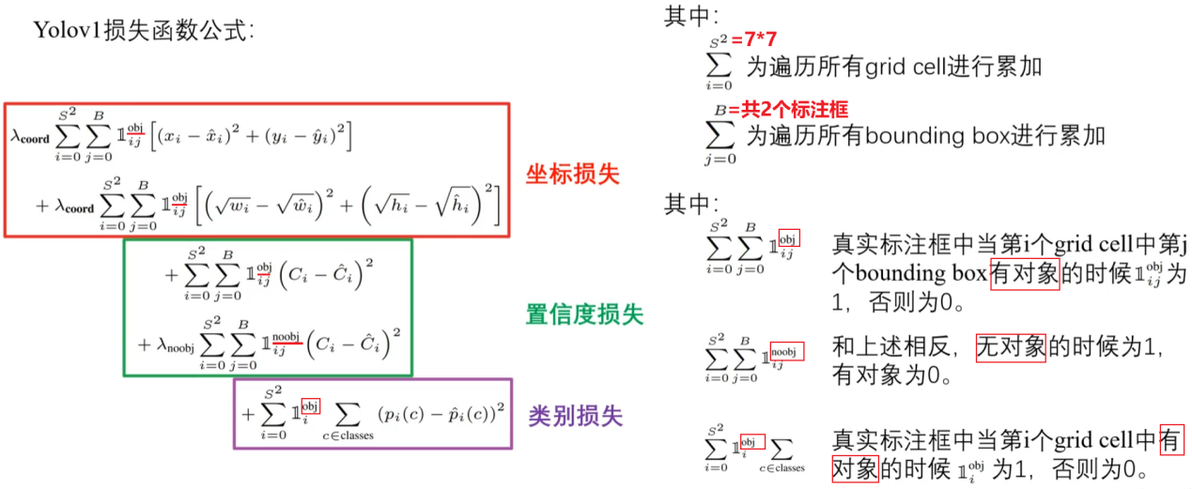

# 2.13、yolov1损失函数详解

12:22

<https://www.bilibili.com/video/BV1WT421r72w?spm_id_from=333.788.player.switch&vd_source=4212b105520112daf65694a1e5944e23&p=14>

## 2)Yolov1损失函数--坐标损失

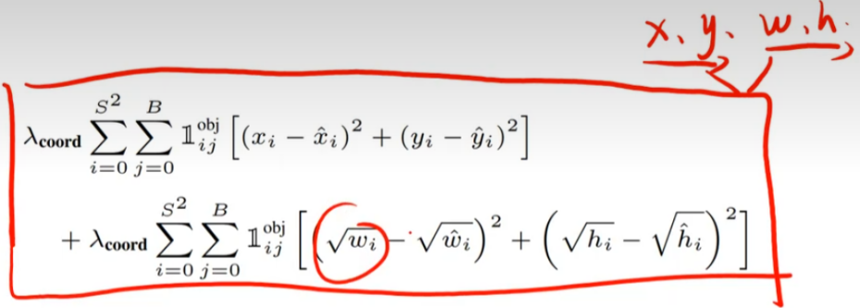

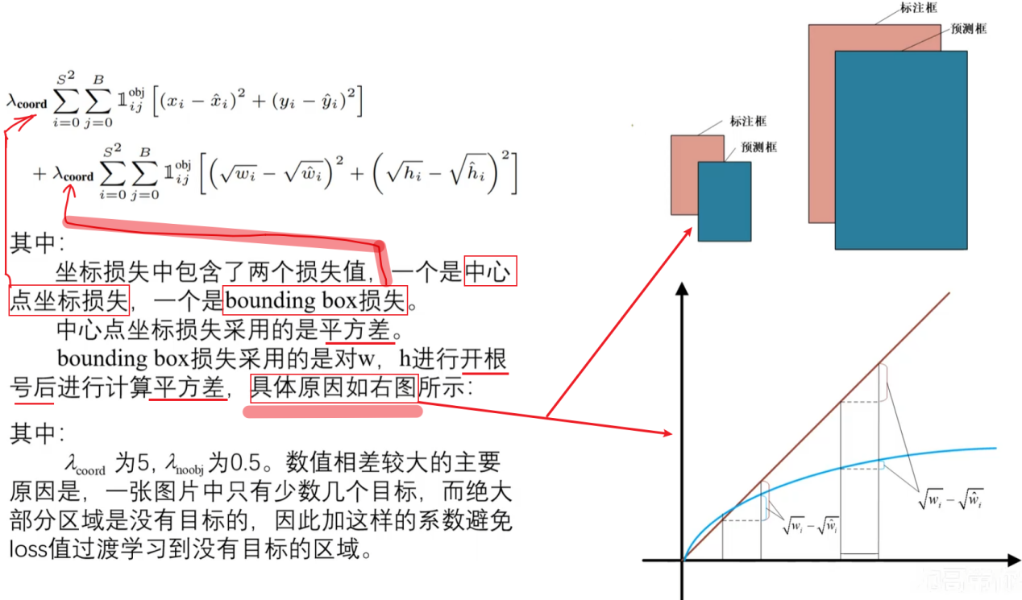

bounding box损失采用的是对w，h进行开根号后计算平方差，具体原因如图所示:

开根号后计算平方差，限制大物体的损失，增加小物体的损失。

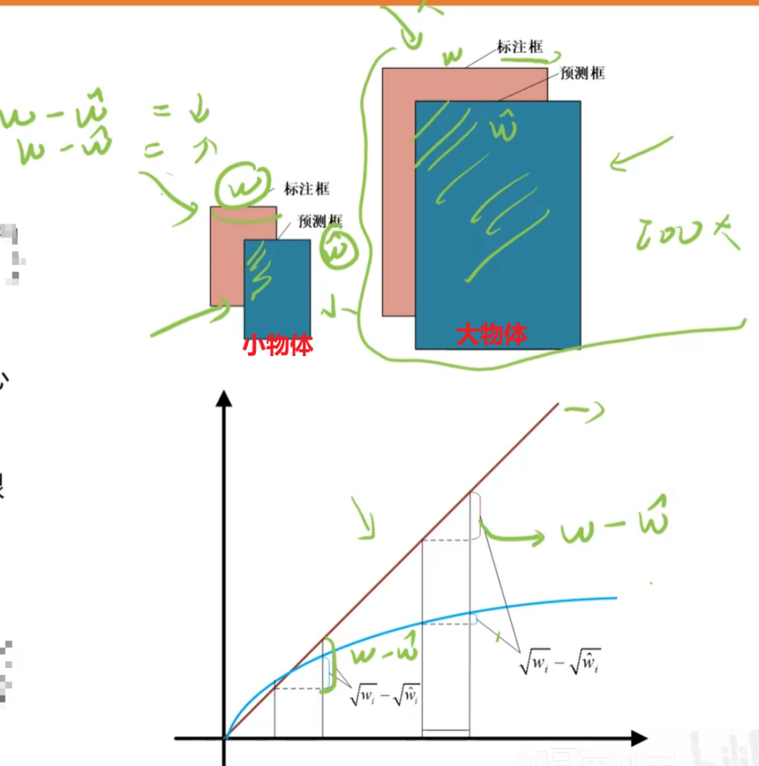

## 3)Yolov1损失函数-置信度与类别损失

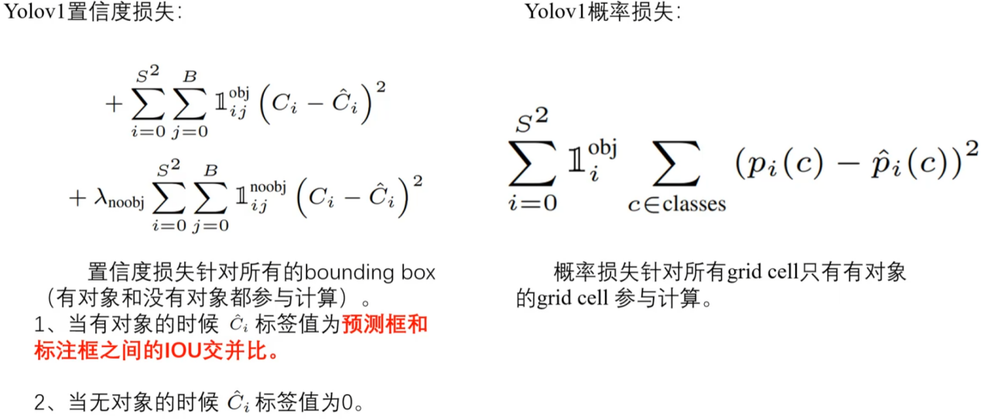

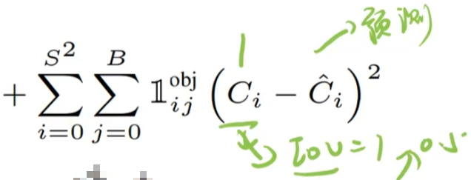

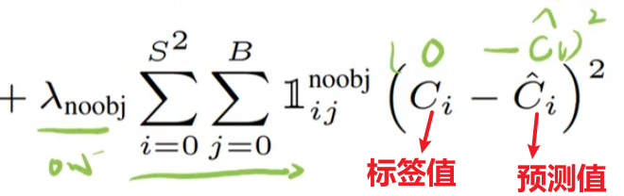

# 2.14、yolov1训练过程

10:08

**第一阶段：**

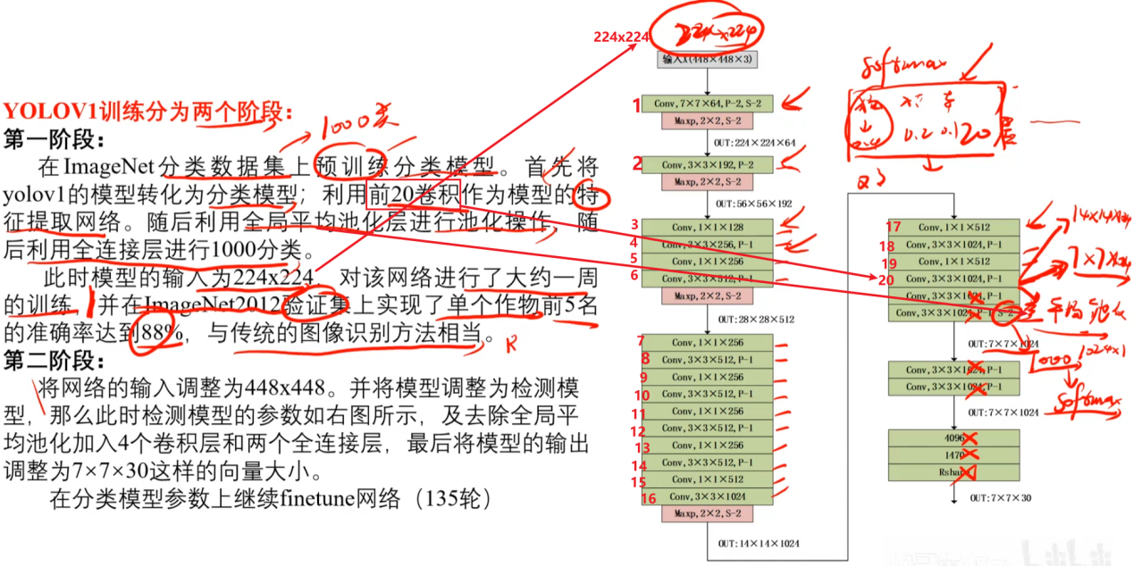

**第二阶段：**

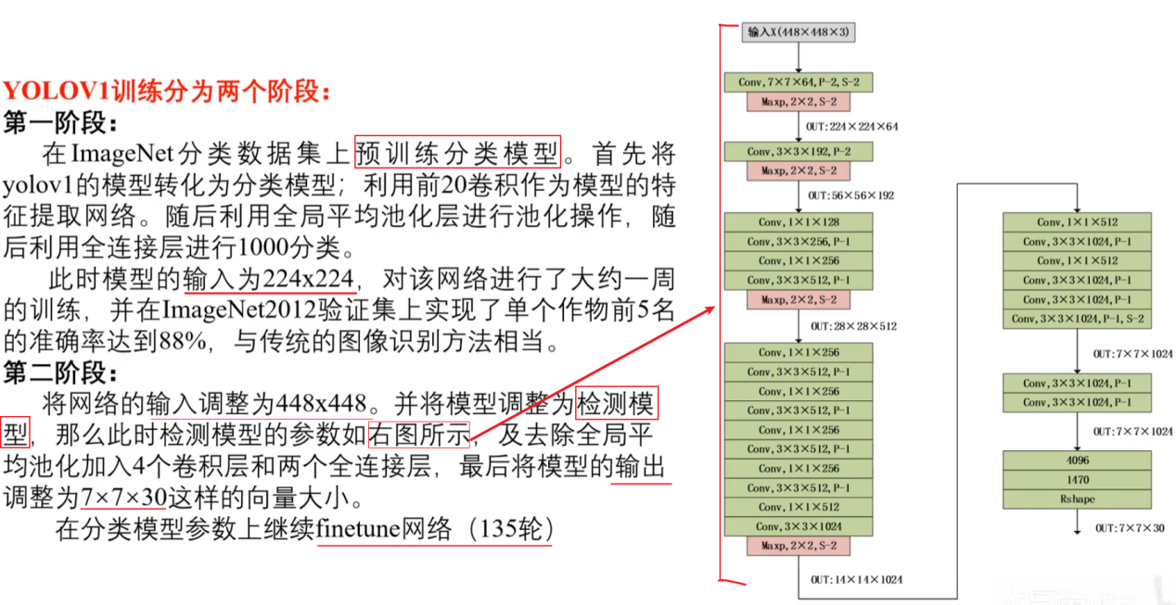

# 2.15、yolov1总结

08:53

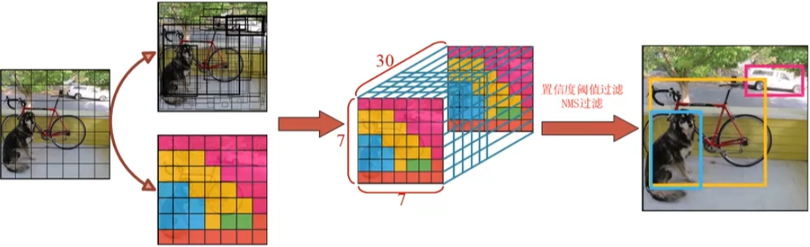

优势:

1.YOLO非常快（因为是单阶段的），因为将物体检测定义为回归问题，所以检测也不需要复杂的组件。

2.YOLO基于全图进行检测，所以不像滑动窗口和预选区技术，YOLO中隐含着隐式编码的上下文信息。

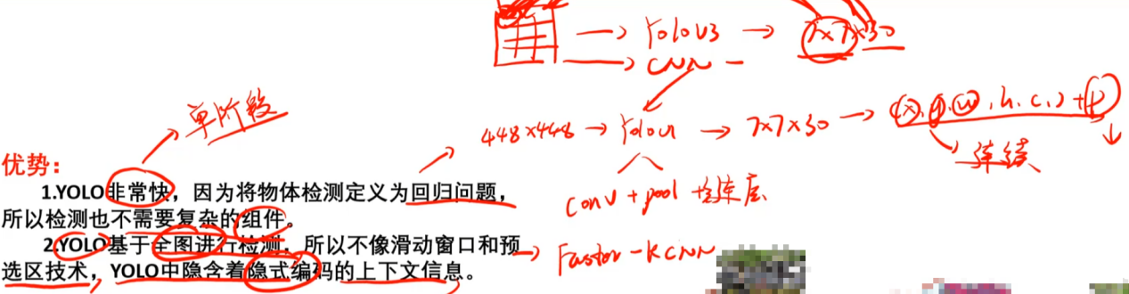

缺点:

1.YOLO准确率不够高

2.YOLO在定位物体，尤其是小物体上表现差

3.可以检测到的目标物体较少

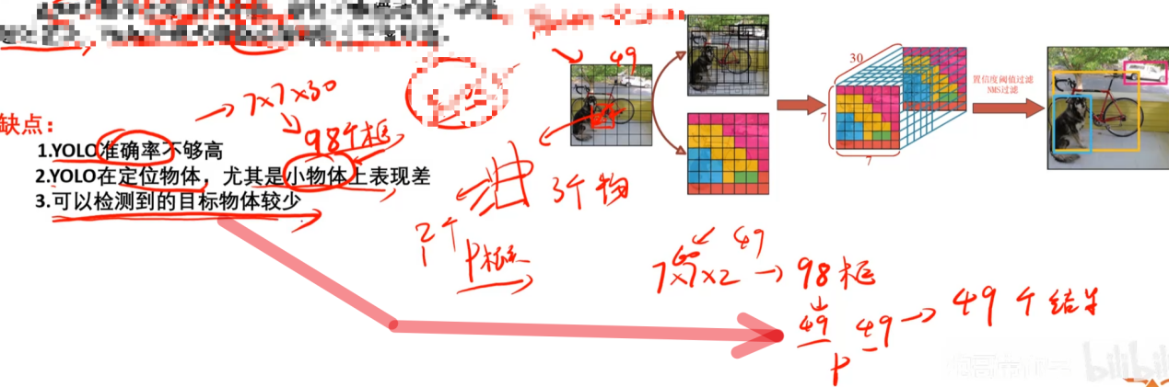

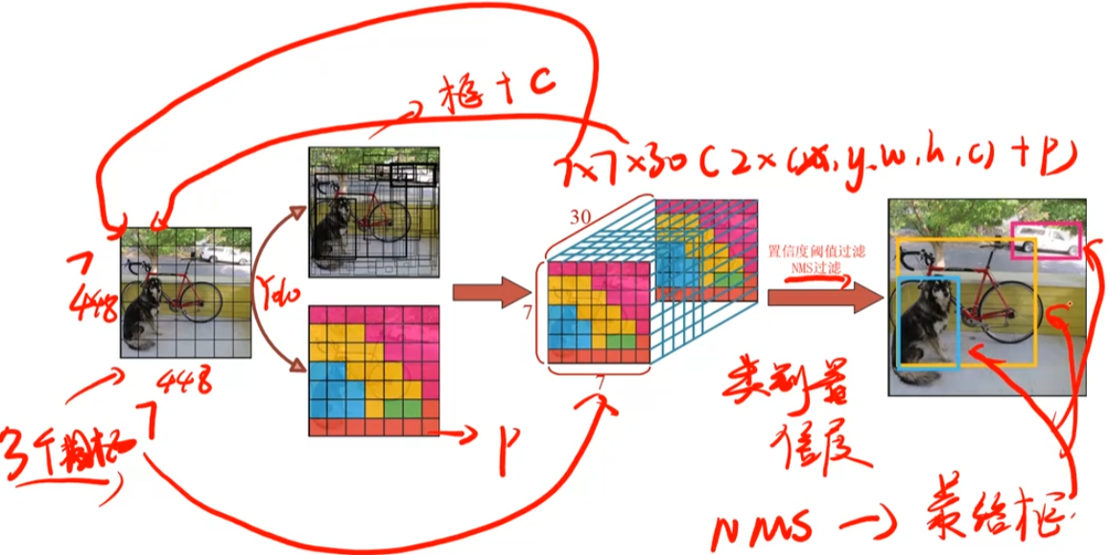

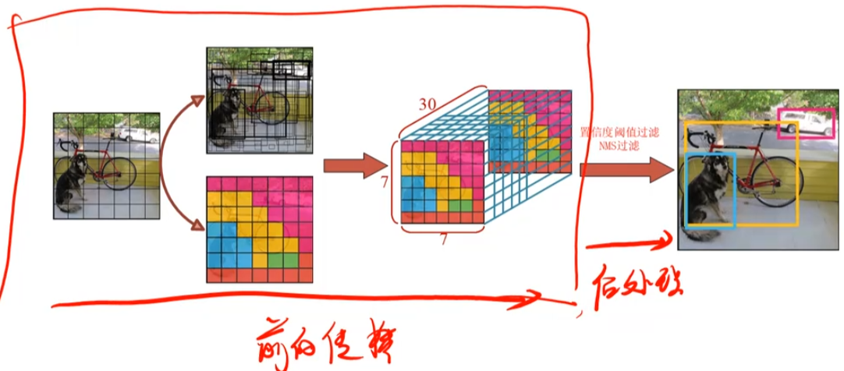

# 3.1、yolov2算法原理先导

02:35

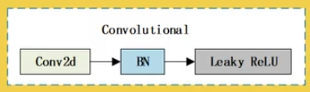

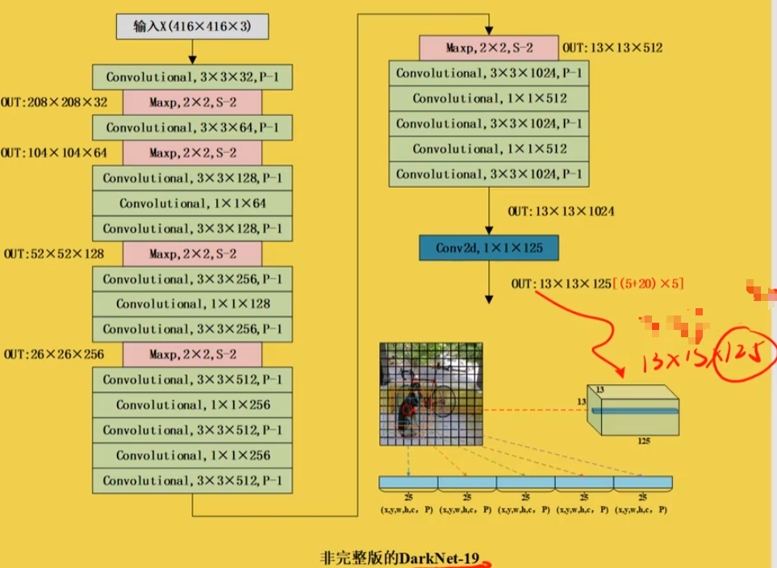

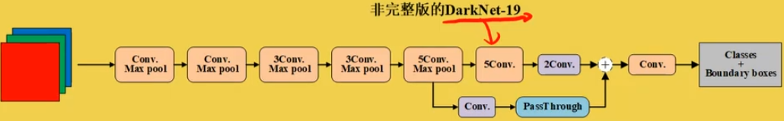

# 3.2、yolov2算法背景介绍

04:45

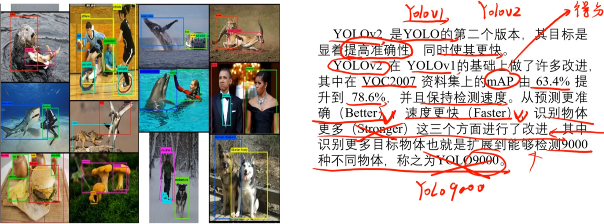

YOLOv2 是YOLO的第二个版本，其目标是显着提高准确性，同时使其更快。

YOLOv2 在 YOLOv1的基础上做了许多改进其中在 VOC2007 资料集上的mAP 由 63.4% 提

升到 78.6%，并且保持检测速度。从预测更准确(Better)，速度更快(Faster)，识别物体更多(Stronger)这三个方面进行了改进。其中识别更多目标物体也就是扩展到能够检测9000种不同物体，称之为YOLO9000。

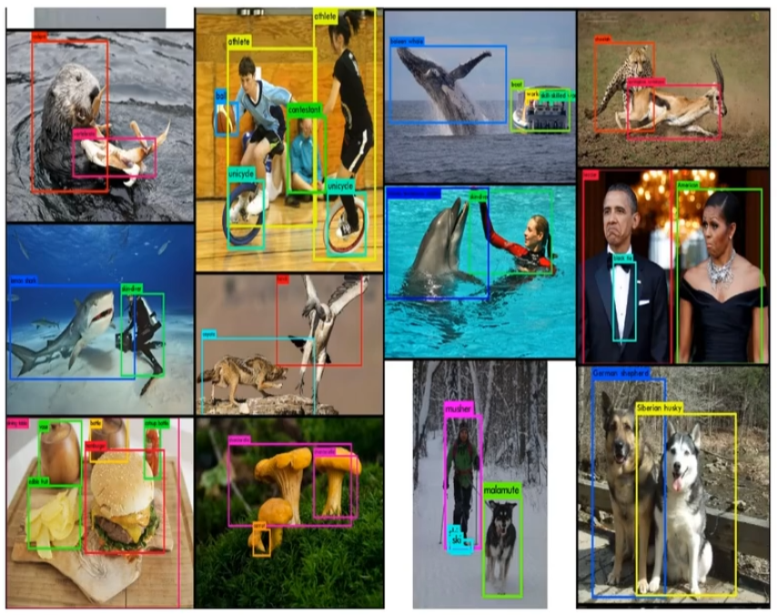

# 3.3、Yolov2模型改进点07:39

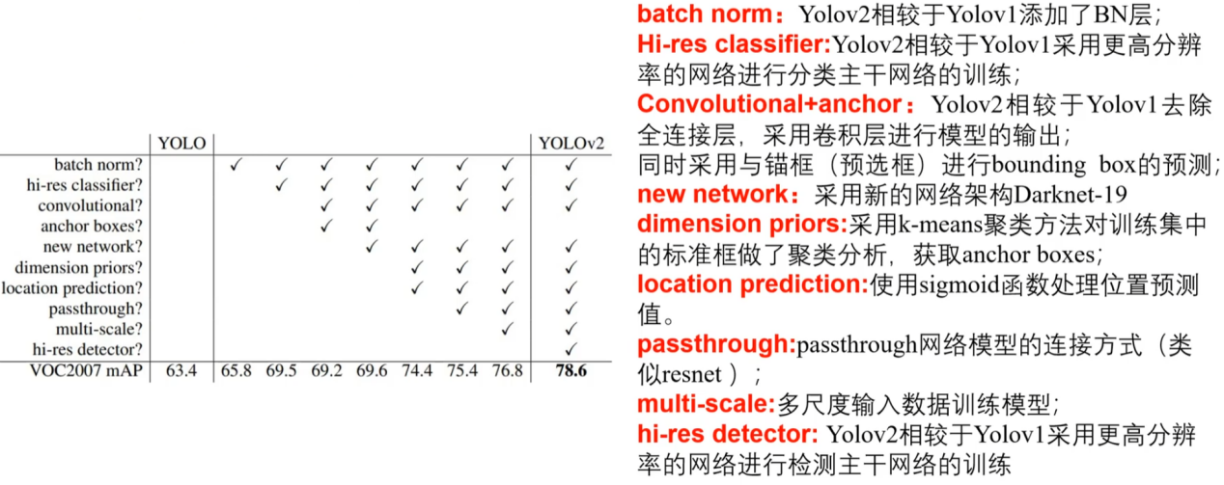

1)batch norm:Yolov2相较于Yolov1添加了BN层；

2)Hi-res classifier:Yolov2相较于Yolov1采用更高分辨率的网络进行**分类主干网**络的训练;

3)Convolutional + anchor(**核心知识点，难点**):Yolov2相较于Yolov1去除全连接层，采用卷积层进行模型的输出;

同时采用与锚框anchor box(预选框)进行bounding box的预测。

4)new network:采用新的网络架构**Darknet-19**

5)dimension priors:采用k-means聚类方法对训练集中的标准框做了聚类分析，获取anchor boxes;

6)location prediction:使用sigmoid函数处理位置预测值。

7)passthrough:passthrough网络模型的连接方式(类似resnet )

8)multi-scale:多尺度输入数据训练模型;

9)hi-res detector: Yolov2相较于Yolov1采用更高分辨率的网络进行**检测主干网**络的训练。

# 3.4、添加BN层13:05

## 1)Yolov2改进点-Batch norm

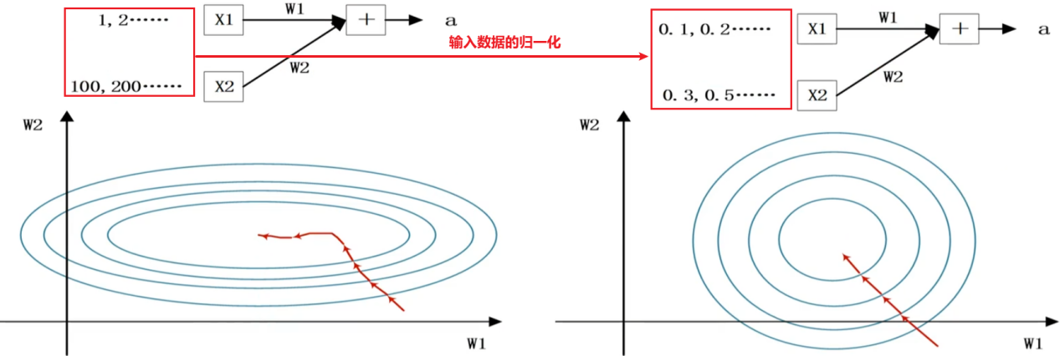

我们知道网络一旦train起来，那么参数就要发生更新，除了输入层的数据外(因为输入层数据，我们已经人为的为每个样本归一化)，后面网络每一层的输入数据分布是一直在发生变化的，因为在训练的时候，前面层训练参数的更新将导致后面层输入数据分布的变化

以网络第二层为例:网络的第二层输入，是由第一层的参数和input计算得到的，而第一层的参数在整个训练过程中一直在变化，因此必然会引起后面每一层输入数据分布的改变。BN的提出，就是要解决在训练过程中，中间层数据分布发生改变的情况。

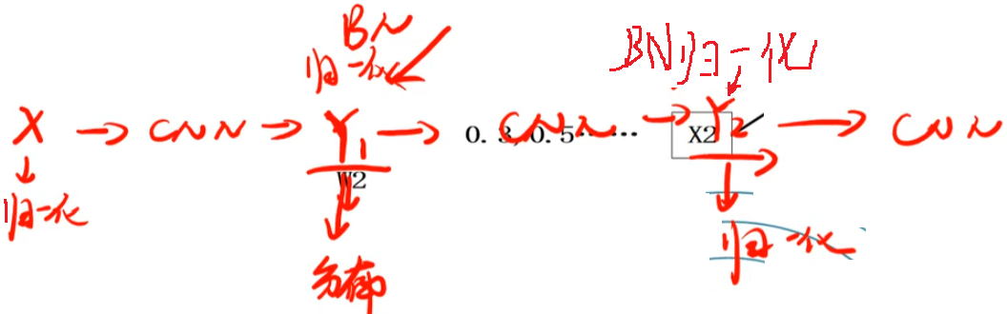

Conv + BN

## 2)Yolov2改进点-Batch norm，BN怎么做?

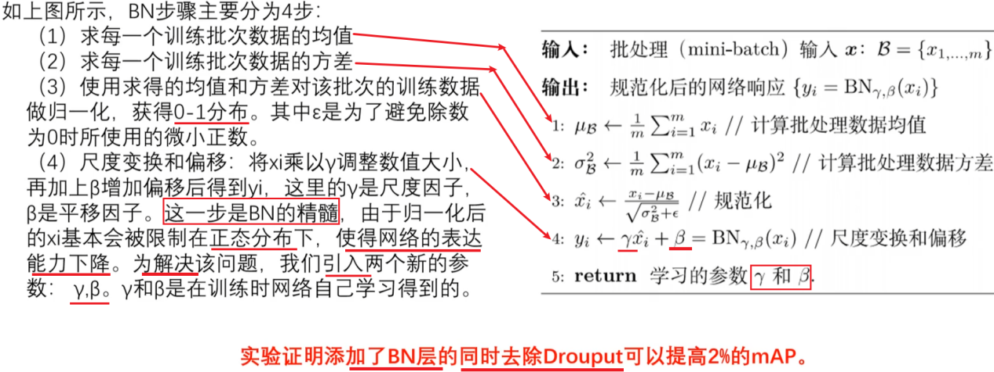

注：实验证明添加了BN层的同时去除Drouput可以提高2%的mAP ，即BN层和Dropout不能共用。

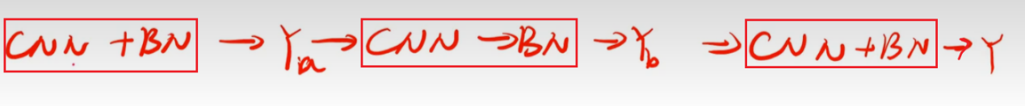

# 3.5、更高分辨的检测模型07:54

## 3).Yolov2改进点-Hi-res classifier

YoloV2分类模型 训练：

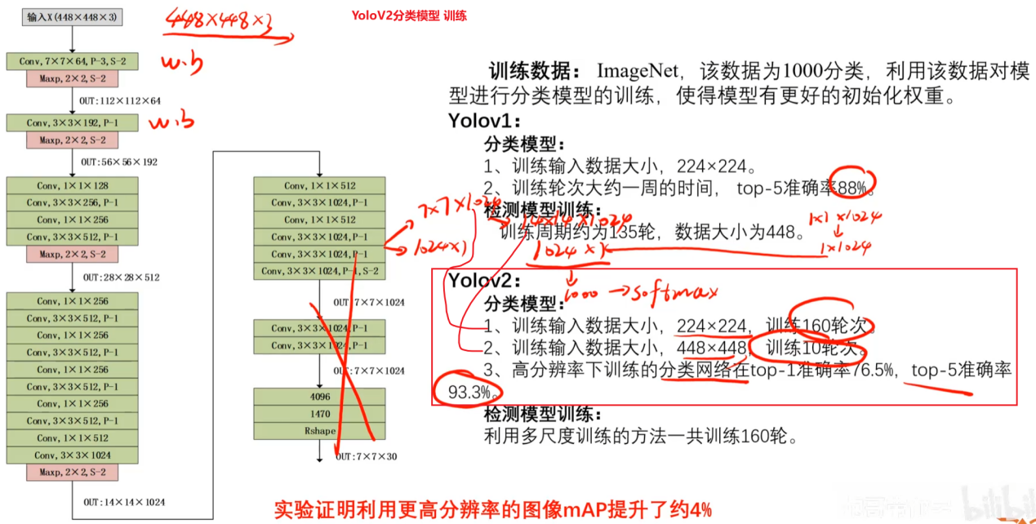

YoloV2 检测模型 训练：

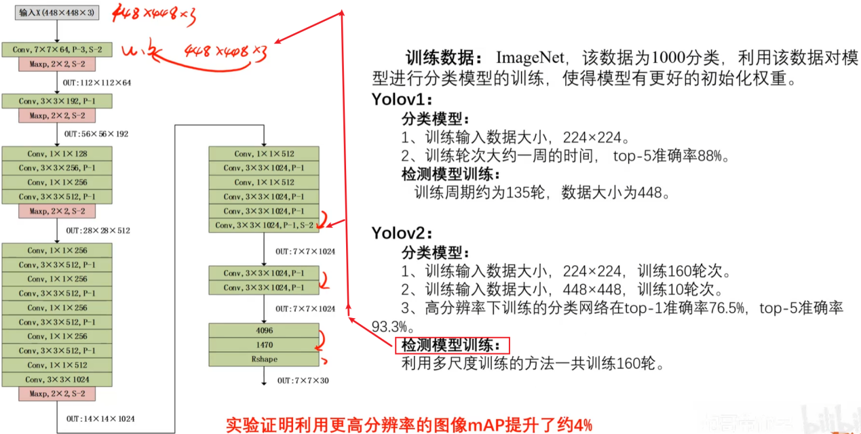

# 3.6*全卷积和anchor框的添加32:17

## 4).Yoloy2改进点-Convolutional+Anchor boxes

**1）YoloV2论文《Better, Faster, Stronger》**

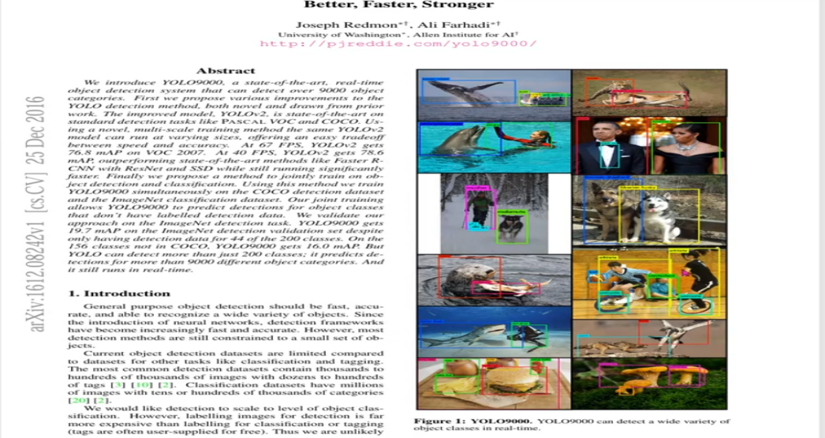

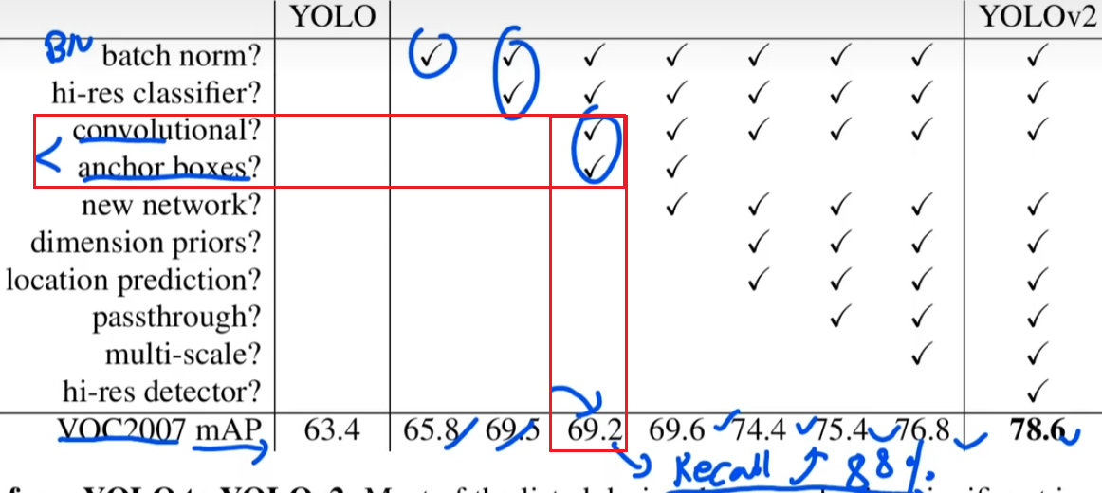

Conyolutional + anchor boxes时mAP指标下降了，但是Recall指标上升。

召回率Recall是指找的全不全（不是准不准）。

**2）YOLO 作者把 YOLOv1 进行了改造**

YOLOv1 最终是通过全连接网络直接预测目标位置。

YOLO 作者把 YOLOv1 进行了改造

1、最后的全连接层去掉。

2、移除最后一个 pool层，使得卷积层输出更高分辨率。

3、用416*416大小的输入代替原来448*448。

4、将分类和空间检测解耦，利用anchor box来预测目标的空间位置和类别。

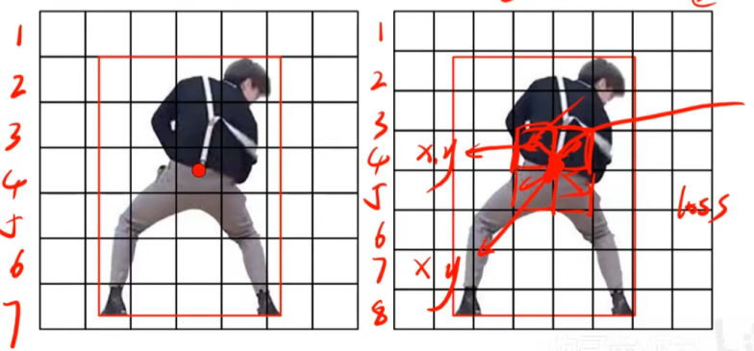

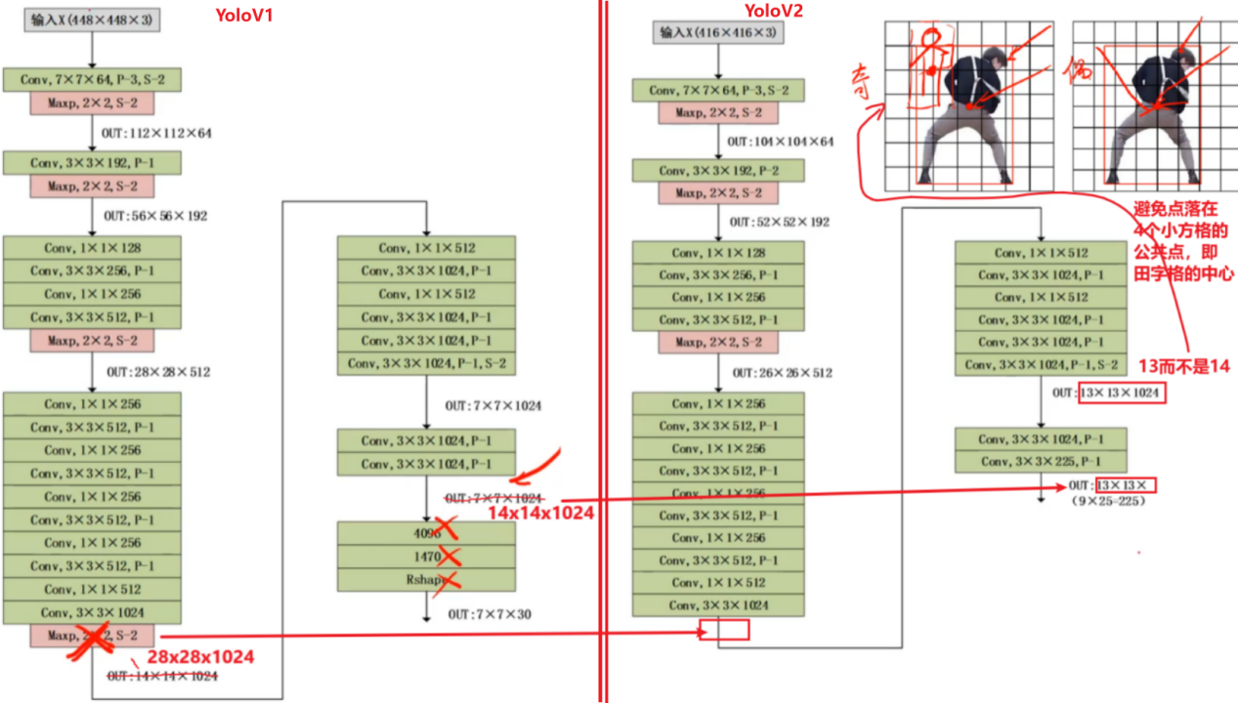

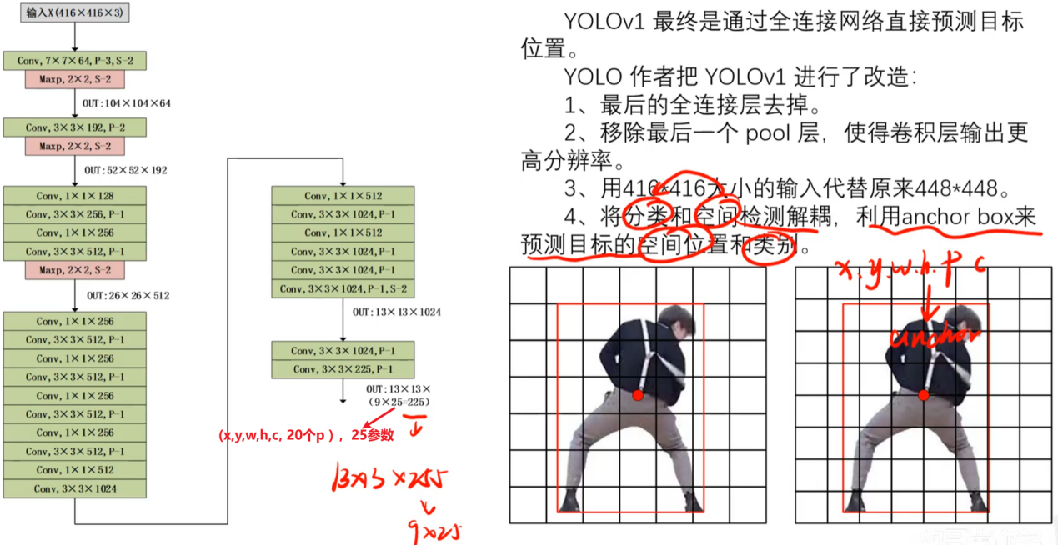

每个小方格有9个预测框，每个预测框有25个参数（xywhc共5个,加上 20个概率p）

## 5).Yolov2改进点-Anchor boxes介绍

Yolov2借鉴了Faster R-CNN（双阶段）和SSD（单阶段）的做法利用anchor框（预选框）进行预测。

在Yolov1中是直接预测出物体的检测框大小和坐标，由于物体的大小不一，直接根据主干网络提取的信息进行矩形框和坐标的预测是一件较难的事情。

如果现在有一个合理的box，让你基于这个box来预测真实检测框，相比较直接预测检测框要简单一些。

注：**anchor框是重点**。YoloV3、YoloV4、YoloV5都是基于anchor框去预测物体的。anchor框可能帮助提高网络模型的精度。

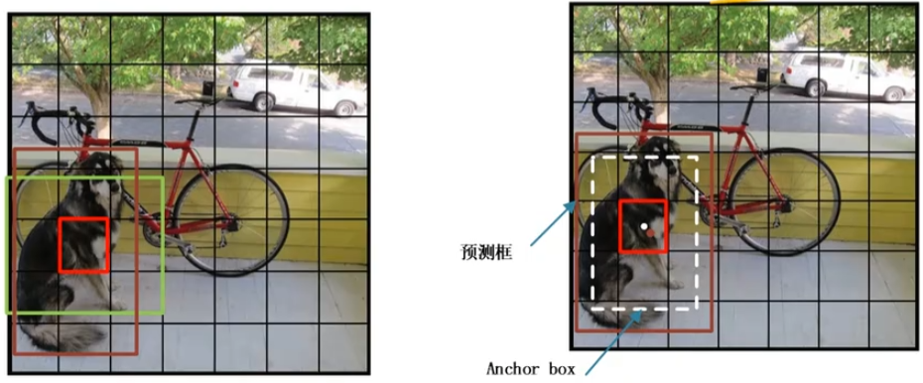

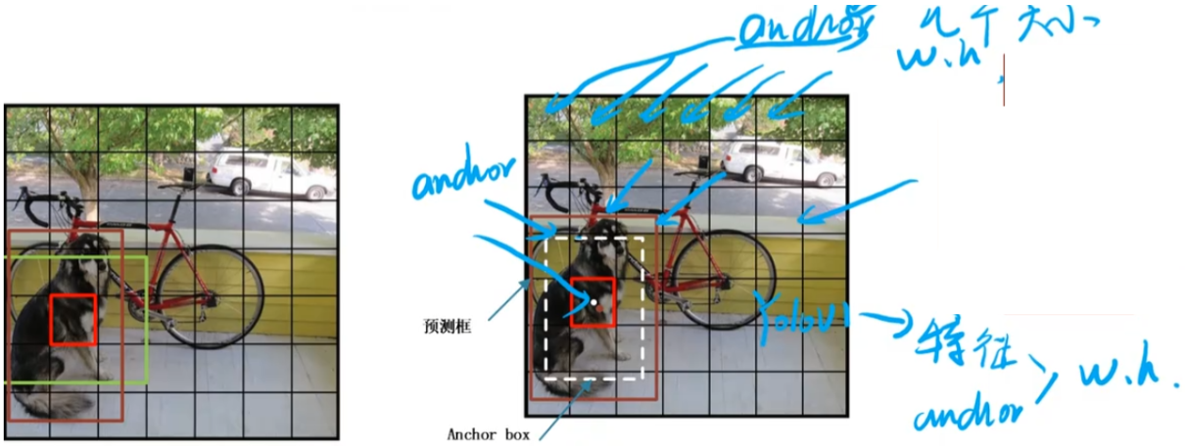

**anchor框设置方法：**三种尺寸分别是小(蓝128)、中(绿256)、大(红512)，三个比例分别是1:1，1:2，2:1。3x3的组合总共有9种anchor。

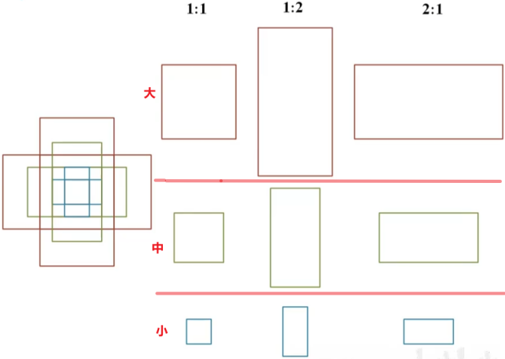

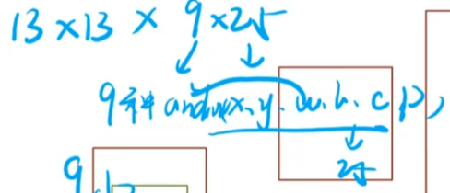

## 6).Yolov2改进点-如何利用Anchor boxes做预测?

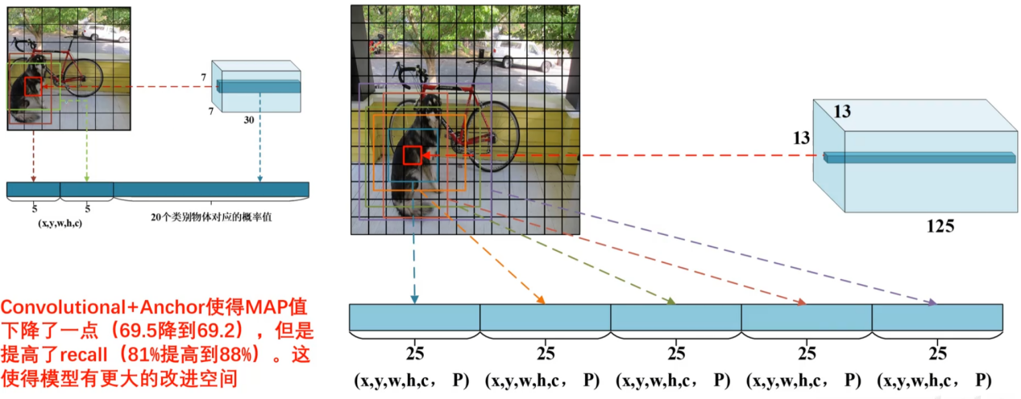

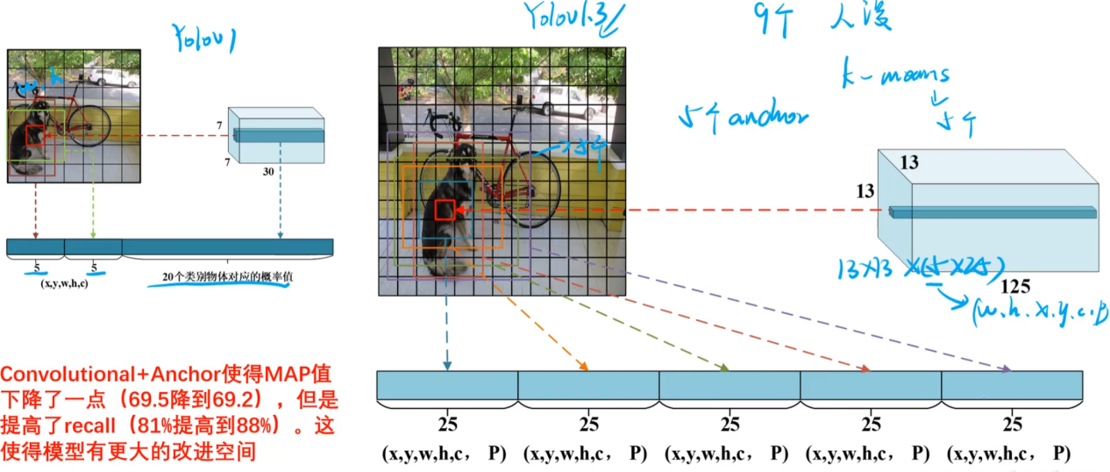

# 3.7、DarkNet19网络18:10

<https://www.bilibili.com/video/BV1WT421r72w?spm_id_from=333.788.videopod.episodes&vd_source=4212b105520112daf65694a1e5944e23&p=23>

## 7).Yolov2改进点--Darknet-19-分类模型

注：一个网络模型如果做得好分类工作，往往也能做得好检测和分割工作。

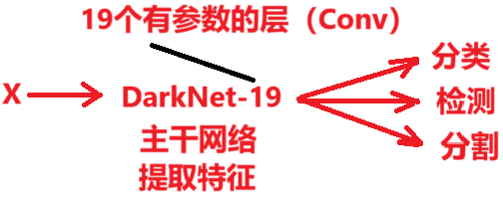

注：DarkNet是一种网络框架（相当于TensorFlow、pytorch）。作者用DarkNet网络框架写出了网络DarkNet-19.

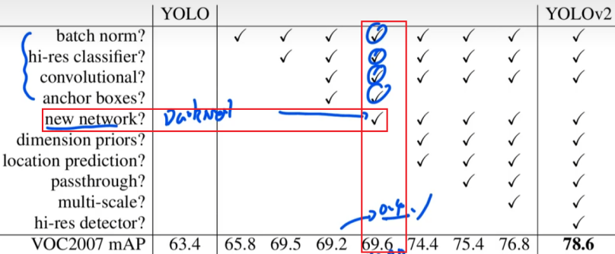

Darknet-19分类模型中由于没有全连接层，因此**对于模型的输入是图片大小是没有特殊的规定要求的**，不管输入的图片是在448x448还是224x224，最终经最后一层1x1卷积层和全局平均池化层都会被转化为1x1x1000的向量，从而进行分类工作。

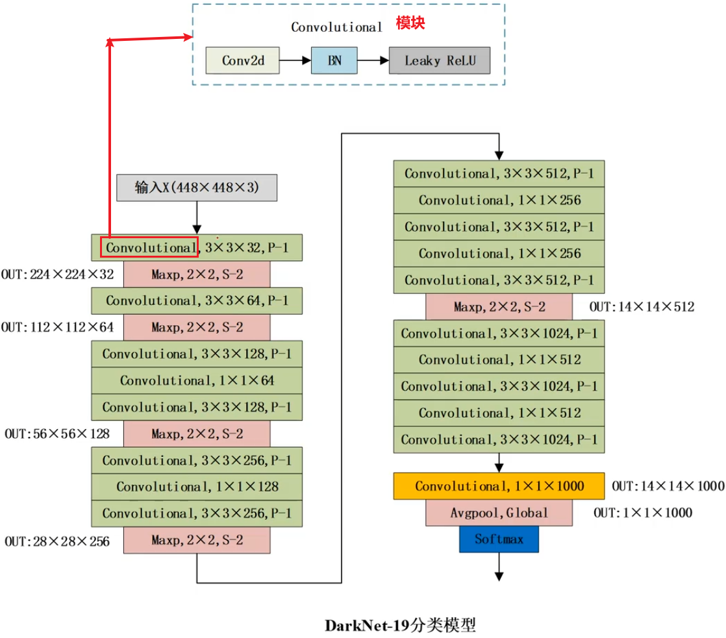

OH=(H + 2P -FH)/S +1。

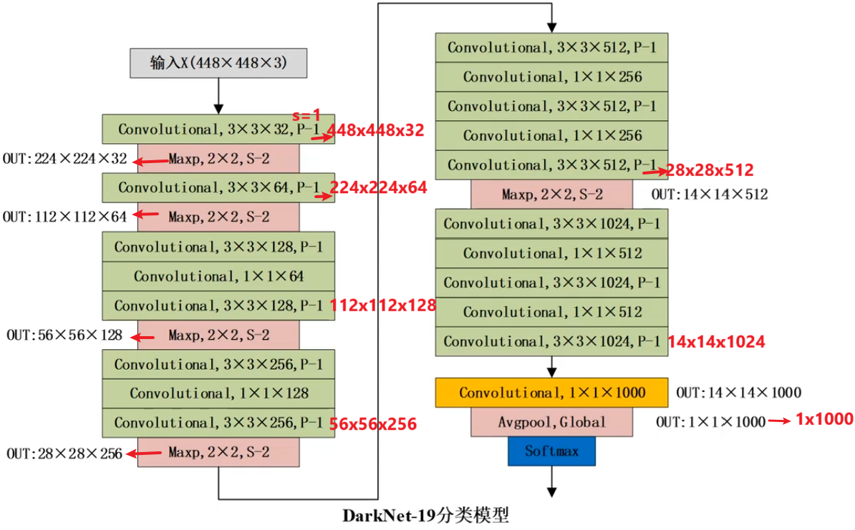

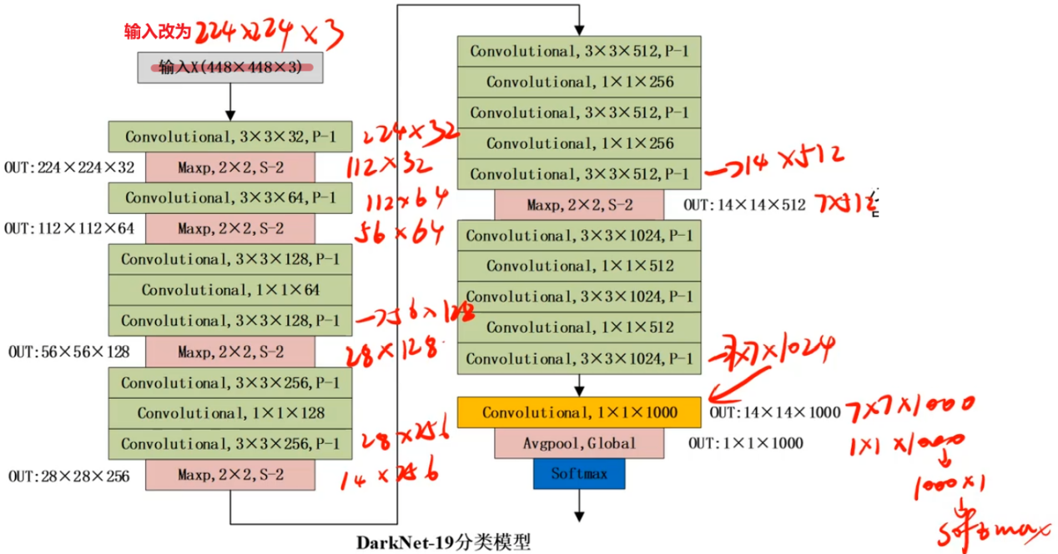

## 8).Yolov2改进点--Darknet-19-检测模型(非完整版)

该版本的Darknet-19检测模型为非完成版的Darknet-19模型，其中缺少了passthough结构。

相比较分类模型有些许不一样

1、输入数据由448x448改为416x416

2、除去分类模型中的最后一层卷积层和池化层，

3、添加一层1x1xN卷积层，N视输出结果而定

这里选择125(5个anchor和20类结果)

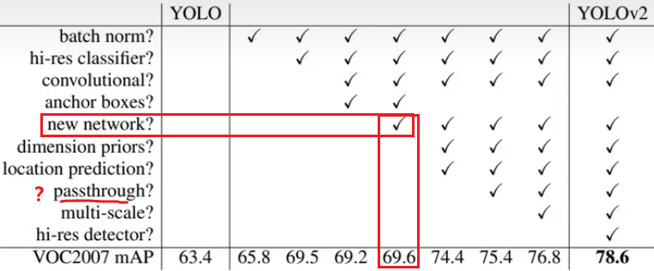

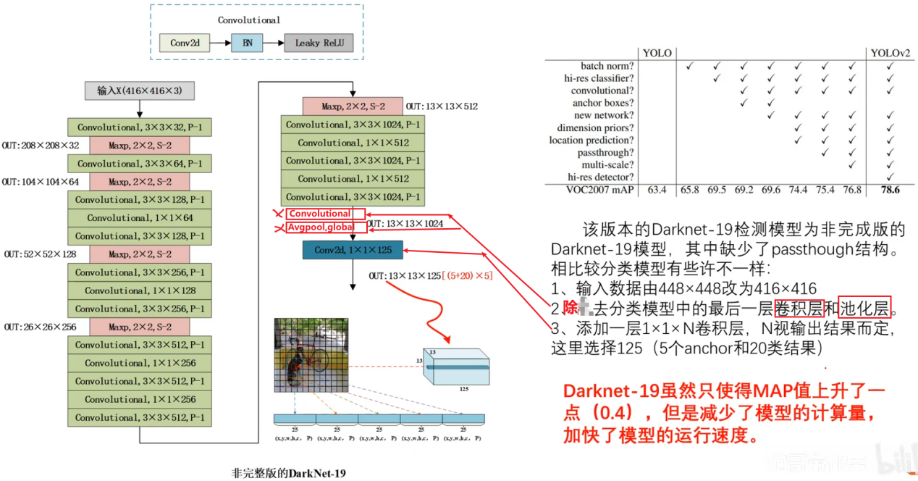

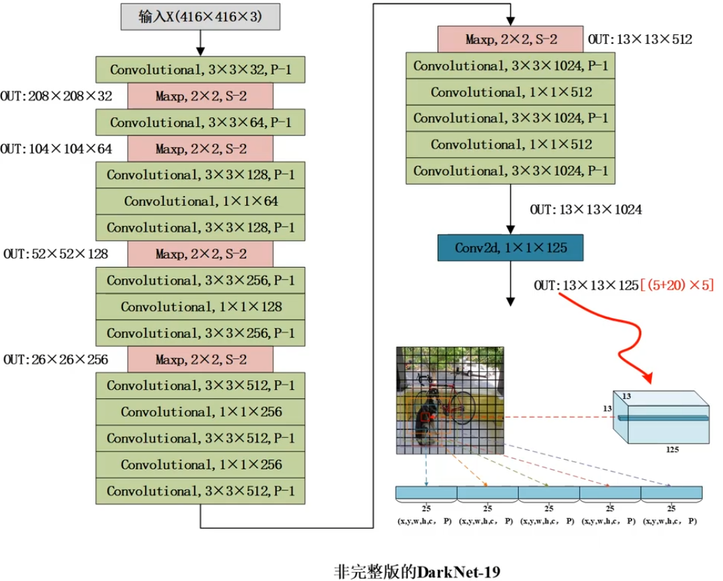

# 3.8、聚类寻找anchor框15:53

## 9).Yolov2改进点-dimension priors

**1)在引入Anchor boxes 到 YOLO 的过程，遇到了2个问题:**

第1个问题就是 Anchor BOX 的尺寸（注：w,h）是手选的，如果一开始的时候就分配好合理的先验尺寸，那么这无疑会加快学习的速度。相比于人为指定 anchor box 的尺寸比例,YOLO 作者想到了一个自动化的手段，那就是选择 k-means 聚类手段，在数据训练集中运行 k-means 算法，

可以得到k个尺寸比例。

第2个问题就是模型不稳定，尤其是在训练刚开始的时候。作者认为这种不稳定主要来自预测box的(x,y)值。

**2)解决第1个问题:**

K-means算法是典型的基于距离(欧式距离、曼哈顿距离的聚类算法，采用距离作为相似性的评价指标，即认为两个对象的距离越近，其相似度就越大。

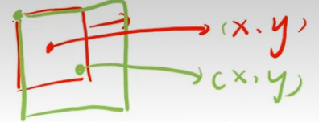

K-mean算法步骤如下

1、先定义总共有多少个簇类，随机选取K个簇中心,

2、分别计算所有样本到随机选取的K个簇中心的距离。

3、样本离哪个中心近就被分到哪个簇中心。

4、计算各个中心样本的均值(最简单的方法就是求样本每个点的平均值)作为新的簇心。

5、重复2、3、4直到新的中心和原来的中心基本不变化的时候，算法结束。

算法结束条件:

1、当每个簇的质心，不再改变时就可以停止k-menas。

2、当循环次数达到事先规定的次数时，停止k-means

## 10).Yolov2改进点-如何利用k-means进行真实框聚类

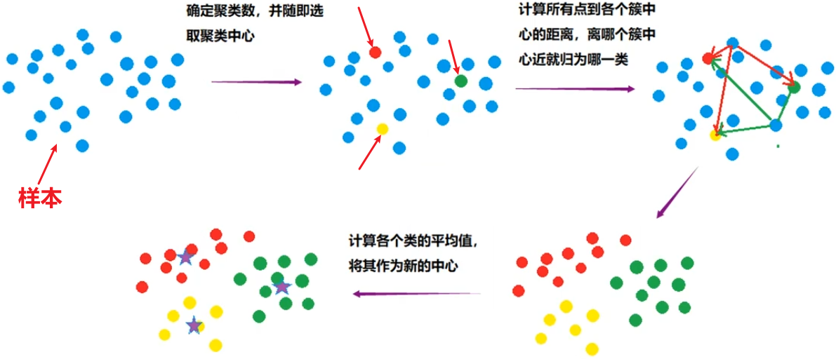

利用真实框进行K-mean算法步骤如下:

1、先定义总共有多少个簇类，随机选取K个样本为簇中心

2、分别计算所有样本到随机选取的K个簇中心的欧式距离，

3.样本离哪个中心近就被分到哪个簇中心。

4.计算各个中心样本的均值作为新的簇心。

5、重复2、3、4直到新的中心和原来的中心基本不变化的时候，算法结束。

如下图所示，所有的框，以框的中心点为位置(x,y)。

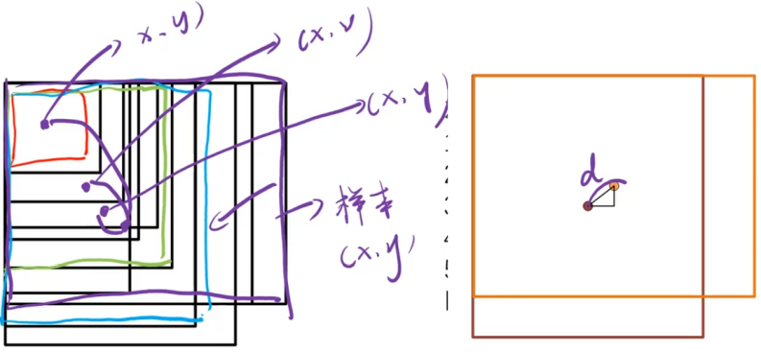

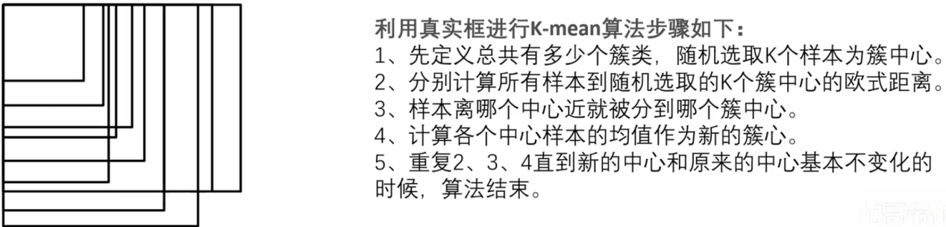

注：利用距离来找anchor box的方法不太合理。

# 3.9*改进聚类寻找anchor框18:00

## 11).Yolov2改进点-聚类利用欧式距离问题及其及其改进

距离度量如果使用标准的欧氏距离，大box会比小box产生更多的误差。例50x50和45x45的box与5x5和4.5x4.5的box。因此这里使用其他的距离度量公式。

例如：

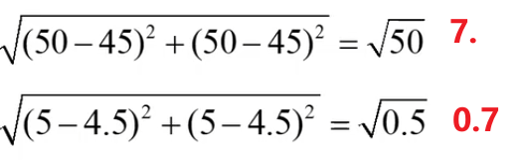

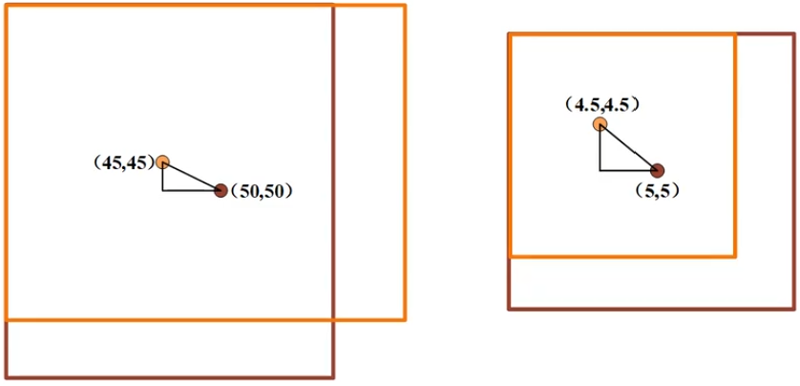

很显然，大的box比小的box产生更多的误差，这会导致，假设k等于5的情况下，大的box被分成4个簇，而中小的box被分到一个簇中。

为了寻找合理的几类anchor box,应该抓住不同anchor box的本质，是从数据中的真实box将相似大小的box归为一类，同时为了消除欧式距离对聚类的影响，利用IOU来进行聚类的评判指标。计算指标为



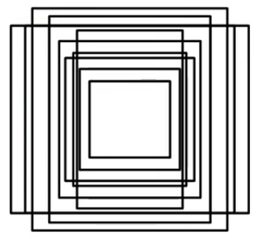

注意:计算IOU是将不同box的中心点重合，计算不同box之间的交并比。

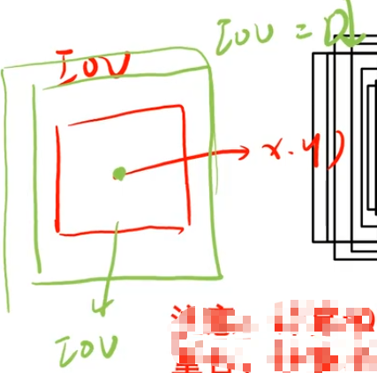

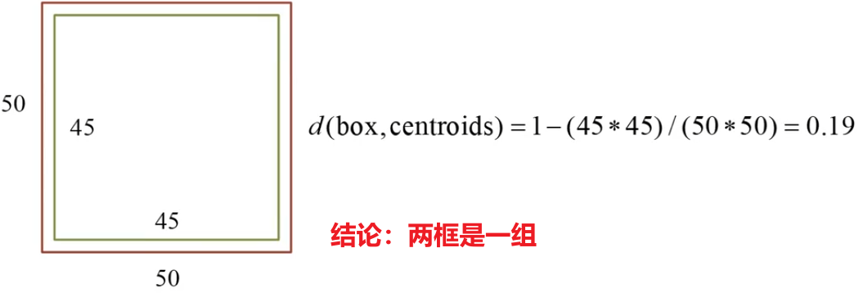

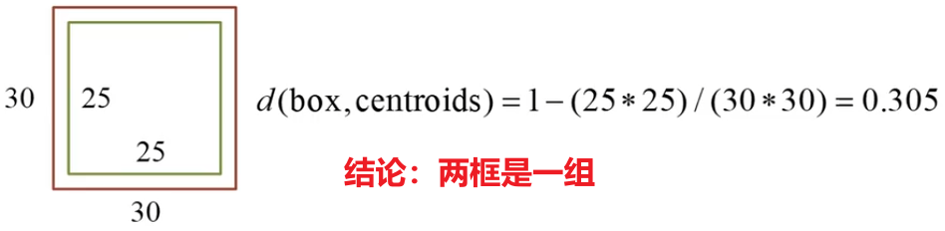

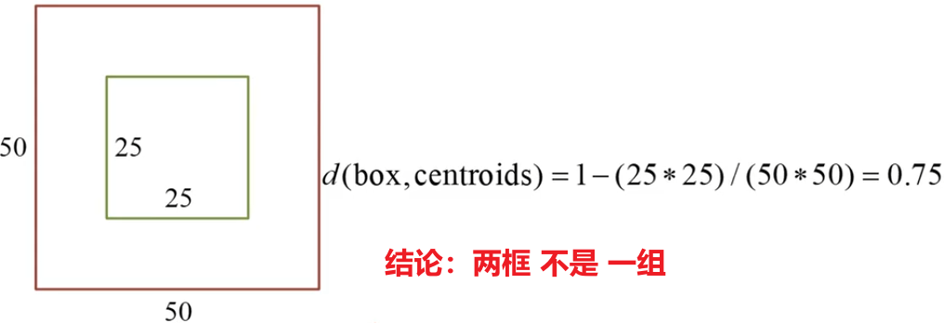

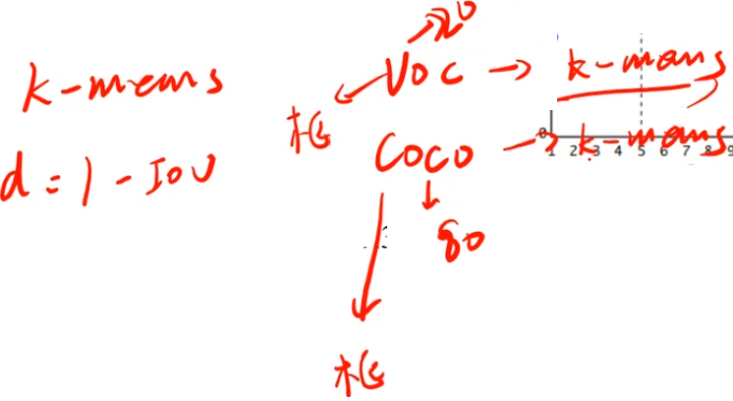

平衡复杂度和IOU之后，最终得到k值为5。可以从右边的聚类结果上看到5个聚类中心的宽高与手动精选的boxes是完全不同的，扁长的框较少瘦高的框较多(黑丝框对应VOC2007数据集，紫色框对应COCO数据集)。这样就能明白为什么上面网络框架中的输出为什么是13x13x125了，因为通过聚类选用了5个anchor。

虽然说k值越大分的越细，差距也就越小，但是也不能设置太多的anchor boxes，而且在5之后曲线上升的就不是那么快了，所以选了一个折中的值5。

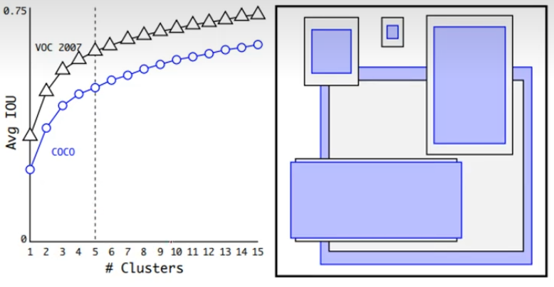

# 3.10、直接位置预测22:51

## 12).Yolov2改进点-location prediction:

Location预测， 是指基于anchor box 预测(x,y,w,h) ，如下图所示，：

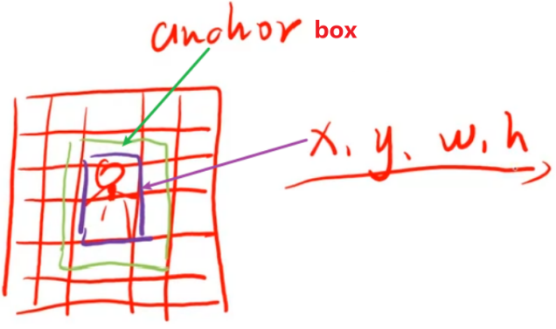

本节讲的是如何基于anchor box预测的。

注：***关于位置预测的不稳定，见《3.8、聚类寻找anchor框》：第2个问题就是模型不稳定，尤其是在训练刚开始的时候。作者认为这种不稳定主要来自预测box的(x,y)值。

***1)RPN网络的预测框的不稳定***

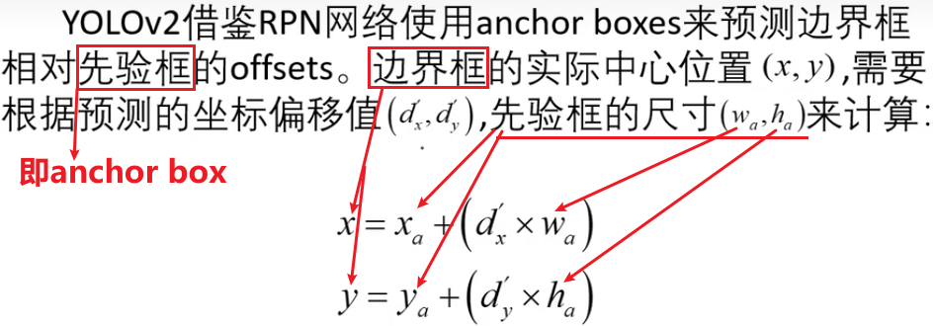

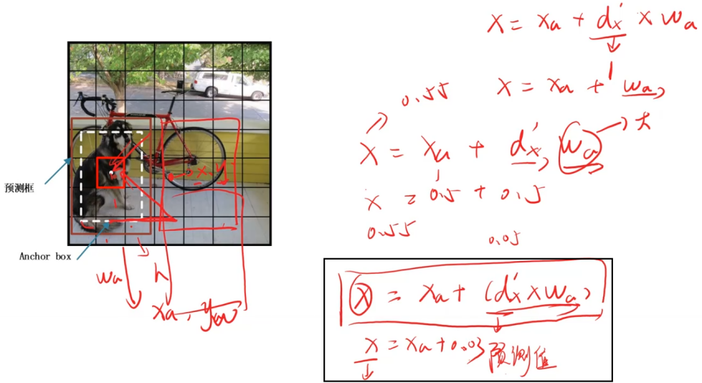

但是上面的公式是无约束的，预测的边界框很容易向任何方向偏移，因此每个位置预测的边界框可以落在图片任何位置，这导致模型的不稳定性，在训练时需要很长时间来预测出正确的offsets。

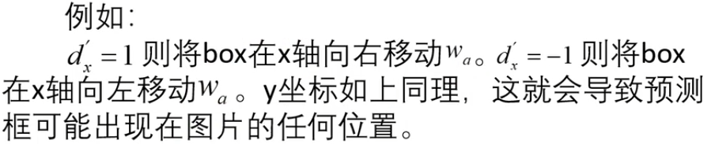

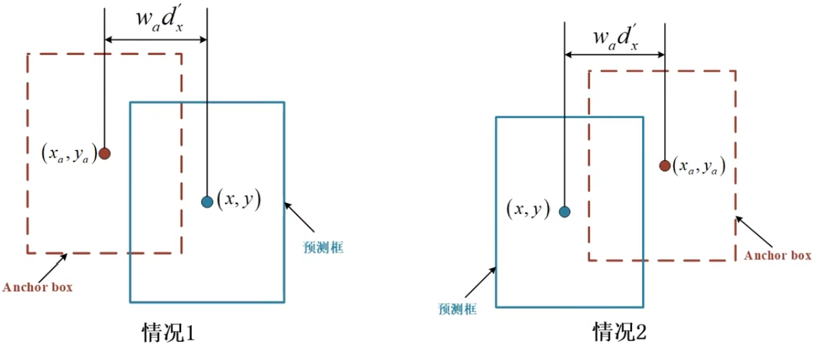

***2）YOLOv2的预测方式***

YOLOv2弃用了这种RPN网络预测方式，而是沿用YOLOv1的方法，就是预测边界框中心点相对于对应cell左上角位置的相对偏移值，为了将边界框中心点约束在当前cell中，使用sigmoid函数处理偏移值，这样预测的偏移值在(0,1)范围内(每个cell的尺度看做1)

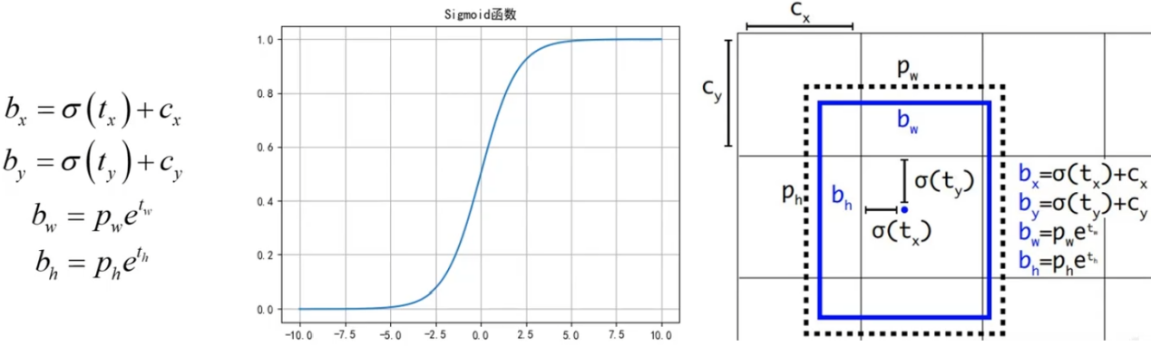

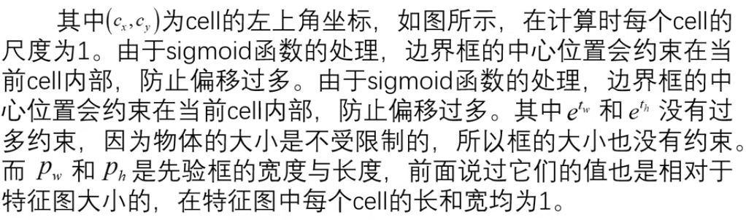

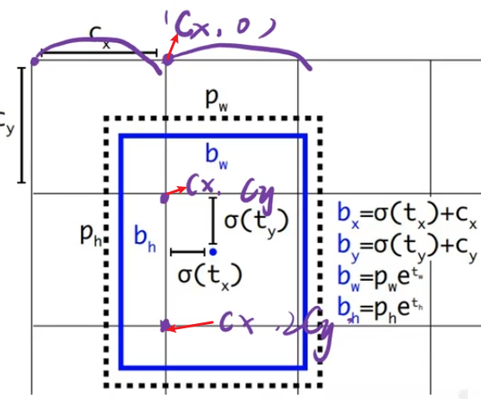

利用聚类和位置预测方法直接使MAP提升了4.8，提升巨大

# 3.11、Passthrough16:20

DarkNet借鉴了ResNet的 add、GoogLeNet的concat。

注：add是形状（CHW）完全一样的tensor的相加。concat是HW一样的两个tenesor的通道合并。

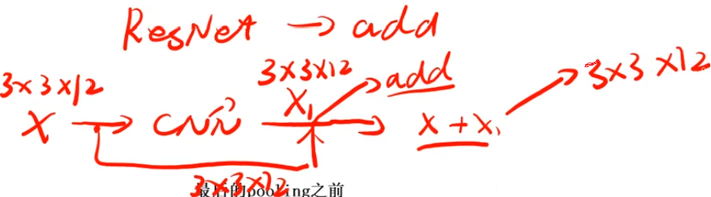

## 13).Yolov2改进点-Passthrough

***Passthrough解决的问题:***

输入图像经过多层网络提取特征，最后输出的特征图中(比如YOLO2中输入416*416经过卷积网络下采样最后输出是13*13)，较小的对象可能特征已经不明显甚至被忽略掉了。为了更好的检测出一些比较小的对象，最后输出的特征图需要保留一些更细节的信息。

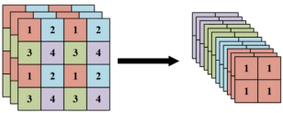

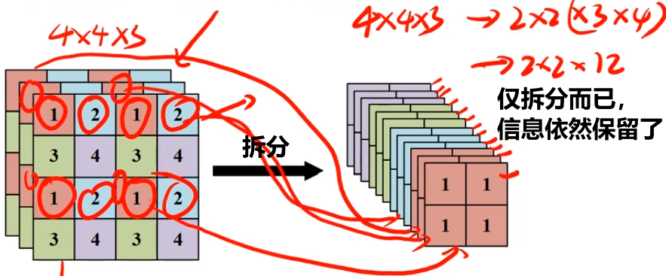

**主要参考了GoogLeNet的通道合并Concat方法**：

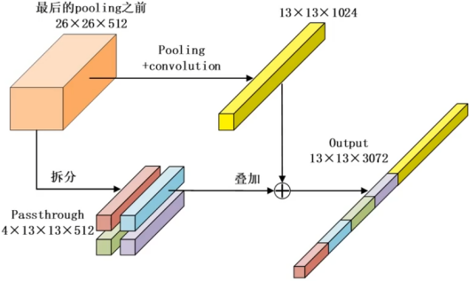

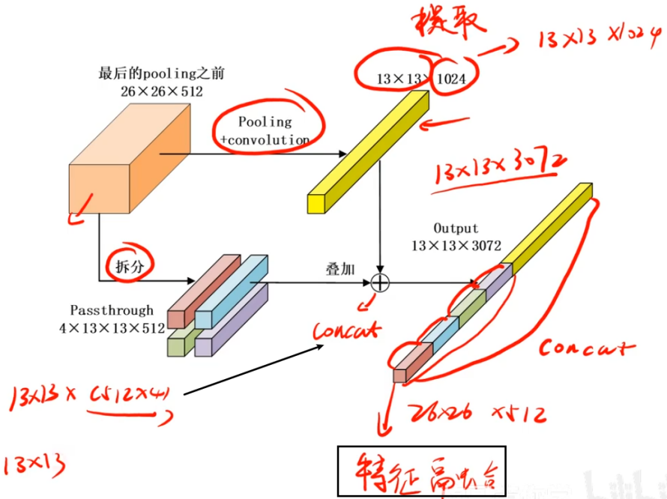

## 14)Yolov2改进点-Passthrough(完整版Darknet-19-检测模型)

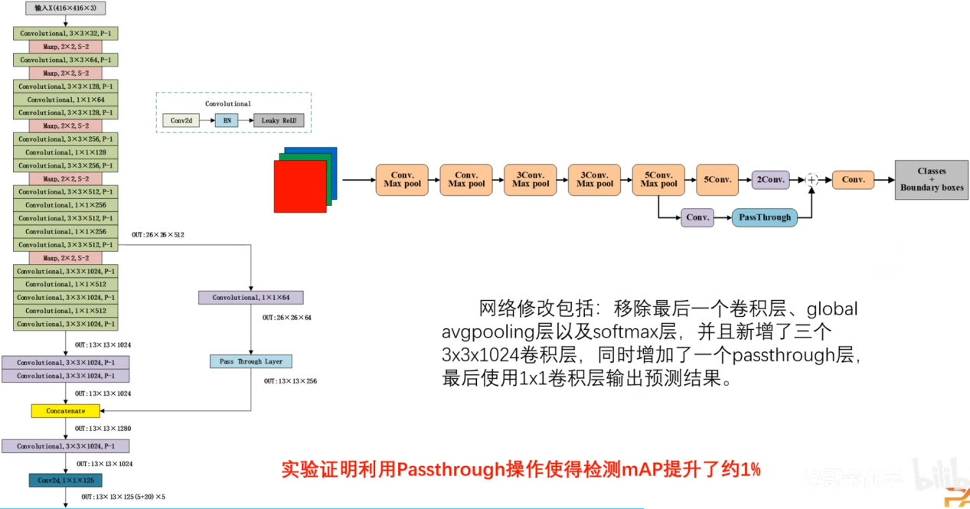

# 3.12、多尺度训练23:25

## 15)Yolov2改进点-multi-scale-training

***1）分类模型可以多尺度训练***

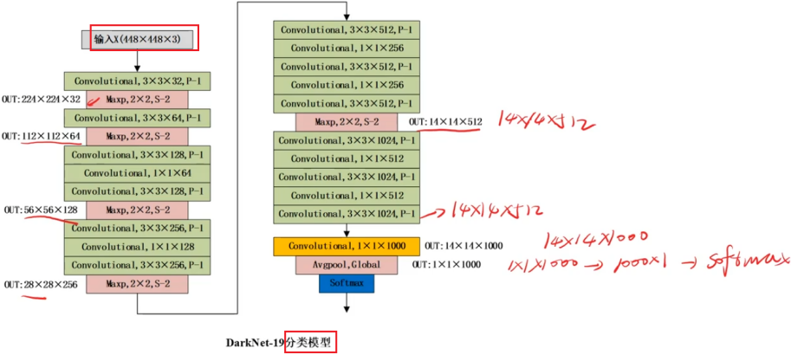

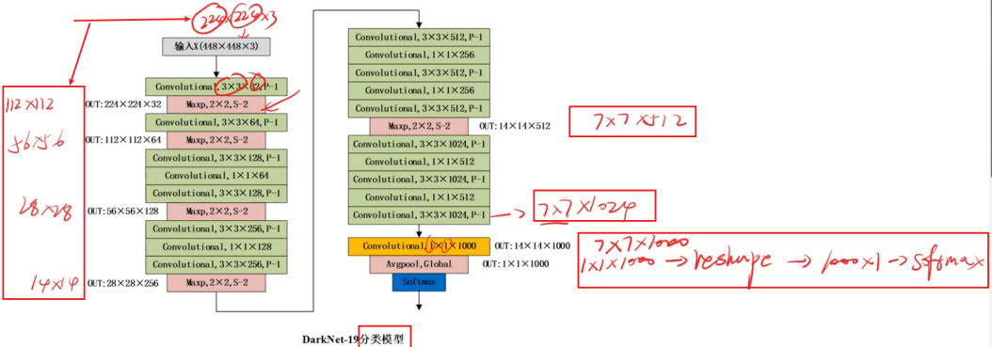

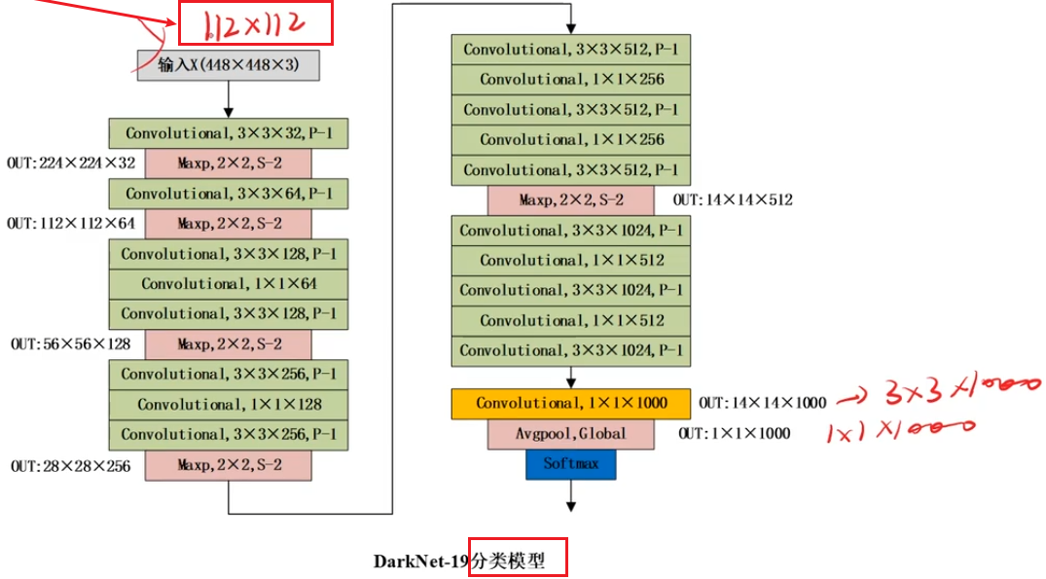

***2）检测模型也可以多尺度训练***

**分类模型可以多尺度训练，检测模型也可以多尺度训练。**

作者引入了Muinti-Scale Training，简单讲就是**在训练时**输入图像的size是动态变化的，注意这一步是**在检测数据集上fine tune（fine tune：微调）时**候采用的。希望YOLOv2能够鲁棒地运行在不同尺寸的图像上，所以我们将多尺度训练应用到模型中。

具体来讲，**在训练网络时，每训练10个batch**(可能是笔误，可能是10轮)，网络就会**随机选择另一种size的输入**。作者采用从{320,352…608}（32的倍数）的输入尺寸。

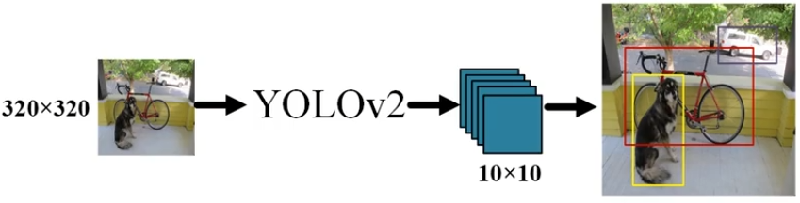

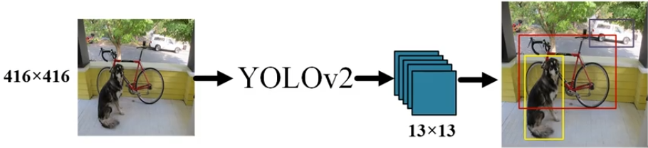

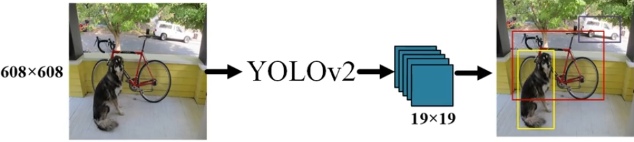

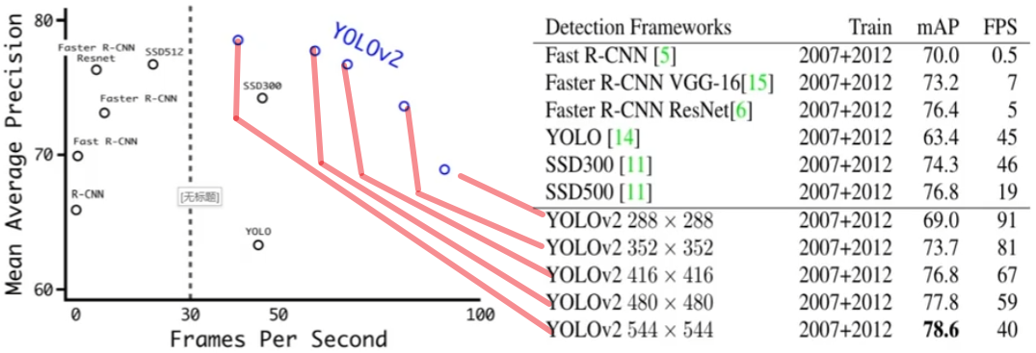

**实验证明多尺度训练使得检测mAP提升了约1.4**

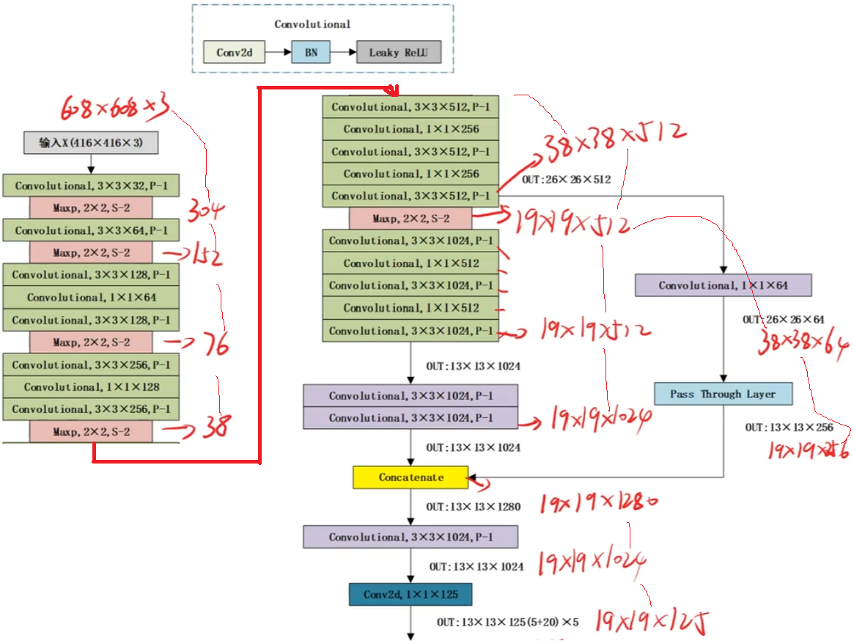

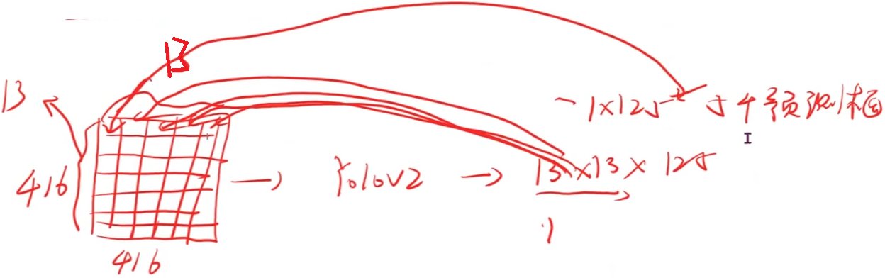

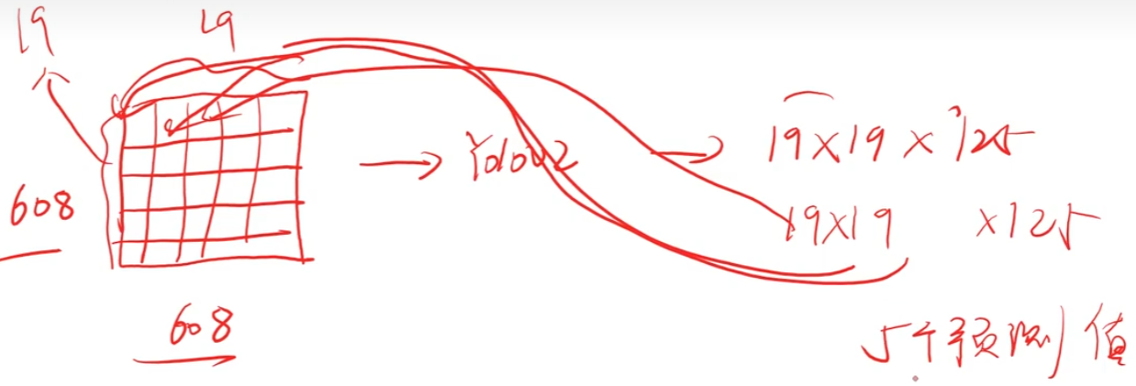

# 3.13、更高分辨率图像的检测输入

07:35

<https://www.bilibili.com/video/BV1WT421r72w?spm_id_from=333.788.videopod.episodes&vd_source=4212b105520112daf65694a1e5944e23&p=29>

## 16)Yolov2改进点-hi-res detector

**1)YOLOV2训练分为三个阶段:**

**第一阶段:**

在ImageNet分类数据集上预训练Darknet-19，此时模型输入为224x224，共训练160个epochs。

**第二阶段:**

将网络的输入调整为448x448，继续在ImageNet数据集上finetune分类模型，训练10个epochs。

**第三阶段:**

1、修改Darknet-19分类模型为检测模型，并在检测数据集上继续finetune网络(160轮)。 网络修改包括:移除最后一个卷积层、global avgpooling层以及softmax层，并且新增了三个3x3x1024卷积层，同时增加了一个passthrough层，最后使用1x1卷积层输出预测结果（1x1xN）。

2、输出的channels数为:num_anchors x (5 + num_classes)，和训练采用的数据集有关系。由于anchors数为5，对于VOC数据集输出的channels数就是125，而对于COCO数据集(80个类)则为425。以VOC为例，同时采用多尺度数据训练，采用从{320,352,…,608}的输入尺寸（**注：都是32的倍数**）每10个batch随机选取一个尺寸送入网络中，模型的输出为大小为{10,11, …,19}，最终的预测矩阵为({10,11, …,19}^2, 125)。

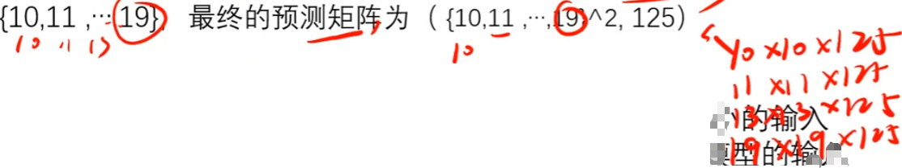

**2)YOLOV2模型检测:**

由于模型没有全连接层，因此模型可以接受不同大小的输入图片，当模型输入为416x416时，测试集大小为76.8，模型的输入为544x544，测试集大小为78.6。

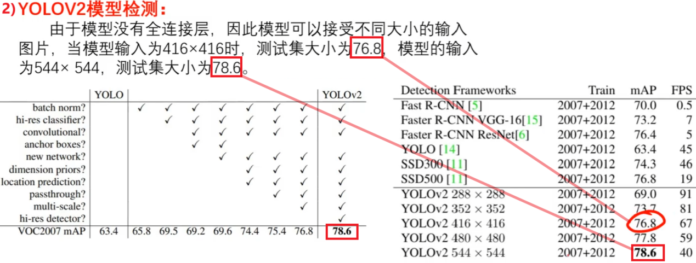

**高分辨率输入(544x544)的图片使得模型的mAP提升了约1.8。**

**注：小分辨率的输入，训练速度快，但是精度低；大分辨率的输入正好相反。**

# 3.14、yolov2的损失函数06:53

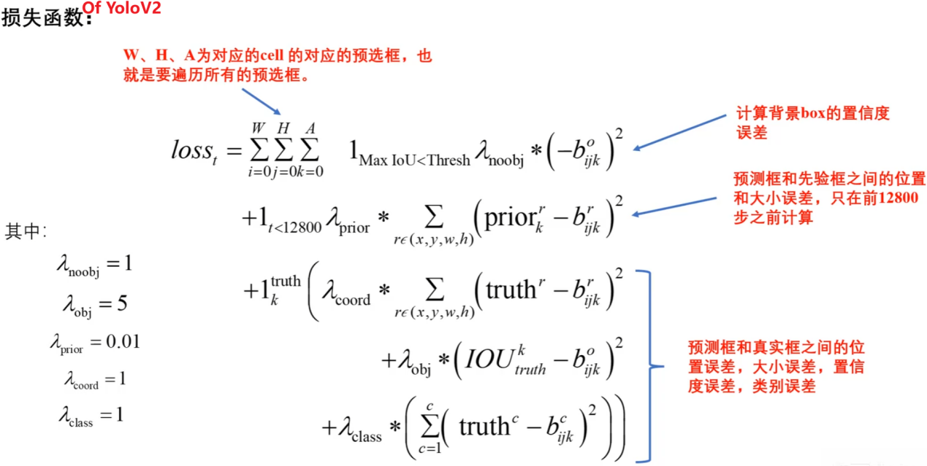

# 3.15、yolov2的背景置信度损失09:39

<https://www.bilibili.com/video/BV1WT421r72w?spm_id_from=333.788.videopod.episodes&vd_source=4212b105520112daf65694a1e5944e23&p=31>

## 1)yolov2损失函数第一项

第一项loss是计算background的置信度误差。

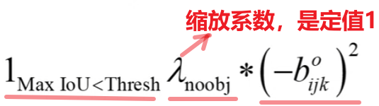

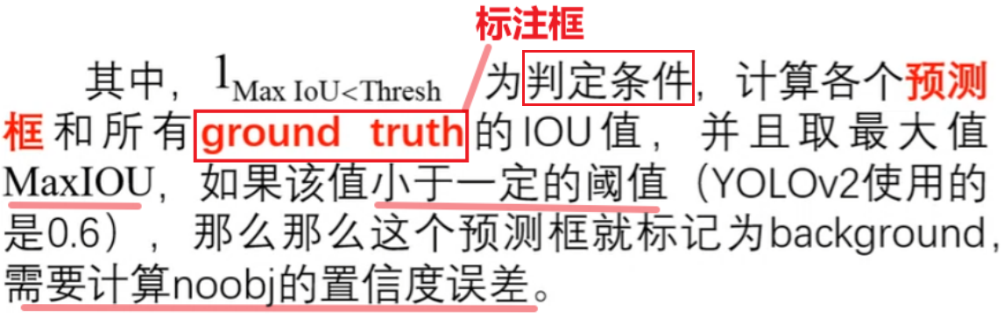

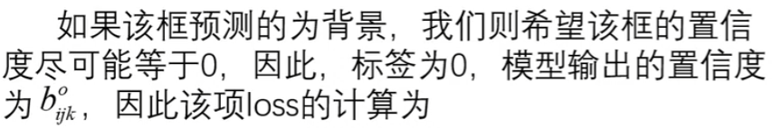

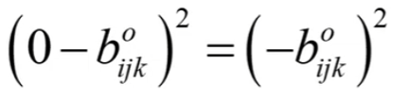

## 2)yolov2损失函数第二项

第二项是计算先验框与预测框的坐标误差

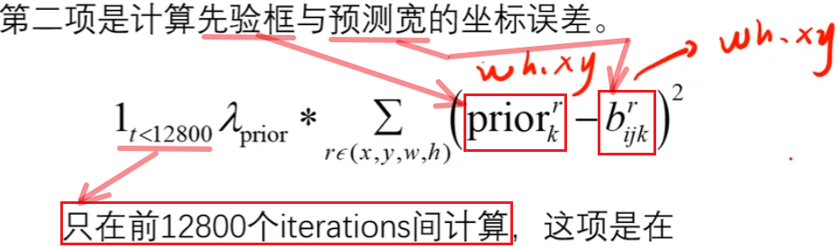

只在前12800个iterations间计算，这项是在训练前期使预测框快速学习到先验框的形状，

使得模型在训练前期，模型输出的预测框不至于太过于离谱，毕竟先验框是从训练集中距离

得来的，本来就反应数据中物体的大小形状。

# 3.16、yolov2的有物体的损失值计算10:37

## 3）yolov2损失函数第三项

第三项计算的是有物体的预测框各部分的损失总和，包括坐标损失，置信度损失以及分类损失。

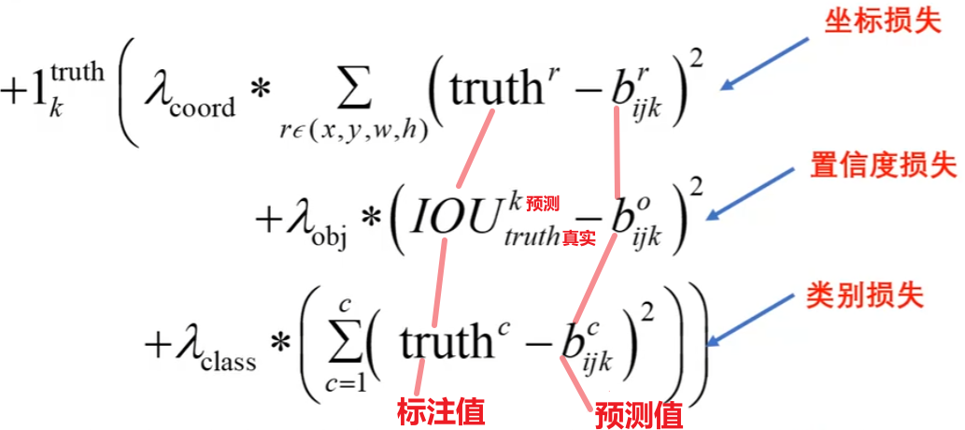

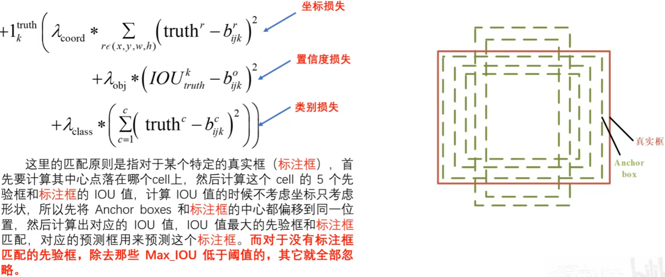

# 3.17、yolov2算法总结04:29

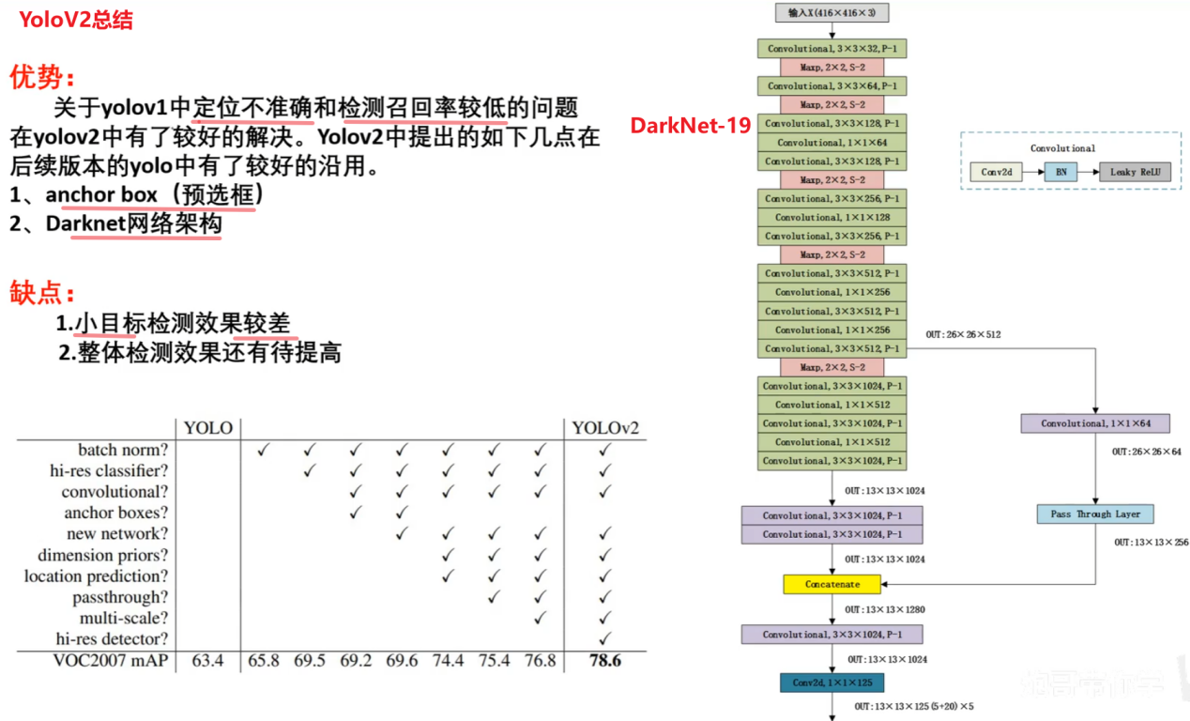

# 4.1、yolov3算法先导与背景

04:40

1）yolov3算法先导

yolov3奠定了yolov系列算法的大致架构，后续版本V4\V5\V6等的架构跟V3差不多，只是网络更深了更复杂了。学好V3有助于理解后续版本。

第四章主要讲yolov3的网络架构。

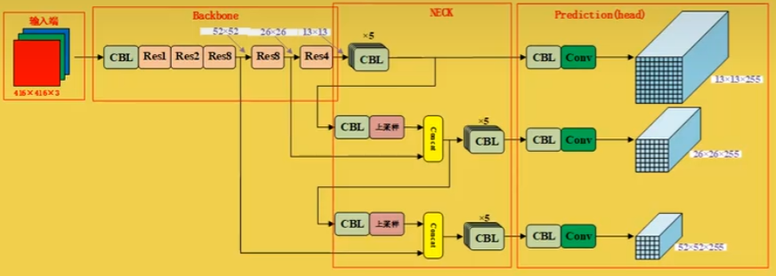

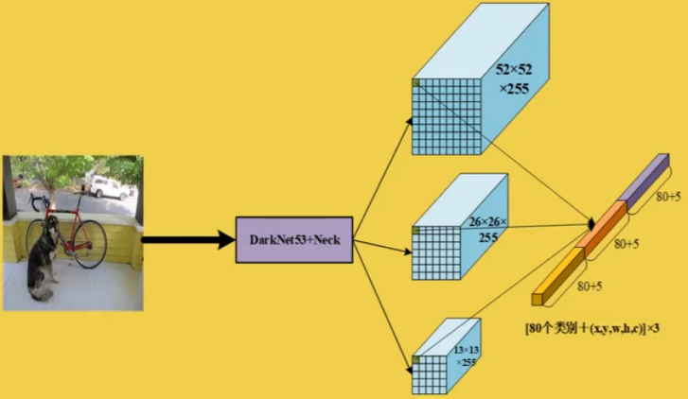

**2）Yolov3目标检测的背景**

YOLOv3是YOLO系列的第三个版本，于2018年由Joseph Redmon发布。YOLOv3相对于前两个版本有一些显著的改进，包括**更高的准确性和更好的泛化能力**。但是在2020年Joseph Redmon宣布:我现在已经停止了计算机视觉研究，因为我看到了自己工作造成的影响。我热爱自己的作品，但我已经无法忽视它在军事领域的应用以及给个人隐私带来的风险。

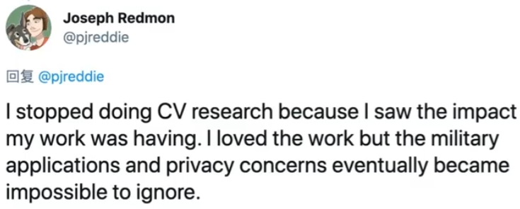

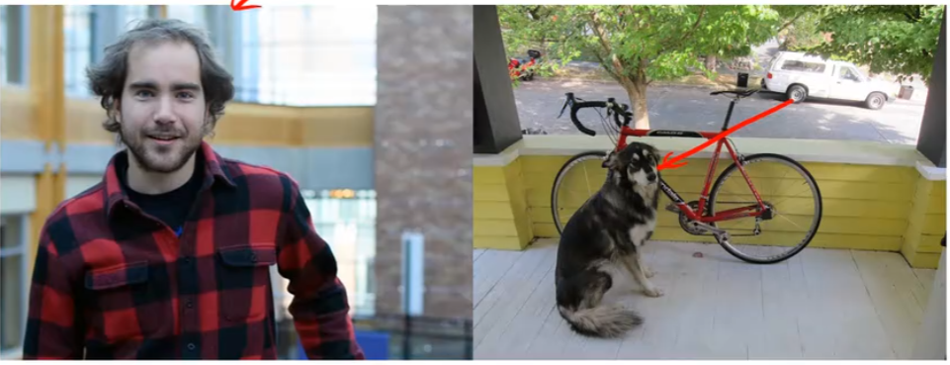

# 4.2、yolov3网络整体结构12:46

<https://www.bilibili.com/video/BV1WT421r72w?spm_id_from=333.788.videopod.episodes&vd_source=4212b105520112daf65694a1e5944e23&p=35>

## 1)Yolov2网络模型结构:

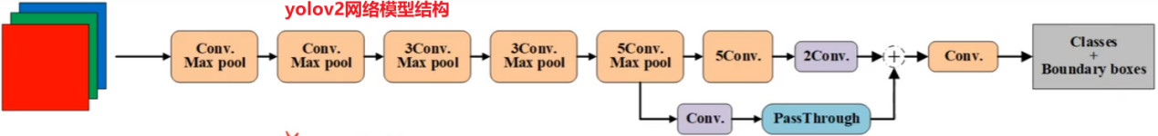

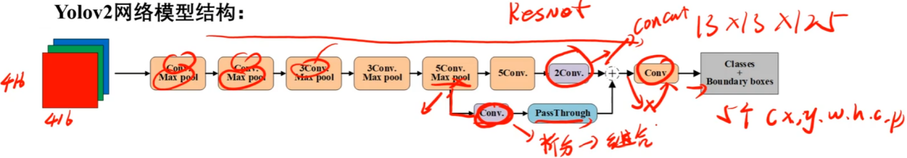

PassThrough 通道合并。

## 2)*Yolov3网络模型结构:



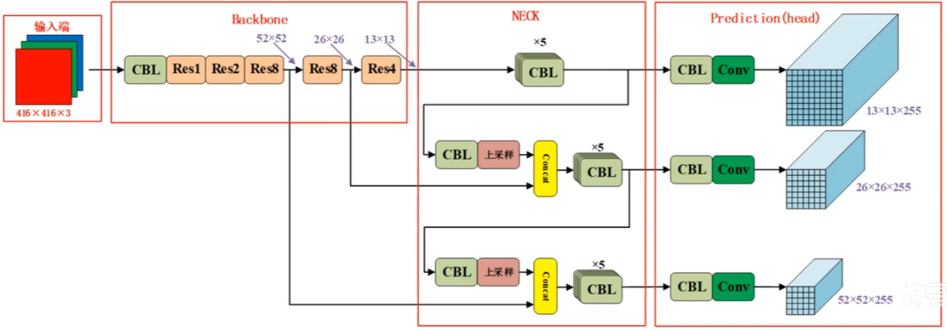

Backbone:主干网。

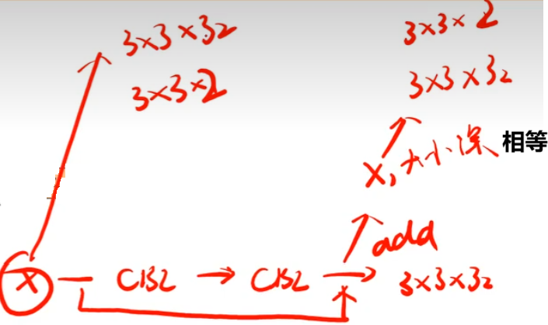

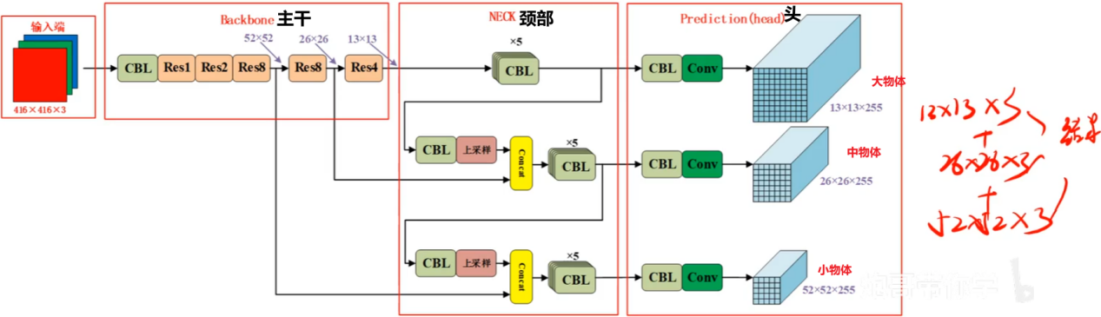

# 4.3*yolov3主干网络架构及其分类模型参数

13:41

<https://www.bilibili.com/video/BV1WT421r72w?spm_id_from=333.788.videopod.episodes&vd_source=4212b105520112daf65694a1e5944e23&p=36>

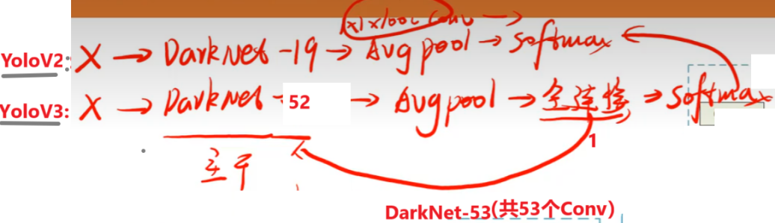

一般来说，DarkNet-N，N是指分类网络的Conv数。

## 1)Yolov3分类模型具体参数之backbone部分

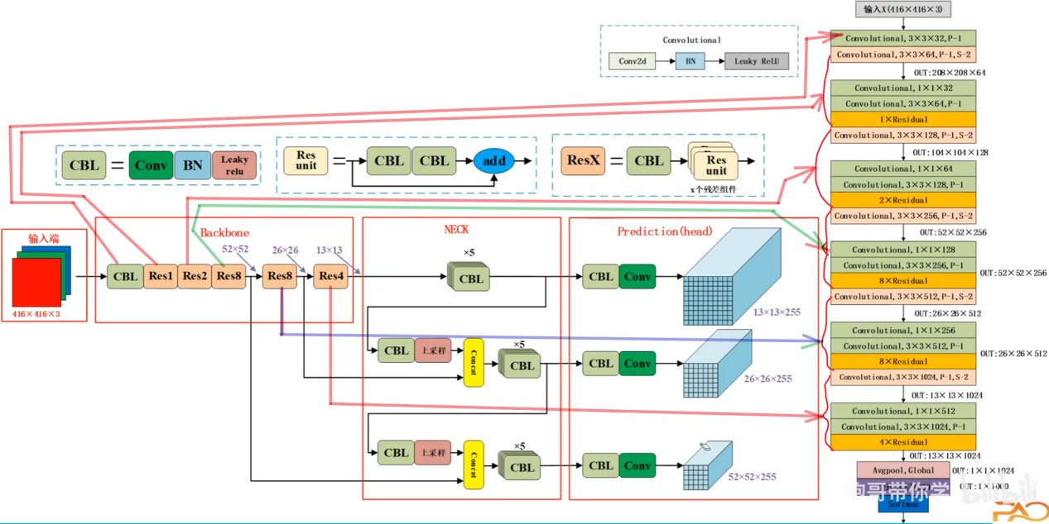

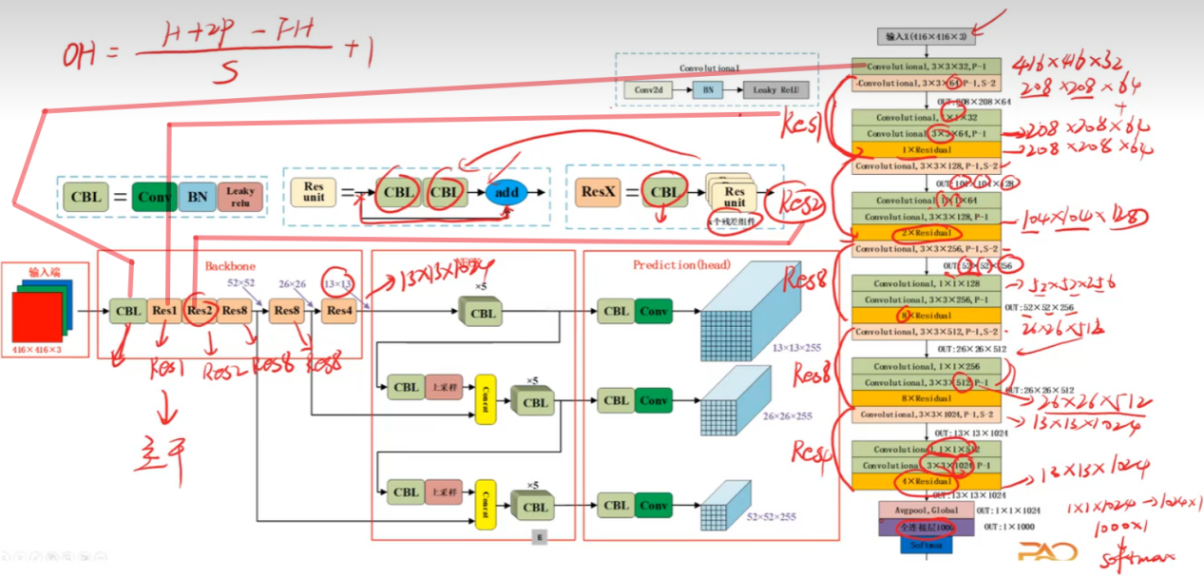

# 4.4、yolov3图像金字塔（颈部）13:07

**1)Yolov3图像金字塔(FPN)**

yolov3图像金字塔（颈部）的融合功能。

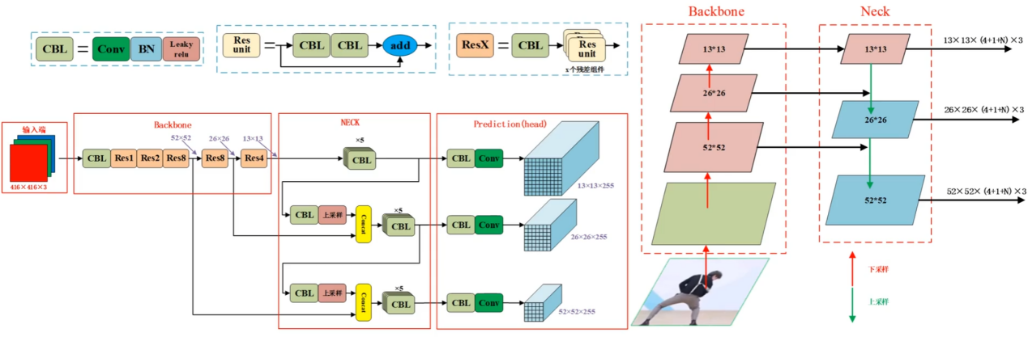

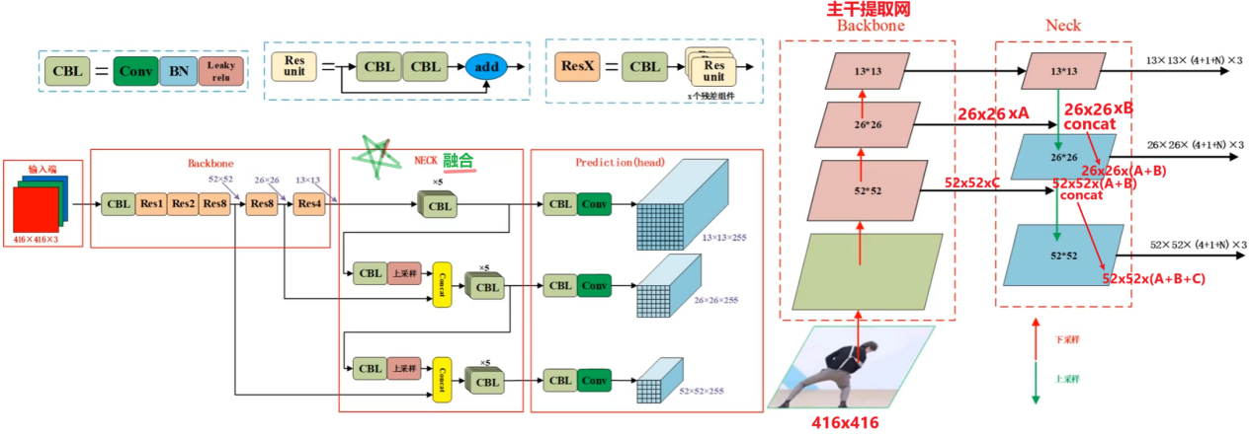

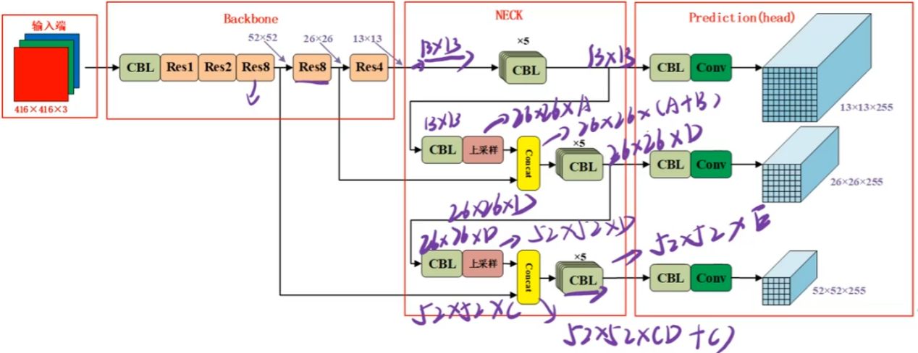

# 4.5、yolov3网络头部12:50

**Yolov3检测头**

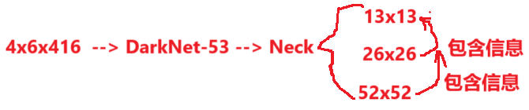

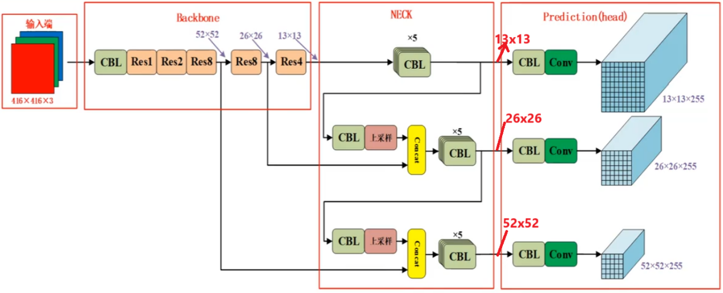

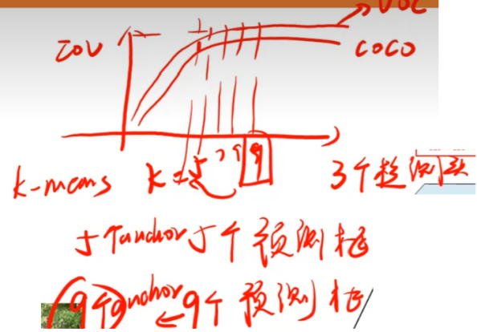

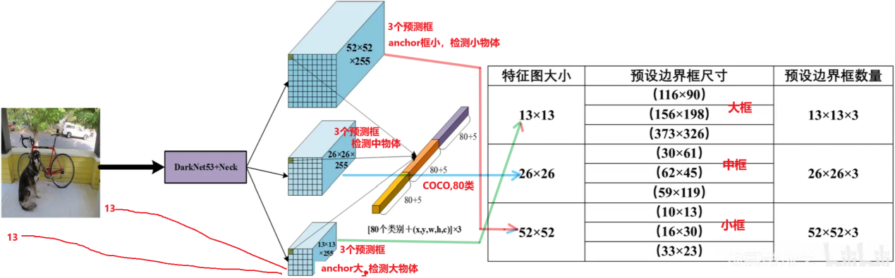

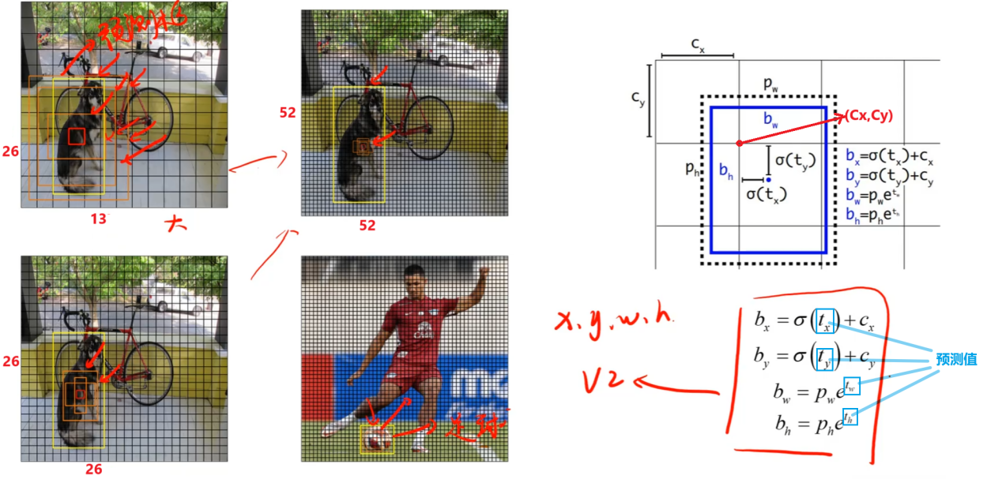

# 4.6*yolov3检测模型参数详解14:31

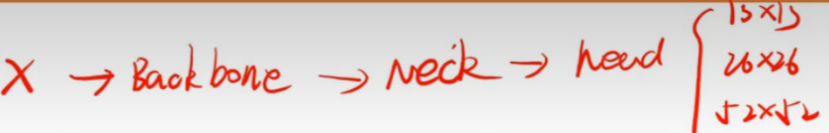

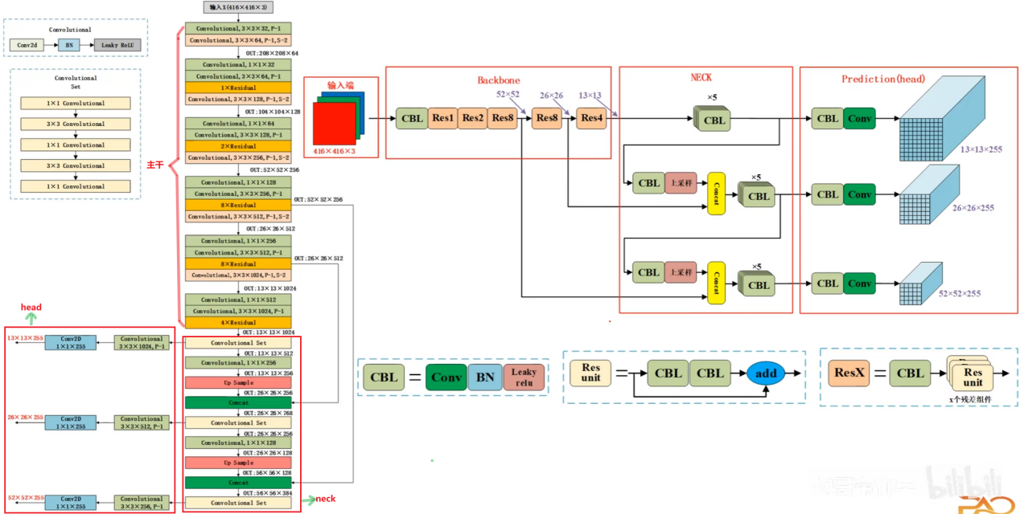

**CBL x 5就是 Convolutional set。**

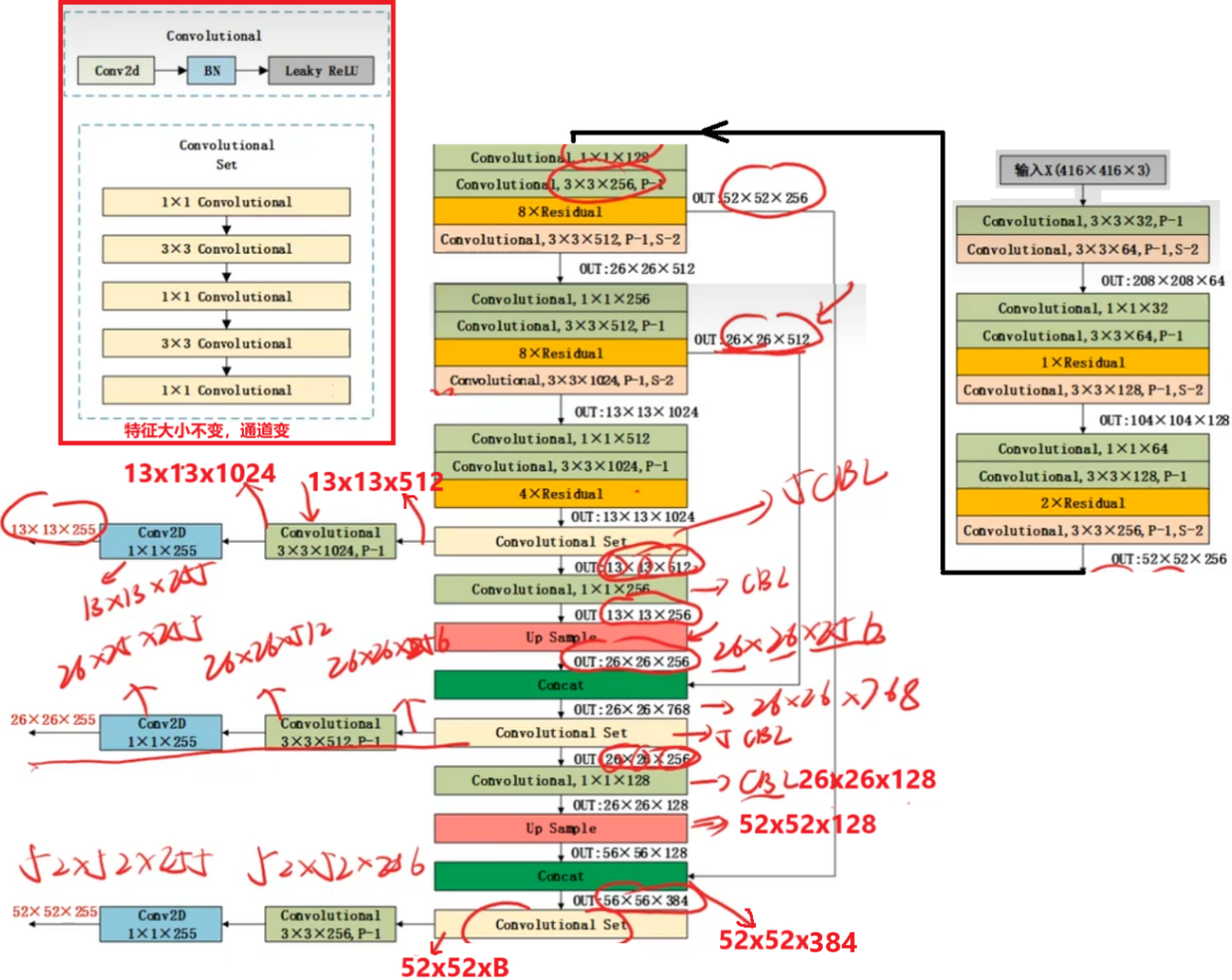

# 4.7、yolov3正负样本16:58

1、预测框一共分为三种情况:正例(positive)、负例(negative)、忽略样例(ignore)。

2、正例:任取一个标注框（**Abner注：真实框**），与全部（**注：与 对应类别的 全部 预测框**）计算IOU，IOU最大的预测框，即为正例。并且***一个预测框，只能分配给一个标注框***。例如第一个标注框已经匹配了一个正例检测框，那么下一个标注框，就在余下的检测框中，寻找IOU最大的检测框作为正例标注框的先后顺序可忽略。正例产生置信度loss、检测框loss（即x,y,w,h）、类别loss(即p)。预测框坐标（即x,y,w,h）对应的标注框标签;类别标签对应类别为1，其余为0;**置信度标签为1（注：而YoloV2以IOU为置信度）**。

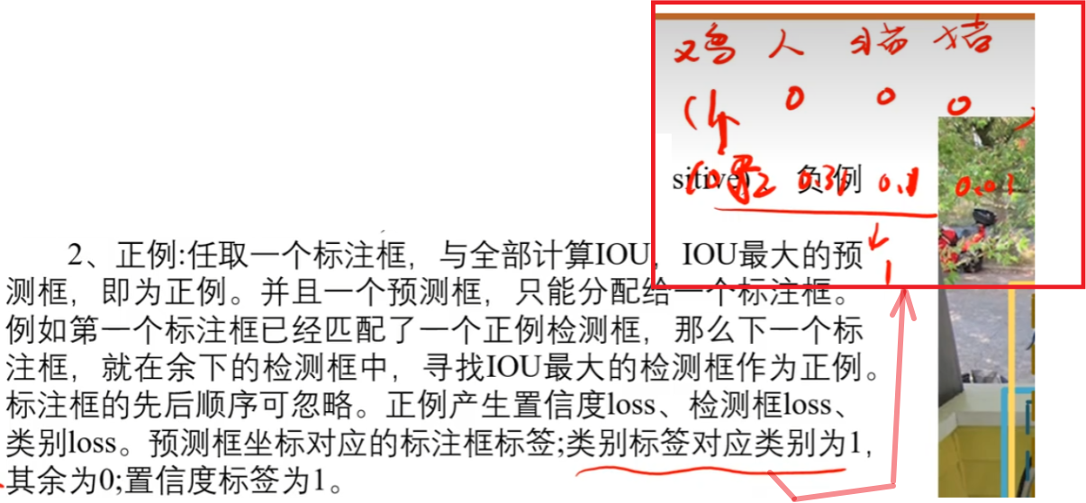

3、忽略样例:正例除外，与任意一个ground truth（**注：ground truth即真实框、标注框**）的IOU大于阈值(论文中使用0.5)，则为忽略样例。忽略样例不产生任何loss。

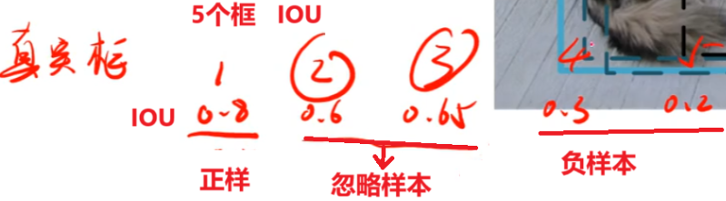

4、负例:正例除外(与ground truth计算后IOU最大的检测框，但是IOU小于阈值，仍为正例)与全部ground truth的IOU都小于阈值(0.5)，则为负例。负例只有置信度产生loss、置信度标签为0。

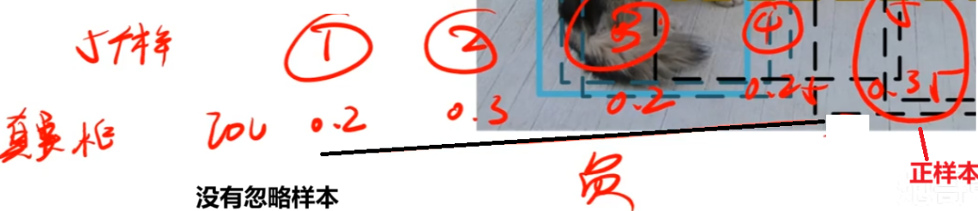

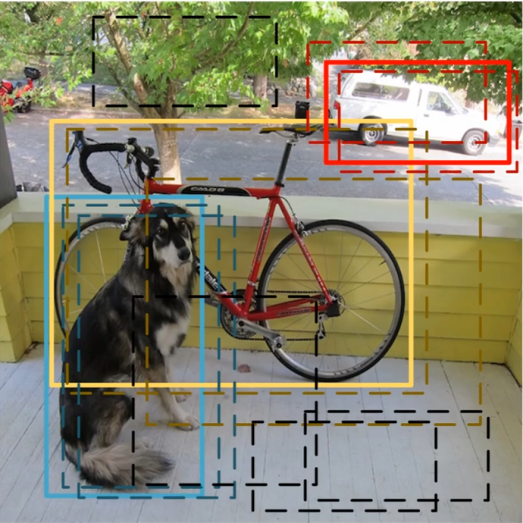

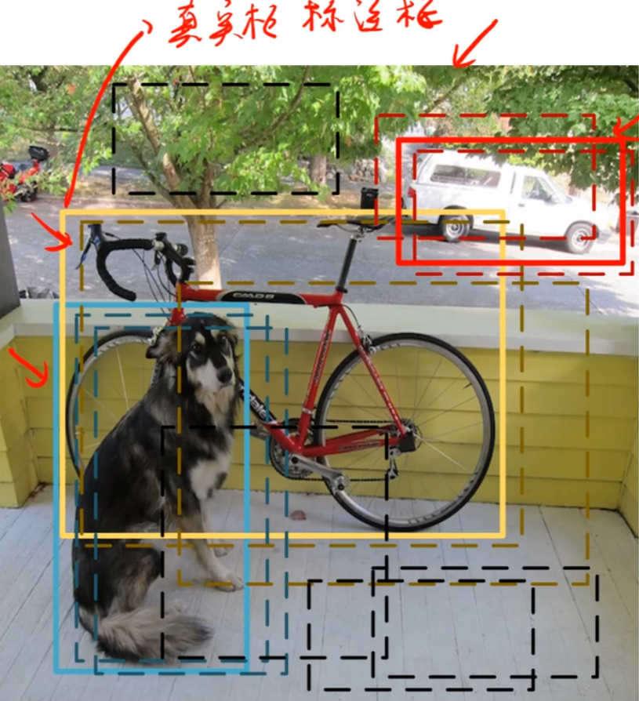

# 4.8、yolov3损失函数19:36

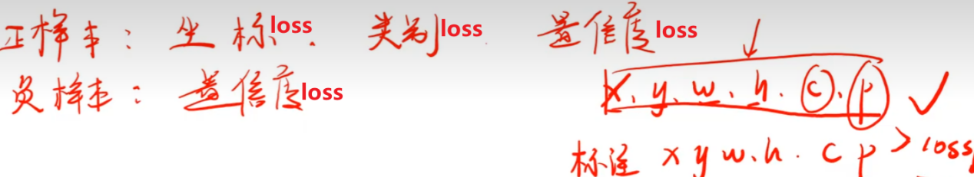

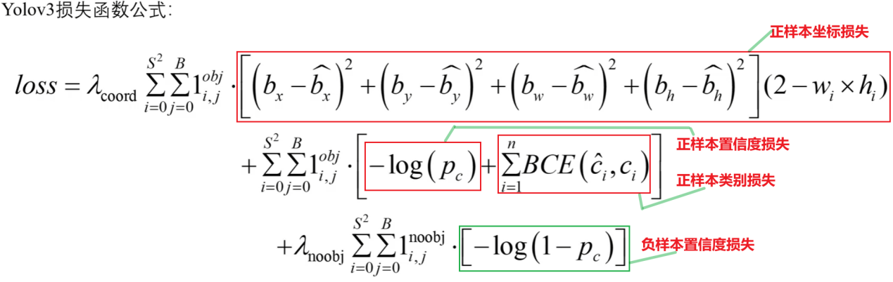

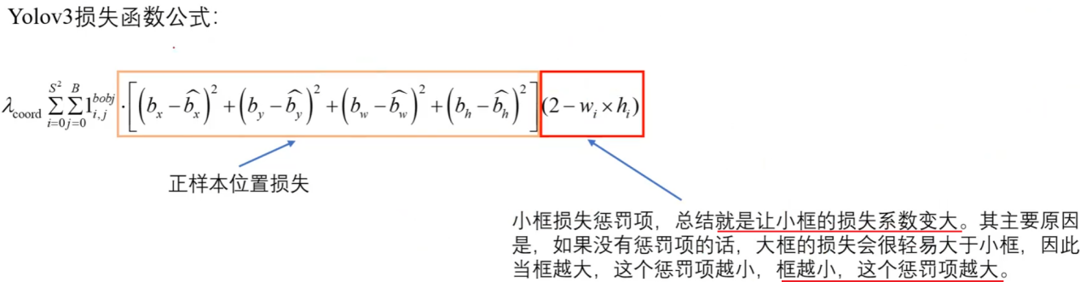

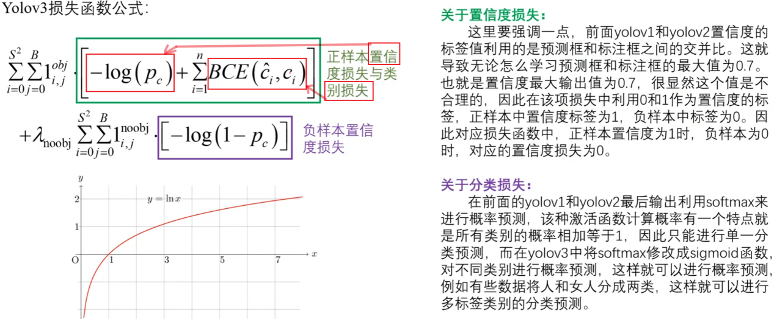

# 4.9、yolov3总结07:24

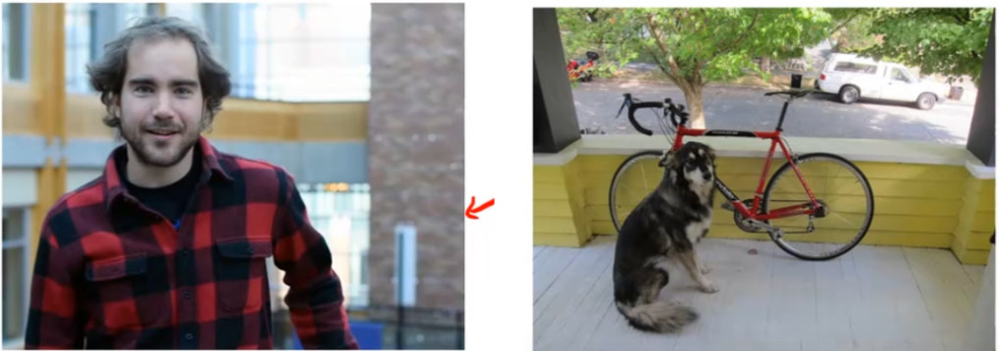

**优势:**

1、多尺度检测:YOLOv3在三个不同的尺度上进行检测，提高了模型对于不同大小物体的识别能力。

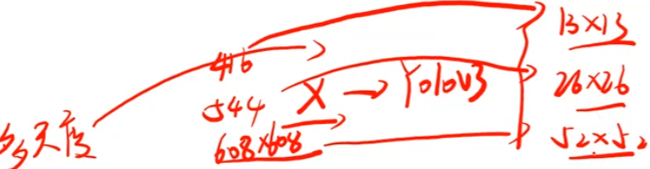

2、在类别预测方面，YOLOv3采用了逻辑回归（注：sigmod，用得不多）而非softmax，从而可以更好地处理多标签场景。

3、更多的Anchor Boxes:YOLOv3使用了多达9个锚框(分布在三个不同的尺度上)。相比YOLOv2更能准确地适应不同形状和大小的目标。

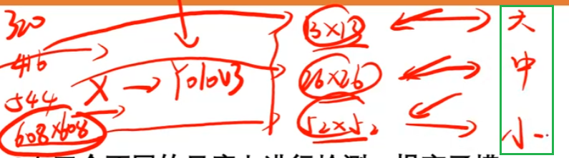

4、更大的模型和更深的架构:YOLOv3使用了Darknet-53，一个比YOLOv2的Darknet-19更大、更深的网络架构，以获得更高的准确性。

5、新的损失函数:YOLOv3采用了一个新的损失函数，更加注重目标的定位和分类，使模型在多方面都得到了改进。

**缺点:**

1、小目标检测仍有局限性:尽管YOLOv3通过多尺度检测做了一定程度的改进，但对于小目标的检测准确性相对仍然较低。（注：小目标检测一直是个难题）

2、高置信度的错误检测:YOLOv3可能会生成一些高置信度的错误检测，尤其是在目标密集或重叠的场景中。

# 4.10、评价指标先导04:58

一句话，评价指标很重要。 没评价指标 就没法证明论文先进、模型先进，哈哈哈。

# 4.11、4个评价指标定义19:15

1. 任务类型：分类、检测

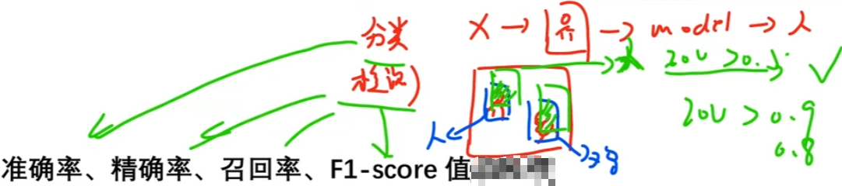

**1）准确率、精确率、召回率、F1-score 值的原理**

在机器学习中，要评估一个模型在任务中的优越性，需要利用评价指标来对其进行评估，而评价指标往往有多个(如 mAP、FPS)，从不同层面来评价模型的优劣，从而使模型的构建者更加的全面的了解模型的性能，同时依据任务的偏向和要求来对模型进行取舍。 常用的***分类模型的***评价指标有准确率(Accuracy)、精确率(Precision)、召回率(RecalD)、F1-Score(F1)，在探究不同评价指标前，先定义一些计算这些上述指标的基本值。具体如下所示：

预测值为正例，记为P(Positive);预测值为反例，记为N(Negative);这里要特别强调一点，**所谓的正例是我们需要关注的类别即为正例，除正例以外的都为反例(例如猫狗分类中，要计算猫的分类精度，那么猫即为正例，狗即为反例，反之亦然)。** 预测值与真实值**相同（注：即正确地预测为正例或反例）**，记为T(True);预测值与真实值相反，记为F(False)。

TP(True positives):实际为正例，且被分类器划分为正例的实例数(**正确地**预测为正例);

FP(False positives):实际为负例，但被分类器划分为正例的实例数(**错误地**预测为正例);

FN(False negatives):实际为正例，但被分类器划分为负例的实例数(**错误地**预测为反例);

TN(True negatives):实际为负例，但被分类器划分为负例的实例数(**正确地**预测为正例)；

对应参数的定义:

**1.1)准确率(Accuracy)**

预测正确的样本数量占总量的百分比，具体的公式如下

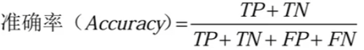

准确率作为评价指标有缺陷，不常用。

**1.2)精确率(Precision)**

指**分类正确的正样本个数(TP)**占分类器**判定为正样本的样本个数**(TP+FP)的比例，精确率又称**查准率**，通俗的讲就是在分类器**判定为正例的结果中有多少正确的**正样本。具体的公式如下:

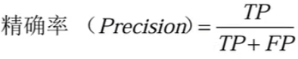

**1.3)召回率(Recall)**

召回率是指分类正确的正样本个数(TP)占真正的正样本个数(TP+FN)的比例。 召回率又称**查全率**(注：看正确的样本有没有**找全**)，通俗的讲就是**正确的样本中有多少被找到**，具体的公式如下:

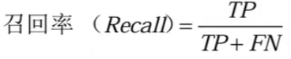

**1.4)F1-Score(F1)**

精确率好，召回率可能比较差。

**F1-Score**就是精确率和召回率的**调和平均值**。F1 分数认为召回率和精度同等重要,一些多分类问题的机器学习竞赛，常常将 F1-score 作为最终测评的方法。它是精确率和召回率的调和平均数，最大为 1，最小为 0。计算公式如下:

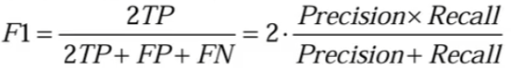

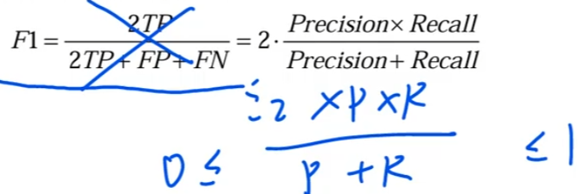

1.5)精确率和召回率是评判模型的及其重要的两个值。

# 4.12、分类评价指标计算案例22:04

**案例:**

## 1)二分类的案例

现在有一个模型对人的体检指标进行是否有肿瘤的判断，这很显然是一个二分类的任务，结果只有是和否两种。假设现在有 100个人，其中有 30个人是患有肿瘤的，70个人是健康的;现在利用模型对这 100 个人是否患有肿瘤的进行判断（Abner注：有肿瘤是正样本），最后的判断结果为有 40个人患有肿瘤，60 个人是健康的。对比真实的结果发现，40个人被判断患有肿瘤的人中间有 15 人原本是健康的，而被判断为健康的 60 人中有5个人原本是患有肿瘤的。

上述的案例或许有点绕，现利用**混淆矩阵**来表达上述模型判断的结构较为直观。具体结果如下图所示(以癌症患者为关注对象，此时预测出的癌症患者为正例):

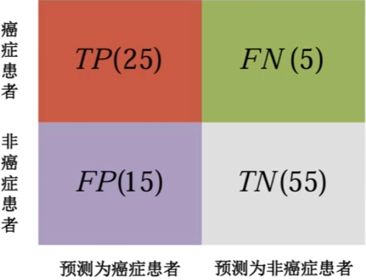

利用混淆矩阵就很容易计算出模型的精度率和召回率，有了精度和召回即可很容易计算出 F1。

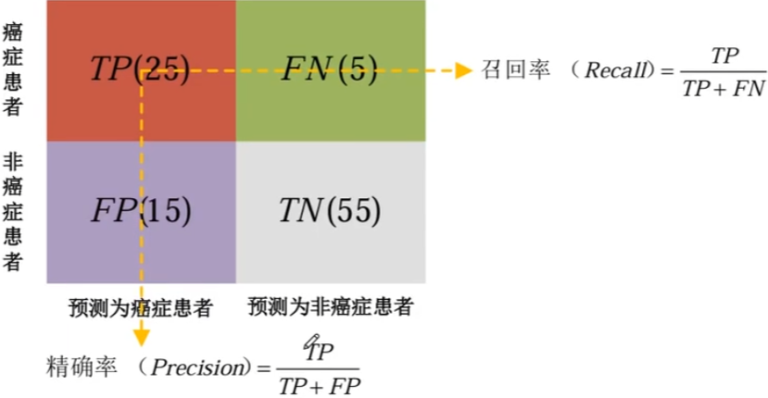

依据上述的混淆矩阵的提示，即可以计算出对应的评价指标

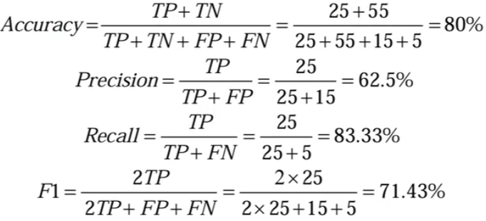

从计算的结果来看，在癌症检测的场景中，我们往往希望检测所有患有癌症的人都检测到，哪怕有几个没有患有癌症的人被误检测为癌症，在后续的查的时候这样的结果也会被勘误，如果模型将患有癌症的人检测为未患有癌症，那么这将会是一个较大的医疗事故，对患者的影响极大。因此在这样的场景中我们**希望召回率较大，尽可能为1**，就是所有的患有癌症的人都被找到了。

## 2)多分类的案例

在实际应用中，往往更多的任务为多分类任务，为了加深对评价指标的概念的理解，利用一个多分类的案例来进行评价指标的计算。

现有一个分类任务，对图片中的人、鸡、球进行分类（Abner注：每个图片只有一个类别），共有每个图片中只有一个类型的物体，其中人的图片有 1748、鸡的图片有 1558、球的图片有 1473。其中含有人的图片中有 1494 个图被正确分类，有 119个图被分为鸡，135 个图被分为球;含有鸡的图片中有1244 个图被正确分类，有195个图被分为人，119个图被分为球;含有球的图片中有1126 个图被正确分类，有 223 个图被分为人，124 个图被分为鸡。同样利用混淆矩阵可以更加清晰的看出模型的分类结果。

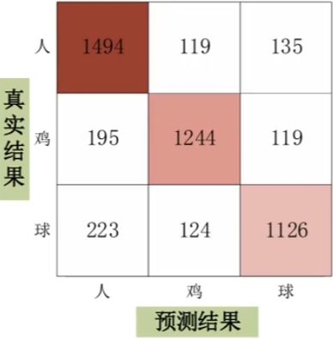

按上述案例计算结果的

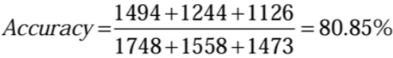

人为正例的分类结果

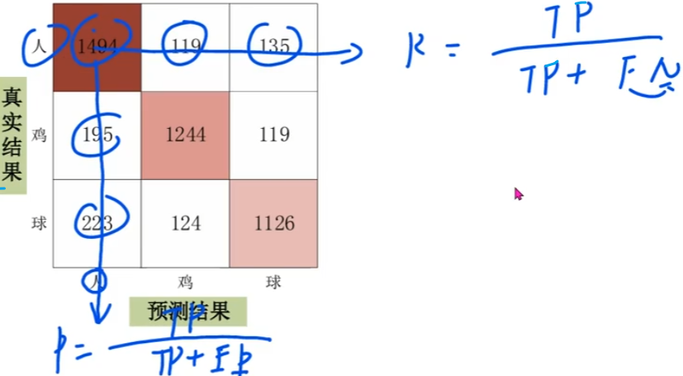

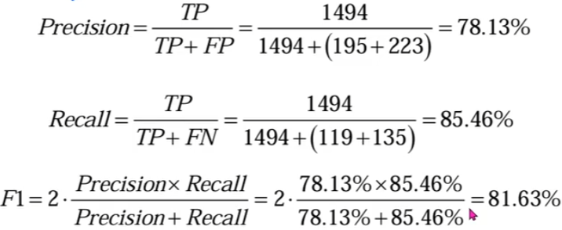

鸡为正例的分类结果

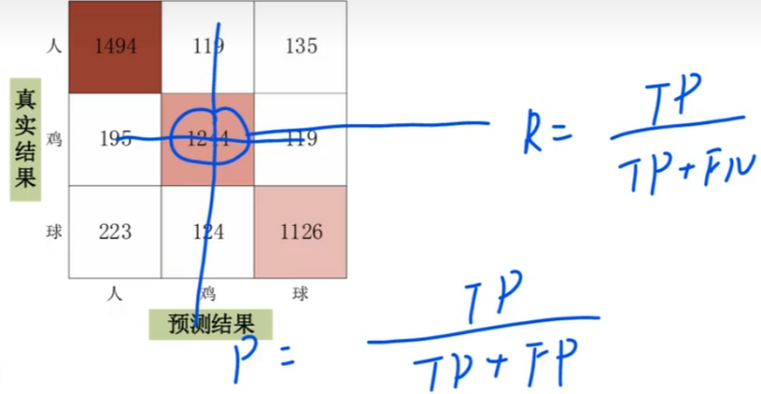

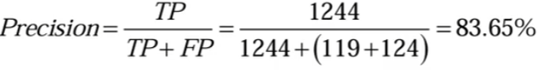

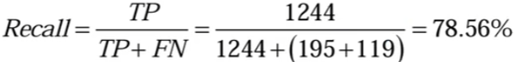



球为正例的分类结果

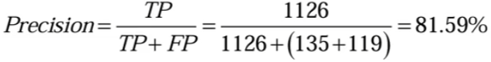

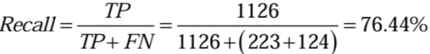

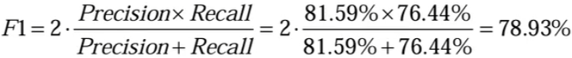

# 4.13、目标检测评价指标前置知识复习15:05

## 1)交并比 IOU

IOU 的全称为交并比(Intersection Over Union)，通过这个名称我们大概可以猜到 IOU的计算方法。IOU计算的是“预测的边框”和“真实的边框”的交集和并集的比值。

在目标检测任务中，IOU用于匹配预测的边界框(boundingbox)和真实的边界框。通过计算两者之间的 IOU，可以判断预测是否正确地检测到了目标。同时在非极大值抑制计算中 IOU 作为其中的重要指标。

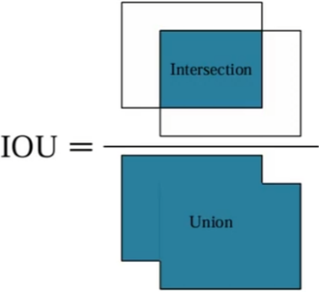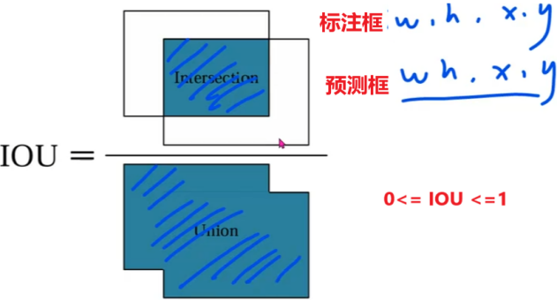

## 2)置信度与非极大值抑制 NMS

Yolo 系列的目标检测的结果是包含矩形框、类别和置信度，其结果经过非极大值抑制

(NMS)筛选后输出的结果才是我们需要的结果。具体的示意图如图所示。

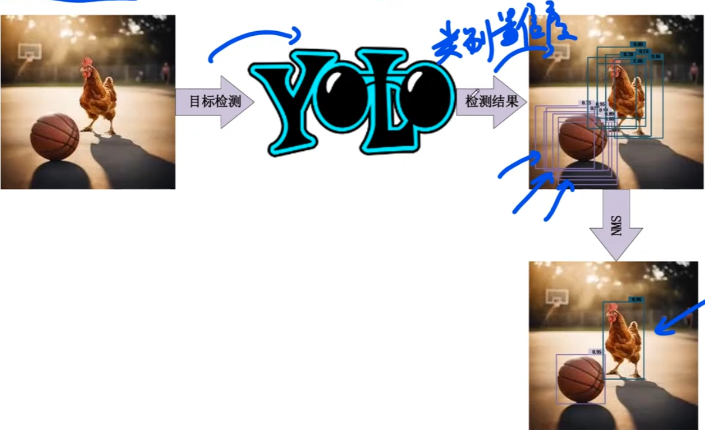

**2.1)Yolo 置信度**

Yolo 模型的输出中包含置信度这一项，置信度得分可以有效的帮助我们筛选检测较差的结果。如图中检测到 bounding box（预测框） 中的右上角的数值即为置信度得分。置信的得分是一个 0-1 之间的数值。

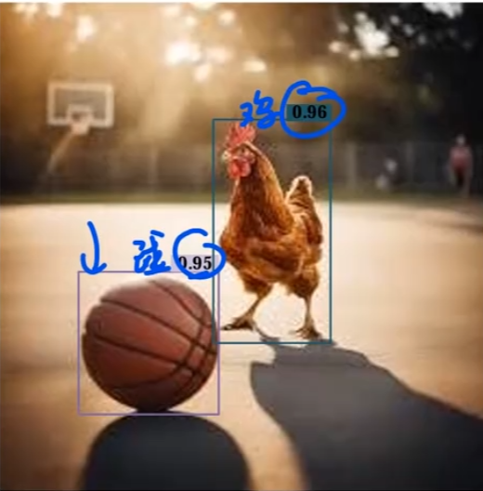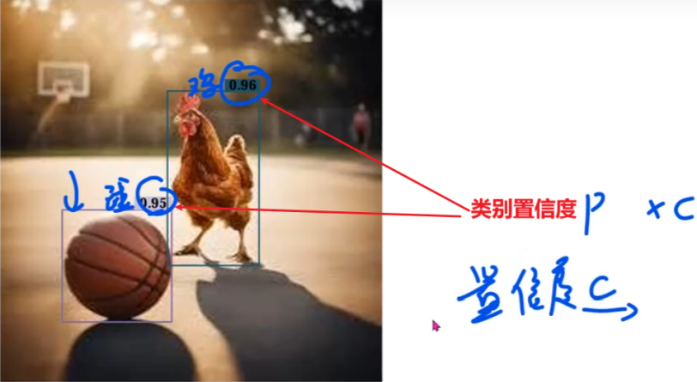

很多同学会认为置信度就是该物体的概率值，例如图中的蓝色框中的置信度代表检测到鸡的概率，紫色框中的置信度代表检测到篮球的概率。但是这样的答案是片面的。

在原始论文中，作者提到了两种情况下的置信度，一种是是否有物体的置信度，另一种是在有物体的情况下，检测的不同类别物体的置信度（注：类别置信度），这两种是递进的关系，而我们模型的输出即为类别置信度。

置信度作用定义有两重:

1、代表当前 box 是否有对象的概率Pr(Object)，这个概率值为1或者0，注意，这里是对象，不是某个类别的对象，也就是说它用来说明当前box内只是个背景(backgroud)还是有某个物体(对象);

2、表示当前的 box 有对象时，它自己预测的 box 与物体真实的 box 之间的 IOU 交并比，**注意**：这里所说的物体真实的 box 实际是不存在的，这只是模型表达自己框出了物体的自信程度。

因此此时置信度的公式为:



而类别置信度，是在有物体的情况下，对应类别的物体的置信度，其公式为:



以上所述，也就不难理解作者为什么将其称之为置信度了，因为不管哪重含义，都表示一种自信程度：(1)框出的 box 内确实有物体和(2)物体类型的自信程度和 (3)框出的 box 将整个物体的所有特征都包括进来(注：框得准不准)--- 的自信程度。

**2.2)NMS 算法流程:**

如图所示，利用 Yolo 系列的目标检测算法对图像中的鸡和篮球进行检测，如果不经过NMS 算法对其进行矩形框去重，可以发现一个目标会有多个矩形框。这是由于Yolo 系列算法会针对输出图片的规定区域输出多个预测框，同时 yolov3 以上的算法往往具有多个检测头。因此需要利用 NMS 算法将最合适的目标检测框保留，其余的检测框去除。

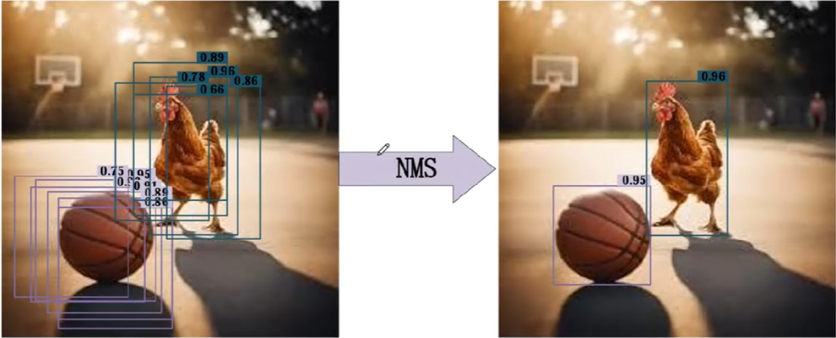

NMS是针对不同类别检测框独立且并行处理，以**篮球检测**为例，NMS算法流程：

1、选取篮球检测 box中的置信度最大的那一个 box，记为 box_best,并保留它。

2、计算 box_best 与其余篮球检测的 box 的 IOU。在计算该步骤之前，需要设置一个 IOU的阈值，该阈值往往设为 0.5。

3、如果 IOU>0.5，那么就舍弃这个 box(由于可能两个 box 表示同一目标，所以保留分数高的那一个)。

4、从最后剩余的 boxes 中，再找到最大置信度的那一个，如此循环往复

# 4.14、目标检测精度和召回计算15:52

## 1)目标检测中的评价指标计算

前面已经很详细的讲解了在分类的场景下的精确率、召回率指标的计算，同时也详细的讲解了置信度和 NMS 算法，yolo 系列的目标检测算法最后的结果输出依赖于置信度和NMS 算法。不同的置信度阈值和 IOU 阈值输出的结果往往是不同的。

**目标检测的检测结果**是一个带有类别的矩形框，那么如果要判断一个目标是否检测到那就要看(1)这个目标的 bounding box 是否将物体框住，同时 (2)该检测框的类别对不对。

类别对不对这个比较好理解，但是是否将物体框住这个就比较主观了，因此往往利用IOU 阈值来确定 bounding box 是否将物体框住。一般设置的 IOU 阈值为 0.5，大于 0.5 即为框住。具体如下图所示:

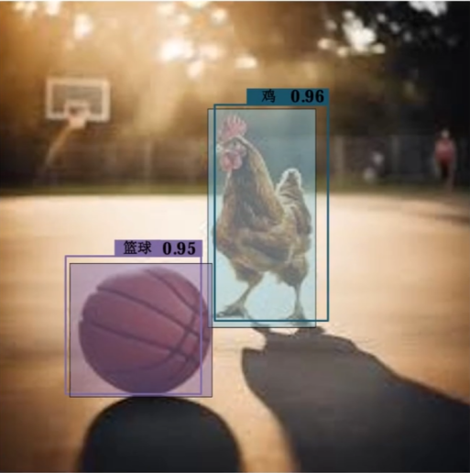

如图所示，蓝色阴影部分为鸡的标注的矩形框，紫色的阴影部分为篮球的标注的矩形框，很显然，图中的检测到的鸡的矩形框和鸡的标注框IOU 阈值大于 0.5，检测到的篮球的矩形框和篮球的标注框 IOU 阈值也很显然大于0.5(计算指标的时候是需要严格计算的而不是人为看的)，这说明图中的篮球和鸡都被检测到了。

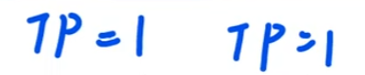

## 2)案例1：理想案例

计算目标检测中的评价指标，首先需要定义 TP、FP、FN。这里需要声明一下，每组 TP、FP、FN 都是在某个 IOU 阈值和置信度阈值下来讨论的，我们设定下面的案例中的IOU 阈值为 0.5，置信度阈值为 0.5.

以检测篮球为正例(此时只关注篮球，其他类别不关注)

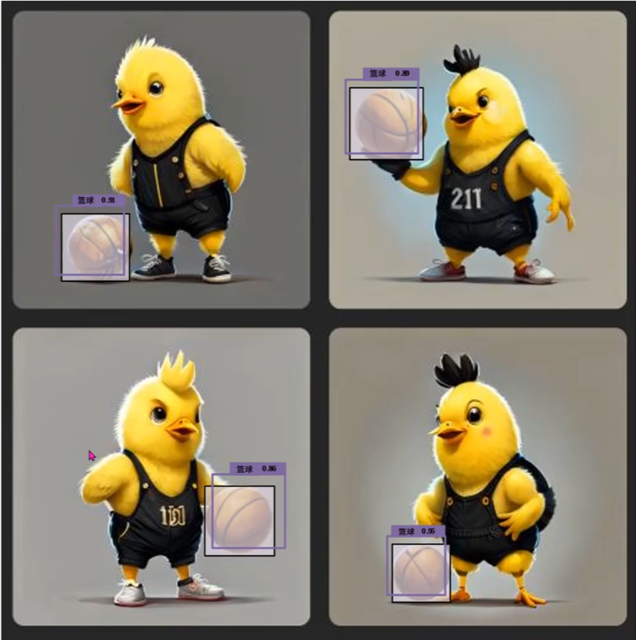

从图中可以看出，图中的 4个篮球的检测框和标注框计算的 IOU 值都大于 0.5(**注意:检测框上面的数值是置信度不是 IOU值，这里我们只是默认我们计算过 IOU 值了**)。

那么此时 TP=4、FP=0、FN=0。很显然此时关注到的目标已经全部检测到。

## 3)检测不理想的案例

上述为最理想的情况下，我们关注的目标全部已经检测到了，如果在一个检测不理想

的情况下怎么确定 FP 和 FN 呢?

FP的意思是错误的正类，顾名思义就是将一个原本不是我们关注的目标检测成我们关注的目标;FN 的意思是错误的反类，顾名思义就是将一个我们关注的目标检测为错误、检测为反例，这里需要注意的是漏检的也属于 FN 中，本质上漏检就是将我们关注的目标检测为背景因此不显示出来。因此我们观察下图

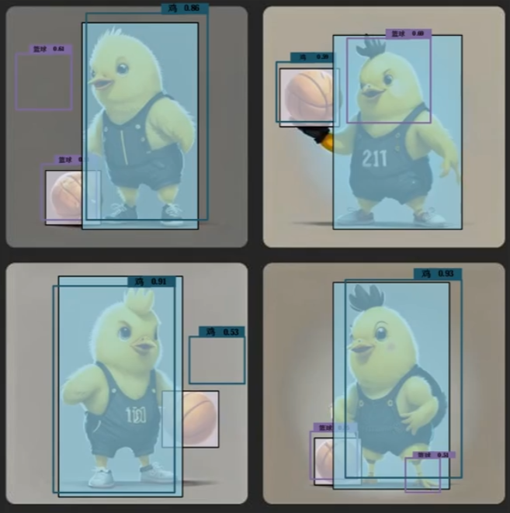

如上图所示：

**3.1)如果是将篮球检测作为正例，那么：**

图中真正检测到的篮球有2个，因此 TP=2。图中有一个背景、鸡头、还有鸡爪检测为篮球，这很显然是错误检测，因此 FP=3。图中有一个篮球漏检测，一个篮球错误检测为鸡类别，因此 FN=2。

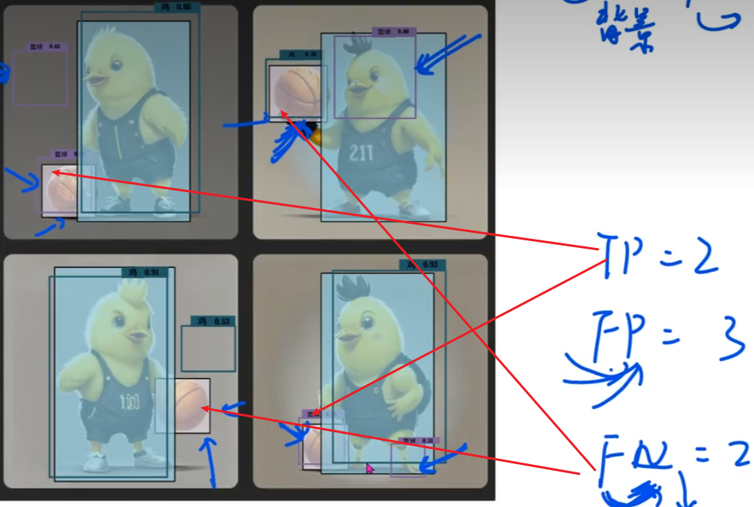

篮球检测为正例的检测结果

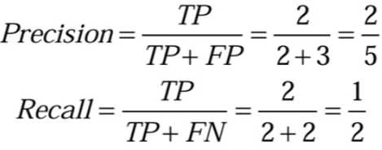

**3.2)如果是将鸡检测作为正例，那么:**

图中真正检测到的鸡有 3个，因此 TP=3。图中有一个背景和篮球检测为鸡，这很显然是错误检测，因此 FP=2。图中有一个鸡漏检测，因此 FN=1。

鸡检测为正例的检测结果

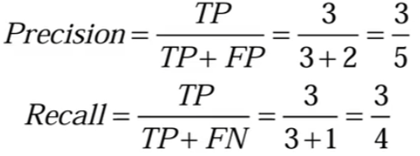

# 4.15、目标检测PR曲线和MAP指标18:25

## 1)PR曲线和 AP(Average-Precision)

## 1.1)PR 曲线

前面也已经强调了不同的 IOU 阈值和置信度阈值可以得出不同的 TP、FP、FN。那么即可以得出不同的召回率和精确度，由此就可以绘制出 PR 曲线，同时计算出 AP评价指标和 MAP 评价指标。

下面来看一个案例:

首先固定 IOU 的值为 0.5，利用一个网络来检测多张图像中的人、球、鸡这三种目标已知，这多张图中一共有 10 个人、8个球、7只鸡;通过网络的检测，输出如下

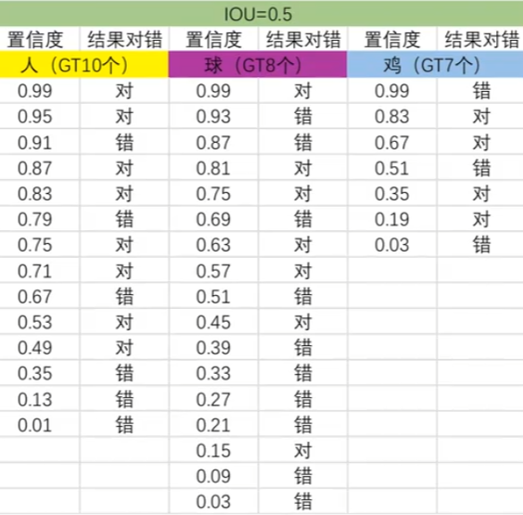

以检测人为例，计算不同置信度下的 TP、FP、FN+TP(这里声明一下为什么要计算的是 TP+FN，本质上 TP+FN 就是样本中正类的数量，如果只看人这个类别的检测结果的时候，FN 包含漏检和将正类错误检测为反类的目标，那么只关注检测到的正类的结果话，其中错误检测为反类的目标就显示不出来，因此我们用 TP+FN 来表示样本中正类的数量，这样即可计算召回率)。在目标检测中小于置信度阈值的检测框都会被过滤掉，其中就可能包含正确的检测框，这就会导致检测框的漏检。

首先，我们要计算出每个置信度下的 TP和 FP，以及 TP+FN，计算过程，当我们只看第一个置信度最高的检测结果的时候，结果如下，计算出一组P，R

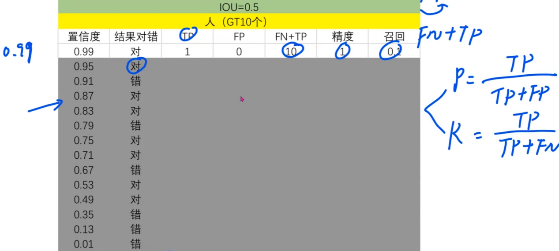

当我们把置信度拉到0.95，只看前两个计算结果的时候，计算出一组P，R

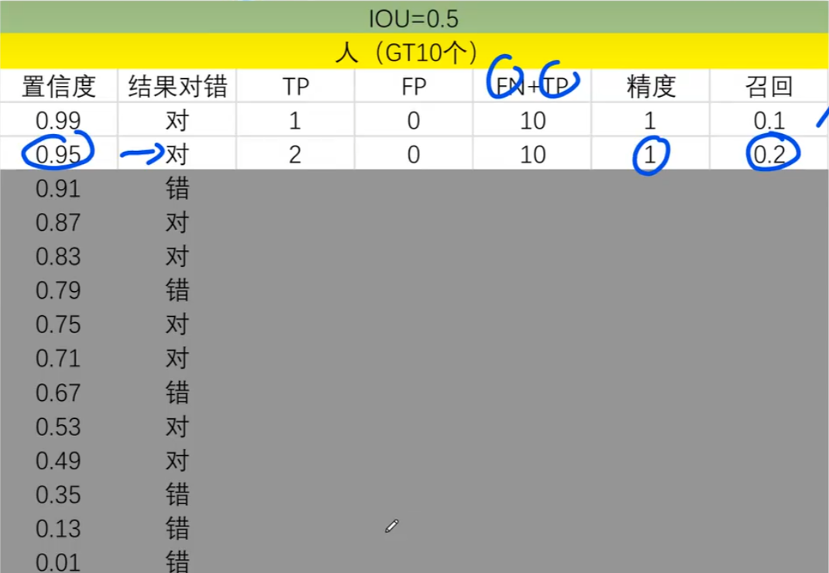

当我们把置信度拉到 0.91，只看前3个计算结果的时候，计算出一组P，R

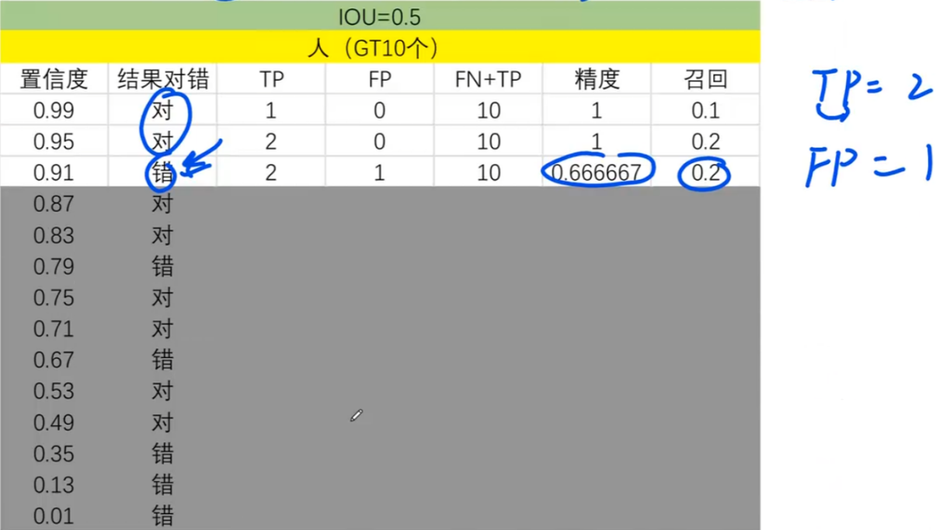

以此类推，我们计算出在所有置信度下的所有P，R值

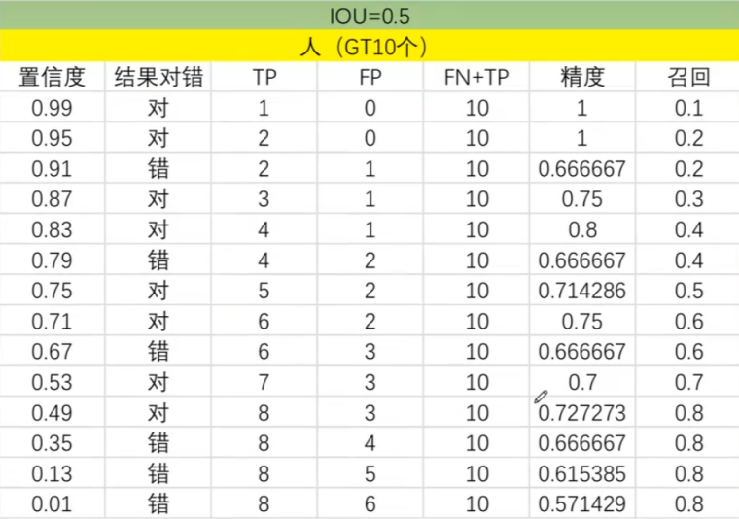

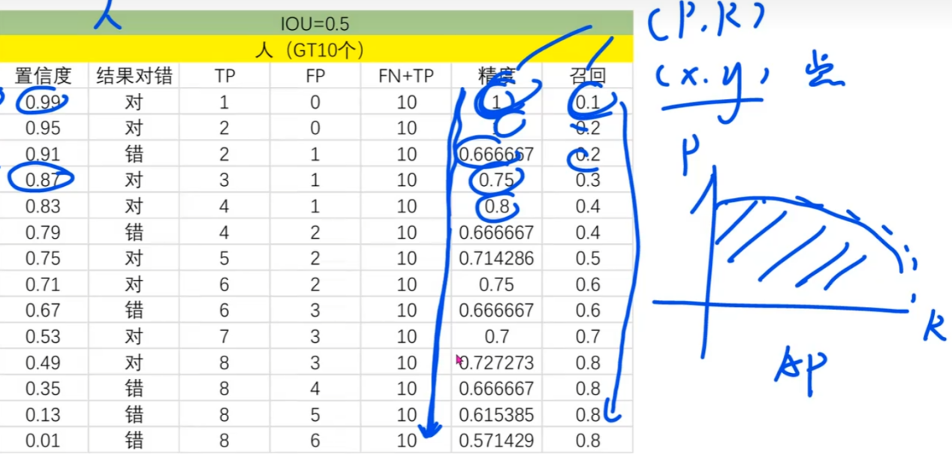

然后将 Recall作为横轴，Precision 作为纵轴画图，这样，我们就画出了在 IOU0.5 下模型检测人的 P-R 曲线。

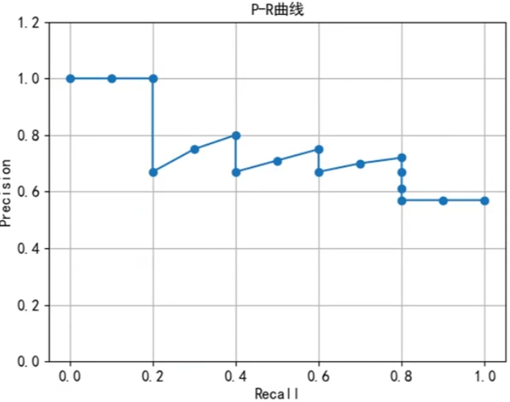

## 1.2)AP(等价于 AUCPR)

有了 P-R 曲线,要计算 AP(Average Precision)直接求 P-R 曲线下的面积就行了,通常来说就是一个积分:

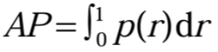

但是，一般我们不直接去这么算,会简化一下，求个近似:

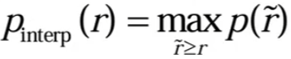

此时绘制的图像就转化为如图所示

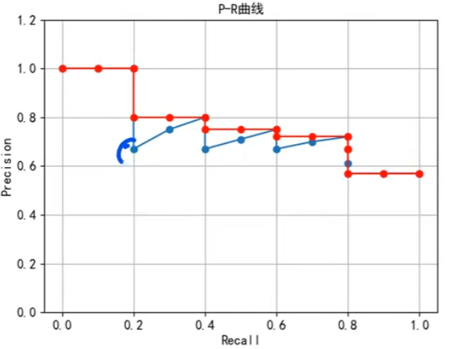

### 1.2.1)PASCAL VOC 竞赛定义:

在 IOU 阈值为 0.5 的前提条件下

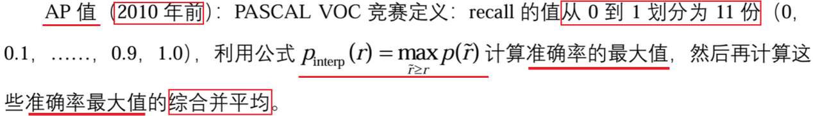

在我们这个例子中，最终人检测的 AP 值:





典型的 PR 曲线图如图所示:

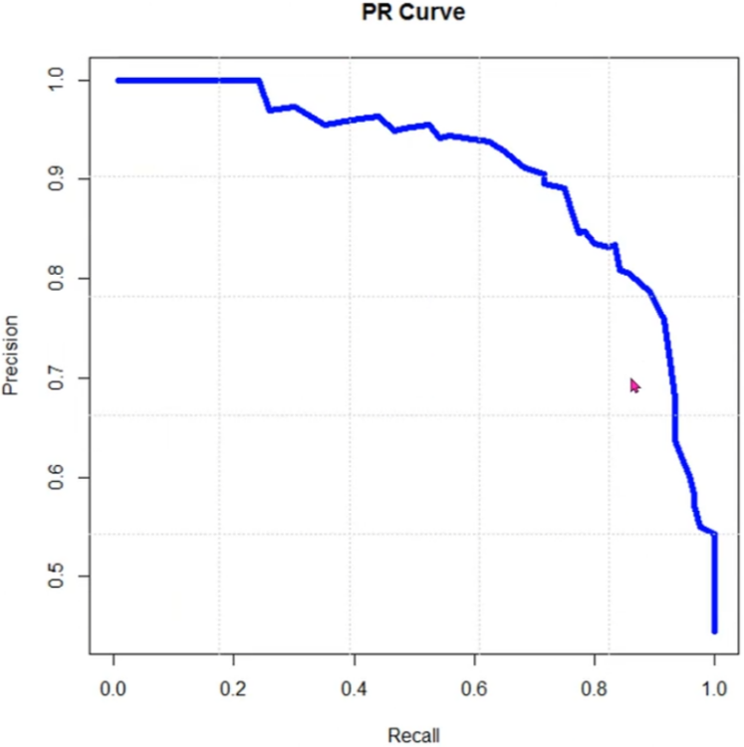

## 1.3)mAP(mean average precision)

**mAP(mean average precision平均的平均精度)**，这个就很清晰了，就是**计算不同的类型的 AP 值后进行平均值计算即可计算出 mAP**，如本文中的案例，计算人、鸡、球的检测结果的 AP 值后再除以3后就能得到 mAP 值。

COCO 竞赛定义:

coco的 AP和mAP是一个概念，都是跨类别的求平均，非但如此，coco 中的 AP还使用了不同的 10个 IOU 得到的结果进行了平均，IOU 取值范围 0.5到 0.95，取值间隔 0.05. 所以无需纠结到底是 AP还是 mAP，最终还是要看具体的实现是怎样。

# 4.16、模型检测速度评价指标08:05

**模型的检测速度**

检测速度，这个很好理解，简单的说就是一秒钟能够检测多少张图片。不同的目标检测技术往往会有不同的 mAP 和检测速度，如下图(后面我们将逐一学习):

Yolov1 中作者做的对比表格

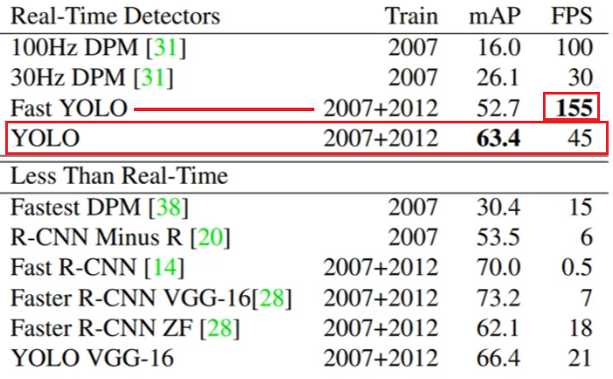

Yolov2 中作者做的对比表格

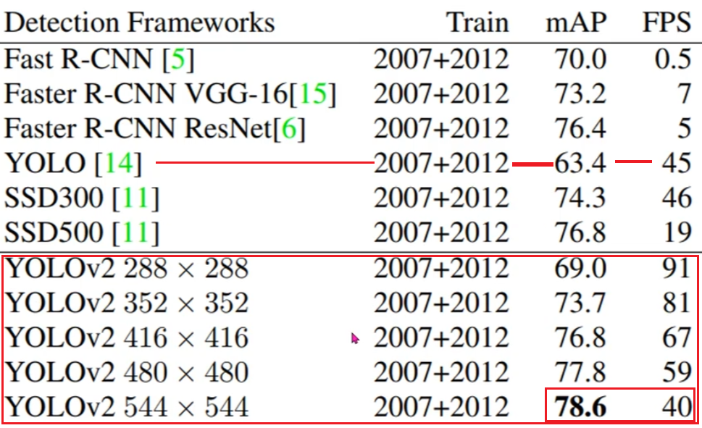

Yolov3 中作者做的对比表格

